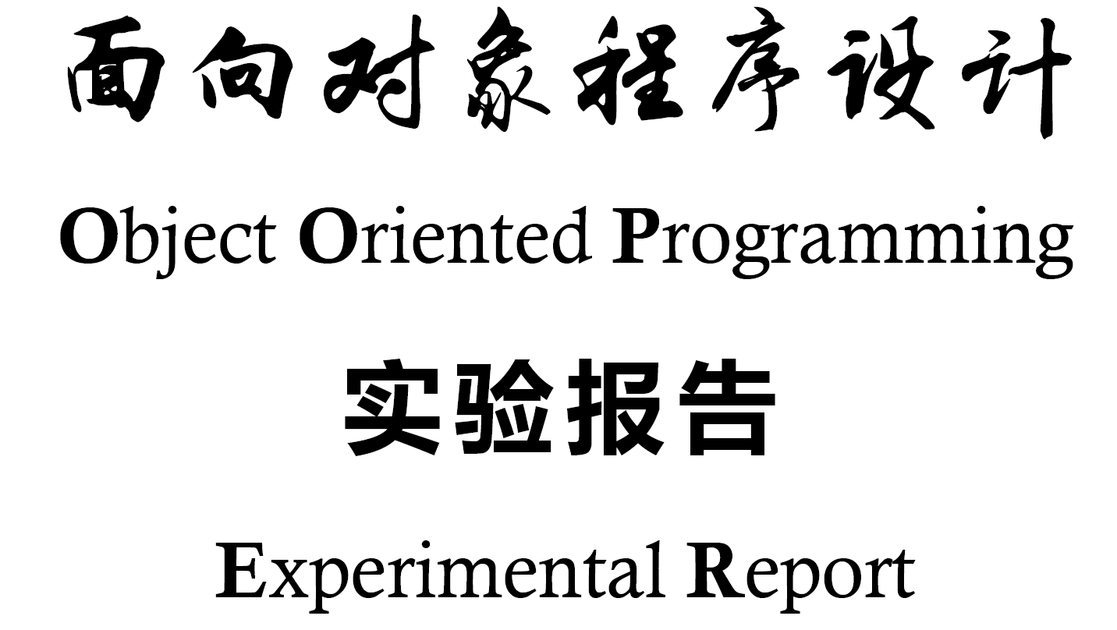

G

4

2024

二

24

23

面向对象程序设计——实现网上购物模拟系统

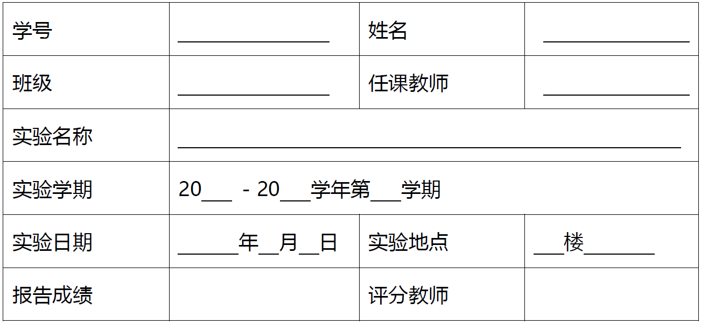

西安电子科技大学计算机科学与技术学院

1. **实验环境**

本次实验软件环境采用Ubuntu 22.04系统、使用附带的GCC 11.4.0进行C++代码编译，编译选项使用-std=c++17，使用C++17标准进行编译。

硬件环境使用普通笔记本电脑。

1. **实验内容**

实验完整需求为实现一个网上购物模拟系统，具体需求如下：

1. 实现登录功能

管理员必须登录系统之后才能操作后台数据；顾客未登录系统时，可以查询商品信息；

若要购买商品，必须登录系统；

管理员和顾客通过账户名和密码登录系统；

管理员的账户和密码通过提前预设的方式指定；

顾客在首次登录系统时，需要先进行注册，注册成功后设置账户和密码。

1. 管理顾客的信息

保存顾客注册的信息和账户信息；

顾客可以修改自己的密码。

1. 实现管理员的商品管理功能

能够根据管理员的输入，添加新的商品信息，包括商品的名称、单价、描述和库存等信息；

能够删除指定商品的信息；

能够修改指定商品的信息。

1. 实现顾客查询商品信息的功能

能够根据用户给出的商品名称查询商品信息，并显示查询结果；

能够根据用户给出的关键字（与商品名称不一致），给用户推荐最接近的商品信息。

1. 实现购物车功能

为每个顾客创建购物车；

能够根据顾客的输入，向购物车中添加商品；

顾客能够查询购物车中的商品信息；

顾客能够删除购物车中的商品；

顾客能够修改购物车中某个商品的购买数量。

1. 顾客的购买功能

能够计算购物车中所有商品的总价，并将总价显示给用户；

顾客能够选择购物车中的商品进行结算，计算并显示结算商品的总价；

从购物车中删除已经结算的商品。

1. 优惠与折扣

给顾客随机派送优惠券，顾客结算商品时可以输入优惠券码，对结算总价进行折扣计算；

活动折扣。特定优惠活动的折扣，结算时按折扣规则进行折扣计算。

1. 实现购物车持久化与恢复

保存购物车：能够将购物车中的商品信息保存到文件中，以便下次运行程序时能够恢复之前的购物车数据；

恢复购物车：能够从文件中读取之前保存的购物车数据，以便在程序启动时能够加载之前的购物车信息。

1. 扩充购物车功能

购物历史：能够保存顾客的购物历史记录，包括购买的商品和购买时间；

购物数据分析：根据顾客选定的时间，按照所购买商品的种类展示购买的金额。

1. **实验步骤**

写出实验思路、关键数据结构定义和类的接口定义、主要算法流程以及遇到的问题和解决方案。

思路：

1. 体系结构设计

将系统分为5部分，UI界面部分、服务部分、数据访问部分、数据类型定义部分、以及辅助工具部分。

辅助工具部分包含一个带错误检查的输入流ErrorCheckingInputStream，它提供了错误时自动提示用户重新输入的功能，使软件更易用。这个类使用面向对象的装饰器设计模式，利用装饰器设计模式可以在任何已有的输入流（如cin）上加入错误处理功能。

数据类型定义部分如下：

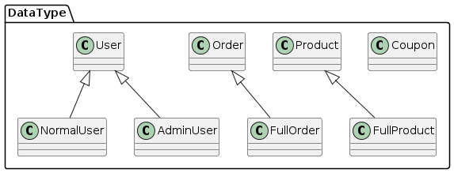

其中NormalUser为普通用户，AdminUser为管理员用户，User提供了公共的用户名与密码实现。FullOrder将订单中的商品和订单其他信息（包括价格，时间、订单号等）关连起来，FullProduct将商品分类名与商品进行关联，Coupon为优惠券类。

数据访问部分如下：

分为数据访问对象层DaoLayer和数据仓储层RepositoryLayer，两层通过接口解耦，有效使代码逻辑更加清晰。DaoLayer只负责底层数据存储与读写，RepositoryLayer是仓储模式的实现，与上部交互，使用DaoLayer实现底层数据交互，加入一定的逻辑使接口更易用。两层间使用了工厂模式松耦合，只要实现对应的接口IDaoFactory，可以直接将DaoLayer更换为其他实现，如使用数据库实现，无需更改RepositoryLayer。所有的接口仅包含纯虚函数。

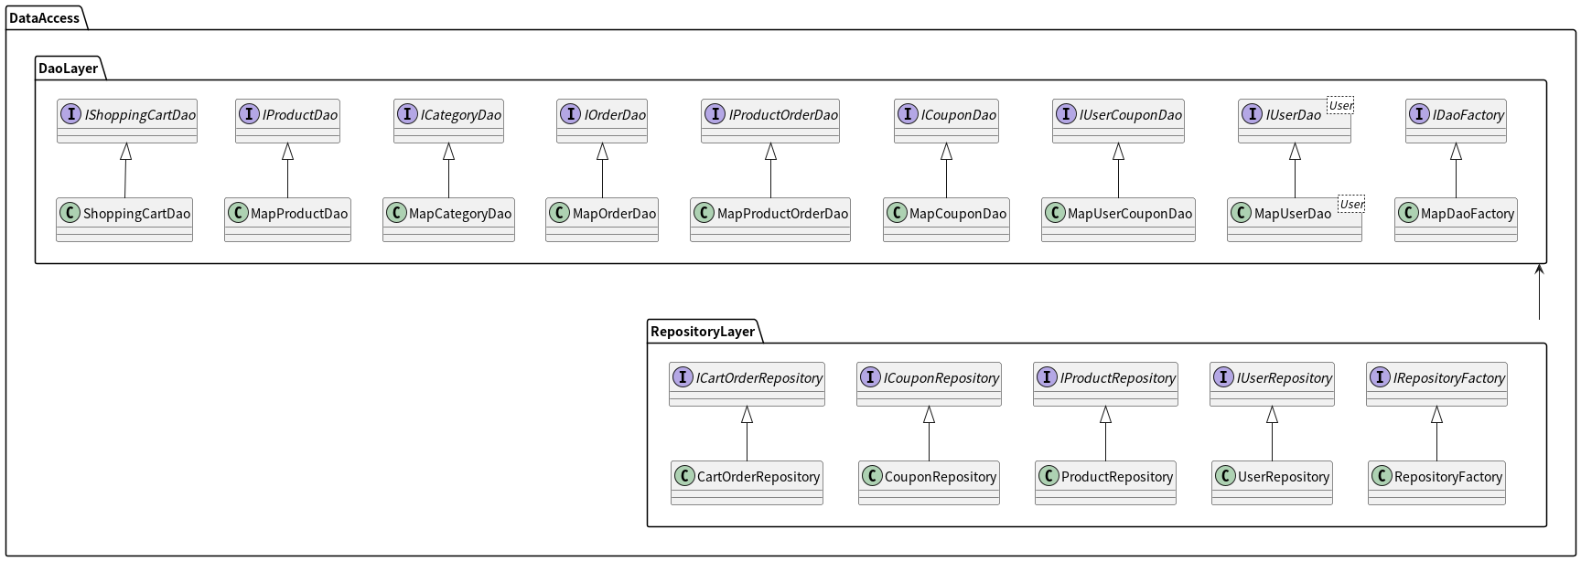

服务层：

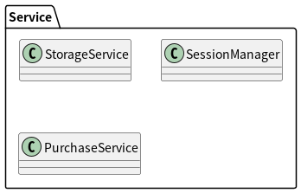

StorageService负责使用实现IRepositoryFactory的仓储工厂创建并存储仓储对象，供UI层和其他服务使用，SessionManager负责处理用户登录与用户的购物车相关会话业务，PurchaseService负责处理购买相关业务逻辑。其中StorageService和SessionManager采用单例模式，管理自己的生命周期，使UI层使用起来更方便。

UI部分：

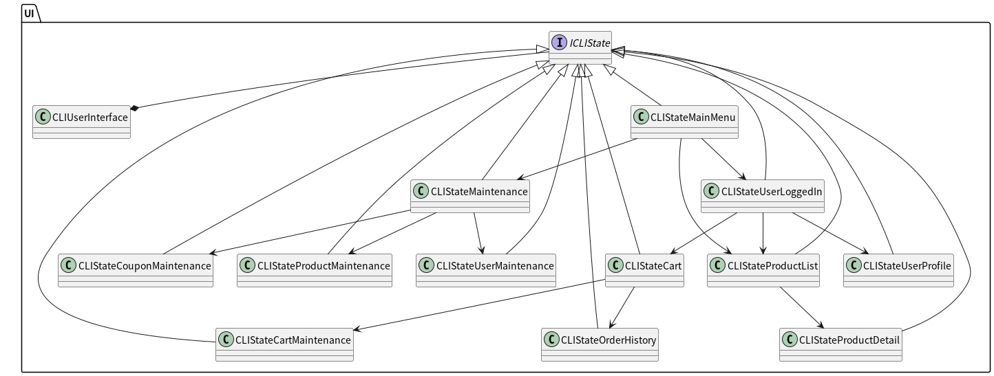

CLIUserInterface为主用户界面，采用状态模式使用状态栈的方式实现导航与返回，状态（页面）实现ICLIState接口，CLIUserInterface与ICLIState交互。

1. 数据设计

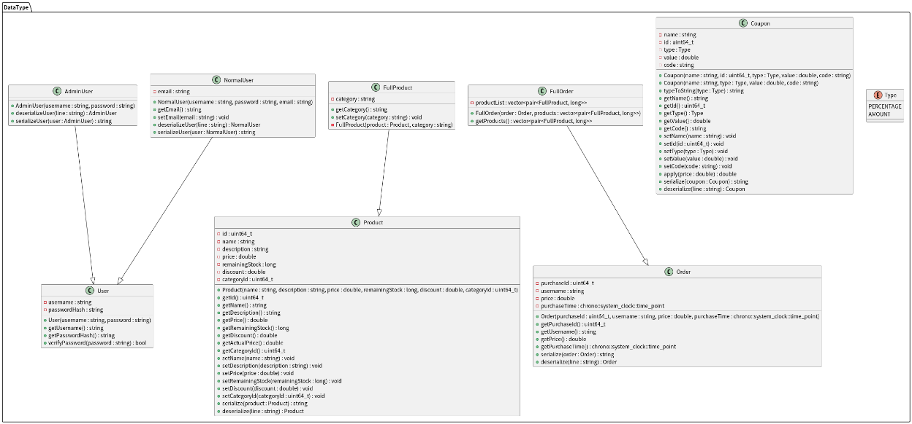

User包含用户名与密码，处理用户登录验证，NormalUser还包含邮箱信息，Product包含ID、名称、描述、价格、库存、活动折扣、分类ID，FullProduct包含分类名。Coupon包含名字、ID、类型、优惠券折扣、优惠券代码，类型Type分为百分比和直接价格折扣。

大部分类型提供序列化与反序列化方法用于文件存储，格式采用逗号分割（CSV），如Product的存储格式为ID，名称，描述，价格，库存，折扣，分类ID。

数据访问对象部分，以商品信息为例进行分析：

IProductDao接口的方法为判断是否包含某个商品ID，添加商品，移除商品，更新商品信息，获取商品，获取所有商品，根据关键词获取商品，获取下一个商品ID，保存数据，加载数据，MapProductDao实现了该接口，在构造函数中接收一个文件名作为存储位置。所有Dao对象在构造时都会使用load方法加载保存的信息，在析构时调用save方法存储信息。MapProductDao在内部使用std::map哈希表进行内存中缓存操作，使用商品ID作为键。为了实现存储和加载，调用Product的serialize和deserialize方法并将输出从文件中按行写入和读取。

ICategoryDao的接口方法为添加商品分类，移除商品分类，判断是否包含某个分类名，获取所有分类，根据分类名获取分类ID，根据分类ID获取分类名，获取下一个分类ID，保存数据，加载数据，MapCategoryDao实现了该接口，在构造函数中接收一个文件名作为存储位置。MapCategoryDao的实现方式与MapProductDao的实现基本相同。

IProductRepository接口的方法为添加完整商品（包括分类信息），获取完整商品，更新商品信息，删除商品，获取所有完整商品信息，根据关键词检索获取完整商品，ProductRepository实现了该接口，在构造器中接收一个IDaoFactory工厂对象，调用工厂函数创建对应的Dao对象，在使用ProductRepository检索商品时，会自动对于IProductDao返回的每一个商品进行分类查询，使用ICatagoryDao。使用关键词检索时，先查询所有商品，再对其进行关键词筛选并与分类名称合并。使用不同文件存储分类名称的原因是为了保证不存在信息冗余，保障了数据的一致性，同时方便了对分类名的改名操作。

其余Repository和Dao与Product情况基本相同，只是采用了不同的数据类型和数据类型上特殊的查询方式，如ICouponDao支持通过优惠券代码查询，方便处理用户优惠券添加操作。CouponRepository也使用了ICouponDao和IUserCouponDao两个数据访问对象，为了实现优惠券自身信息（如折扣与优惠券代码）和用户持有的优惠券（仅保存用户名与优惠券ID）的分开保存，最大化数据一致性、最小化数据冗余。IUserDao为类模板，UserRepository使用了IUserDao<NormalUser>与IUserDao<AdminUser>两个模板实例，分开存储管理员信息和用户信息。

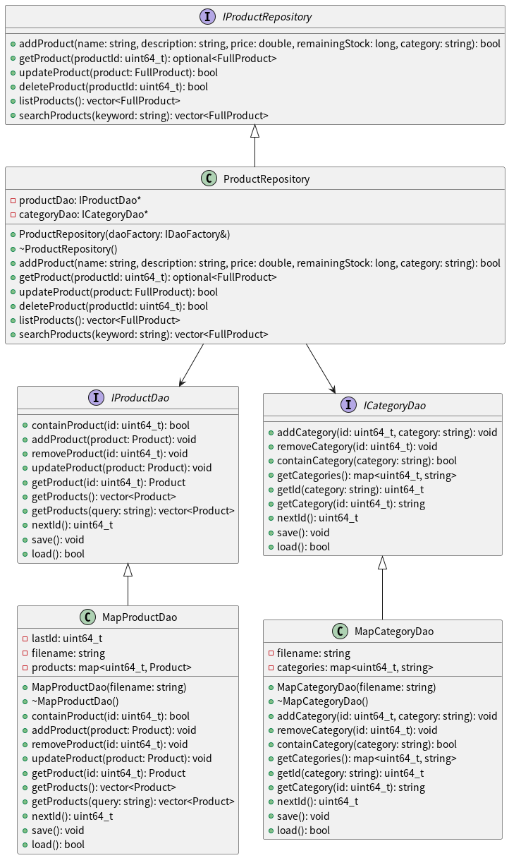

1. 服务层分析

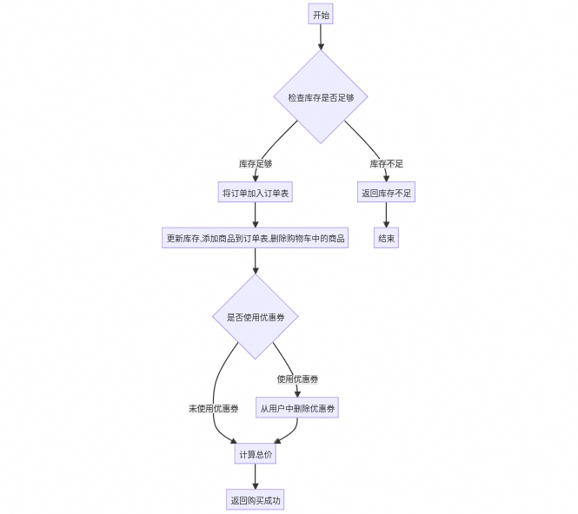

以PurchaseService中的购买方法为例，先检查库存，库存足够才能继续购买。购买时更新库存，添加商品到订单，并删除购物车中的商品，最后根据情况选择应用或不应用优惠券，应用优惠券后删除。

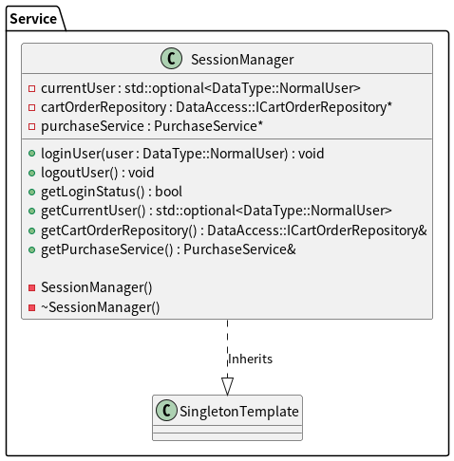

SessionManager负责用户登录状态的管理，在用户登录情况下，还负责用户购物车订单仓储，购买服务的管理。

因为SessionManager和StorageService都采用了单例模式，将其提取出来成为模板SingletonTemplete<T>，使用时只需继承该模板为父类即可，如class SessionManager: public SingletonTemplate<SessionManager>，采用了C++中的CRTP奇特重现模版模式，常用于做面向对象中的Mixin混入。

1. UI界面设计

CLIUserInterface为与外界（主程序）交互的对象，使用std::vector<ICLIState *>动态数组存储作为页面导航栈存储所有的状态（页面），可以使用pushState向其中添加新页面，popState实现页面返回，replaceState更换当前页为新页面，start开始主循环调用当前页面进行显示菜单和处理输入操作。

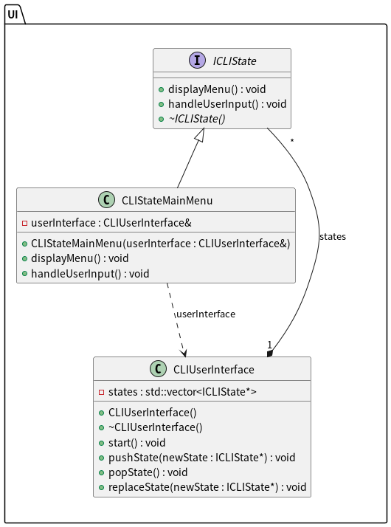

所有页面采用状态模式，实现ICLIState接口，这里以CLIStateMainMenu为例做说明：

一般流程如上，CLIUserInterface会调用页面的displayMenu和handleUserInput方法，在handleUserInput方法中根据用户选择的菜单选项，通过调用StorageService和SessionManager中的对应方法作出对应的处理。如注册用户就会从StorageService中获取当前的用户仓储IUserRepository<NormalUser>，并调用添加用户方法进行用户的添加。

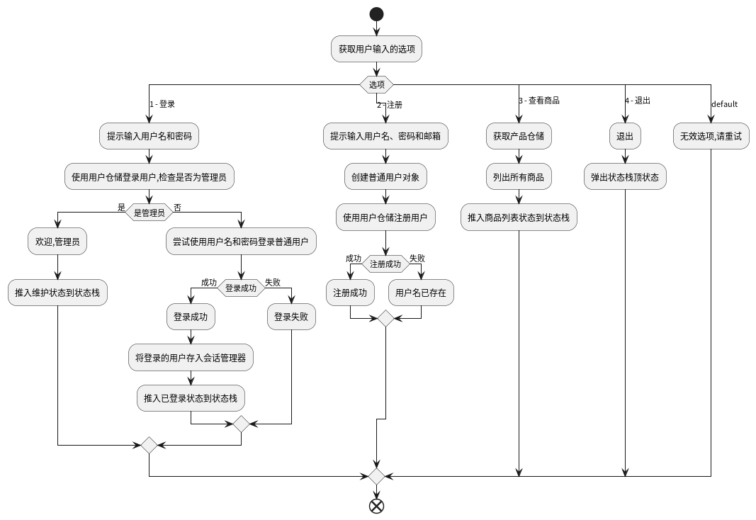

1. 主程序

主程序先使用MapDaoFactory创建最底层的数据访问对象，再创建并使用RepositoryFactory初始化StorageService单例，最后构建CLIUserInterface并执行。

1. **实验结果**
2. 用户登录失败、未登录情况下可以浏览商品、错误输入自动处理

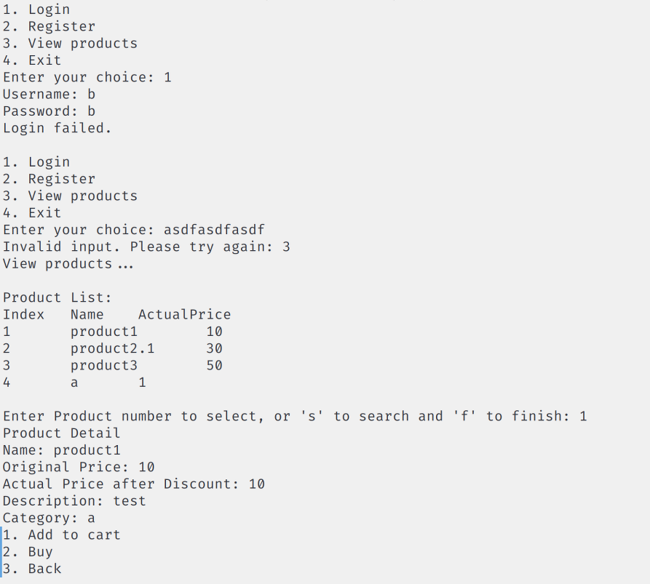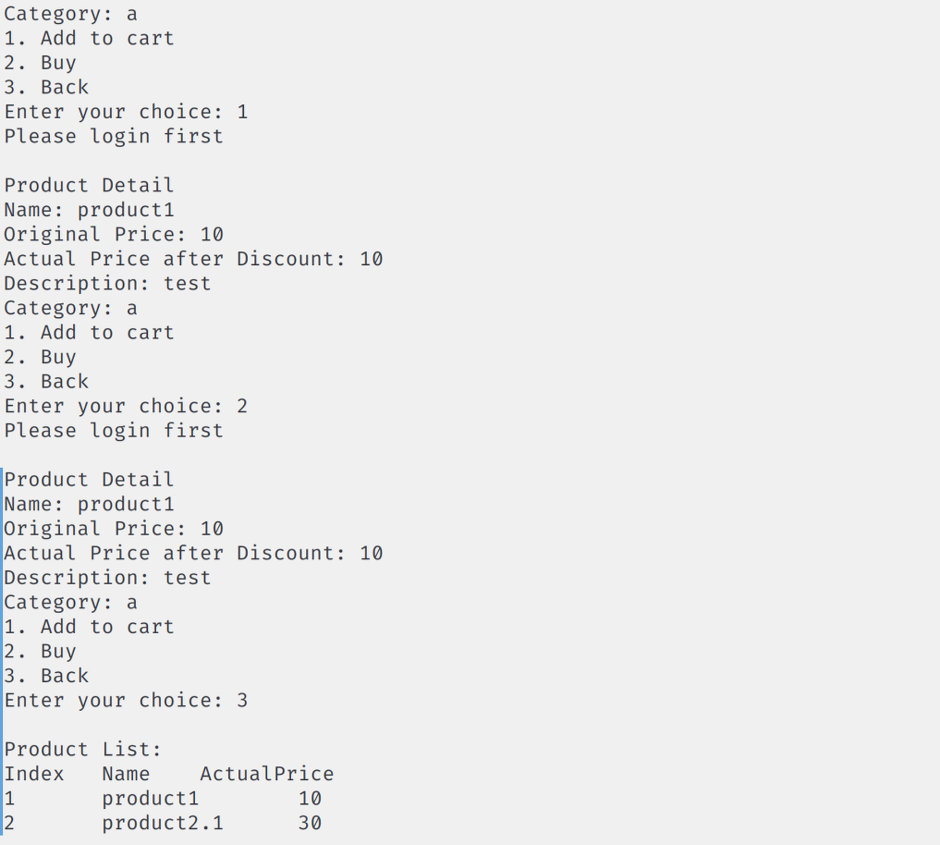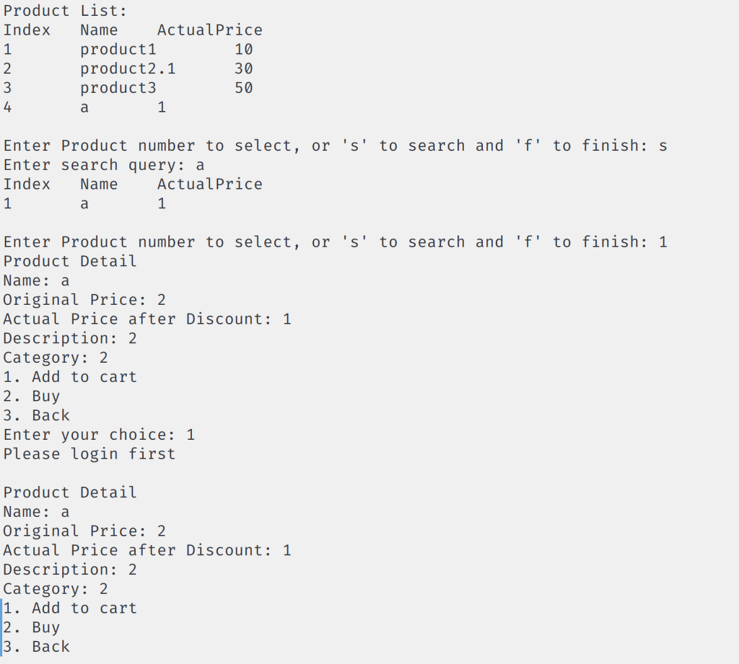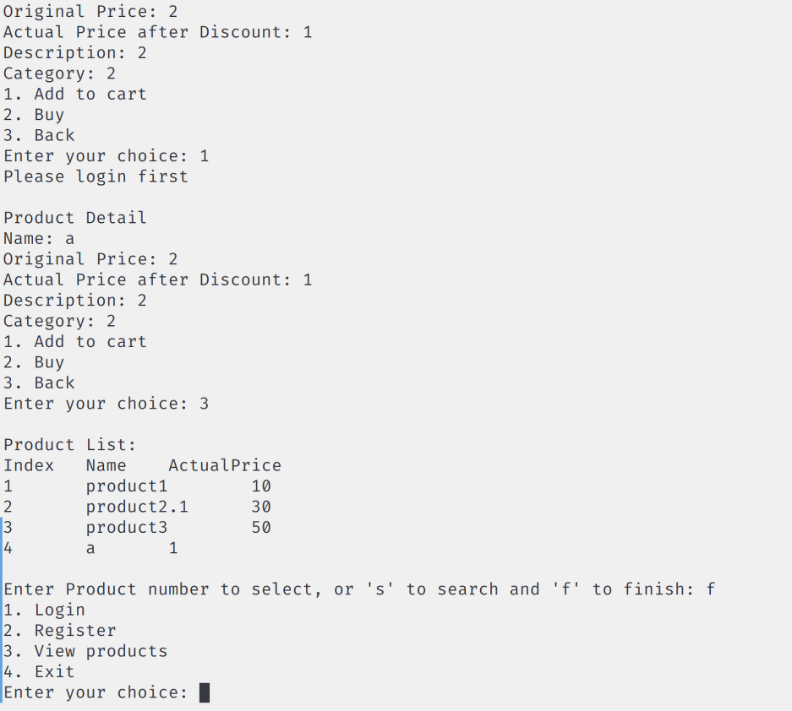

1. 用户直接购买，添加到购物车结算

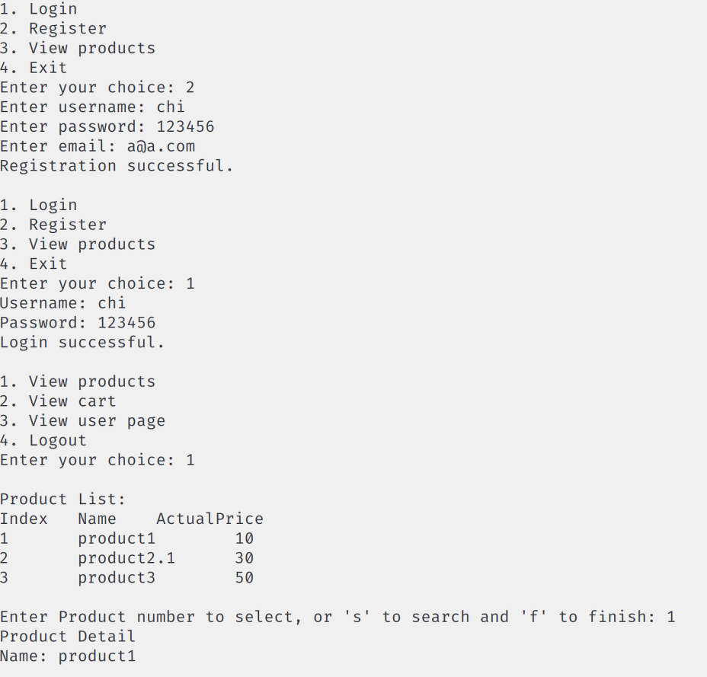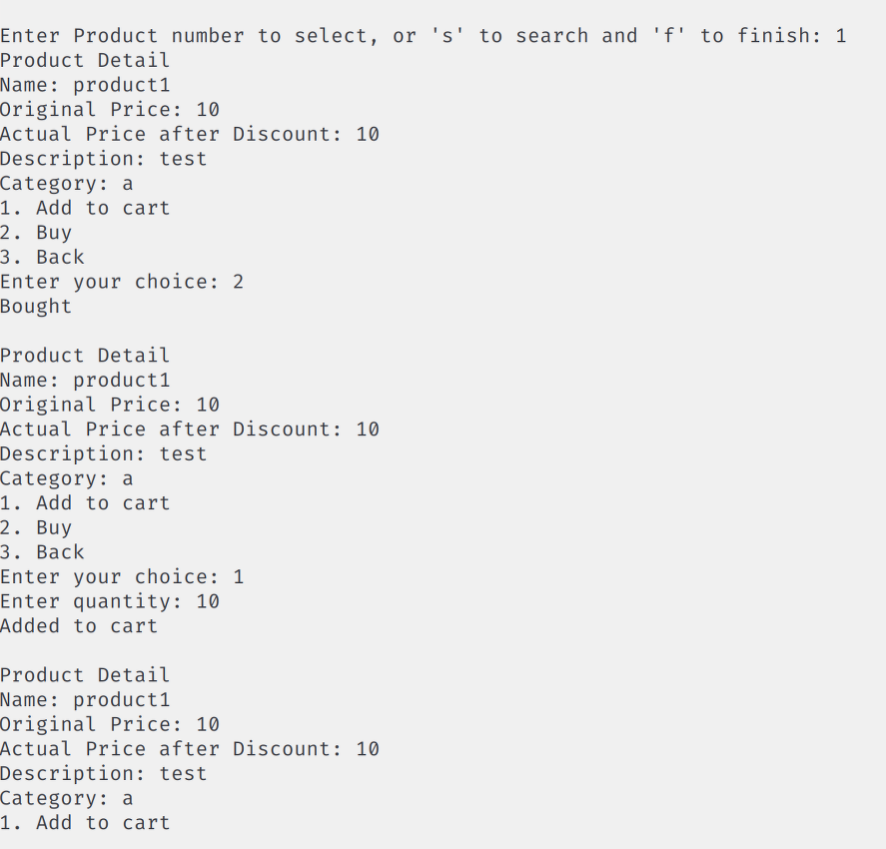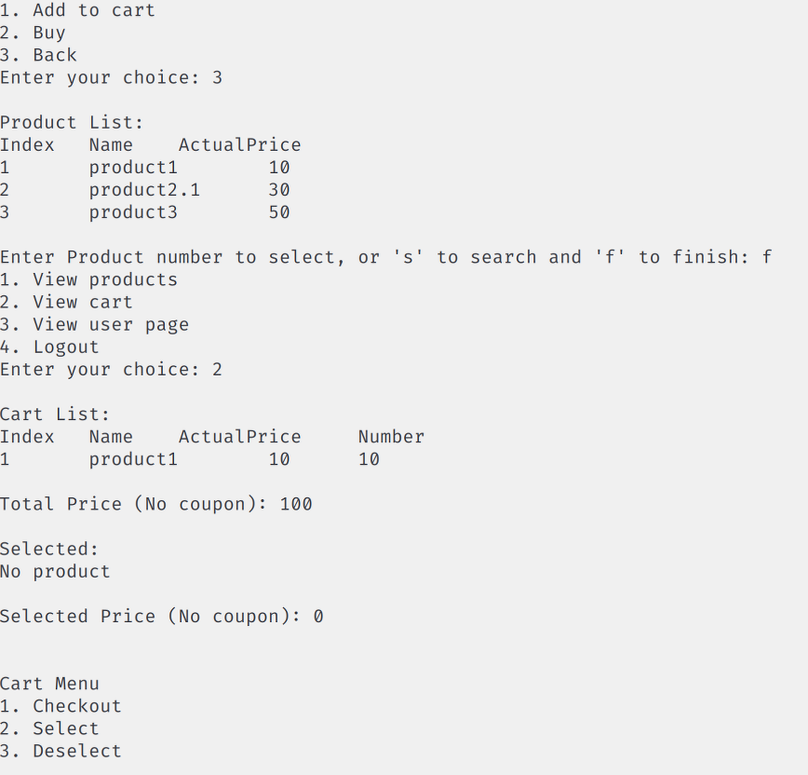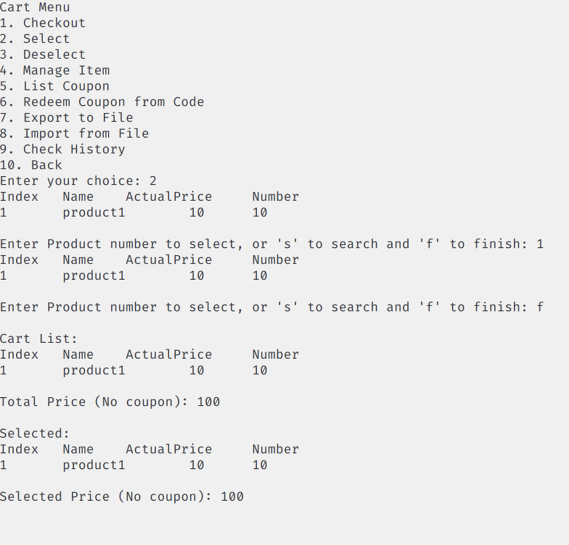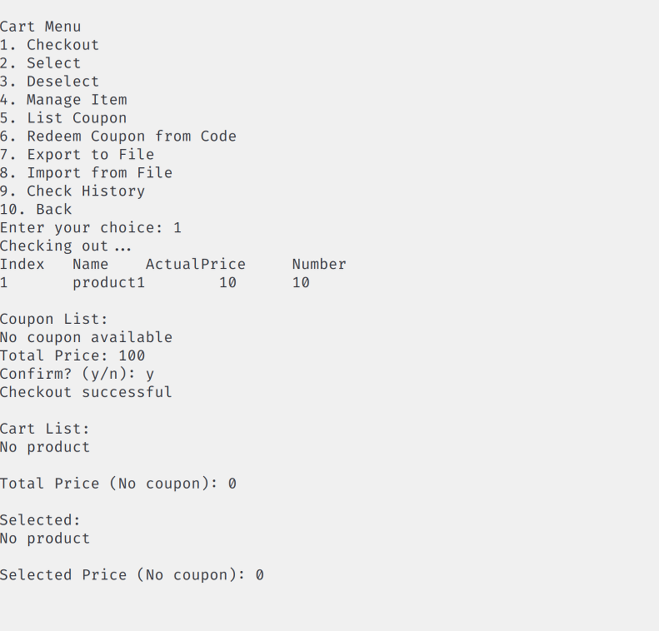

1. 管理员商品管理、用户搜索商品、购物车保存

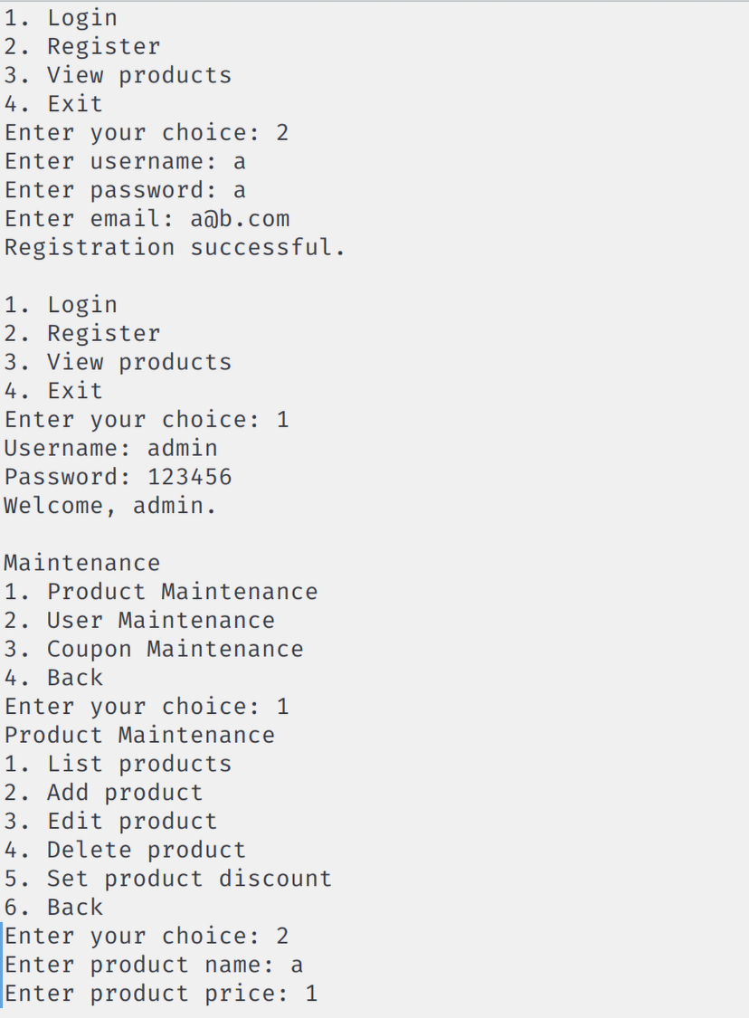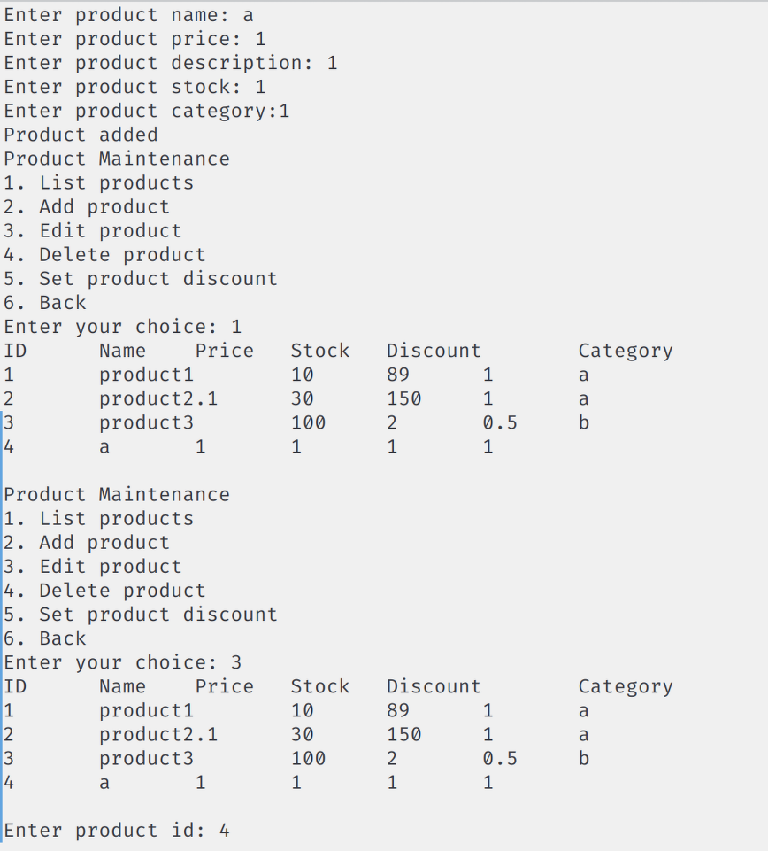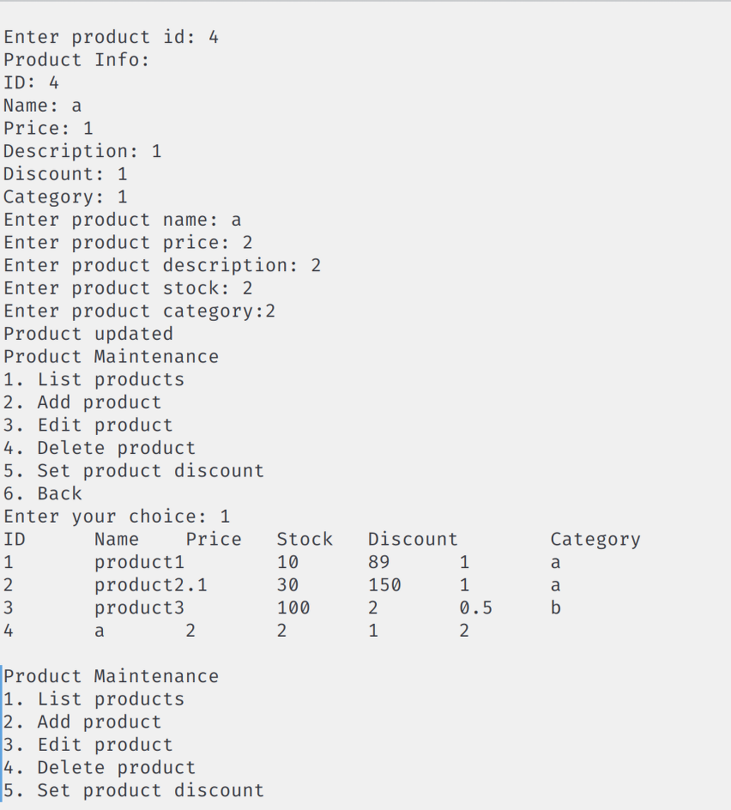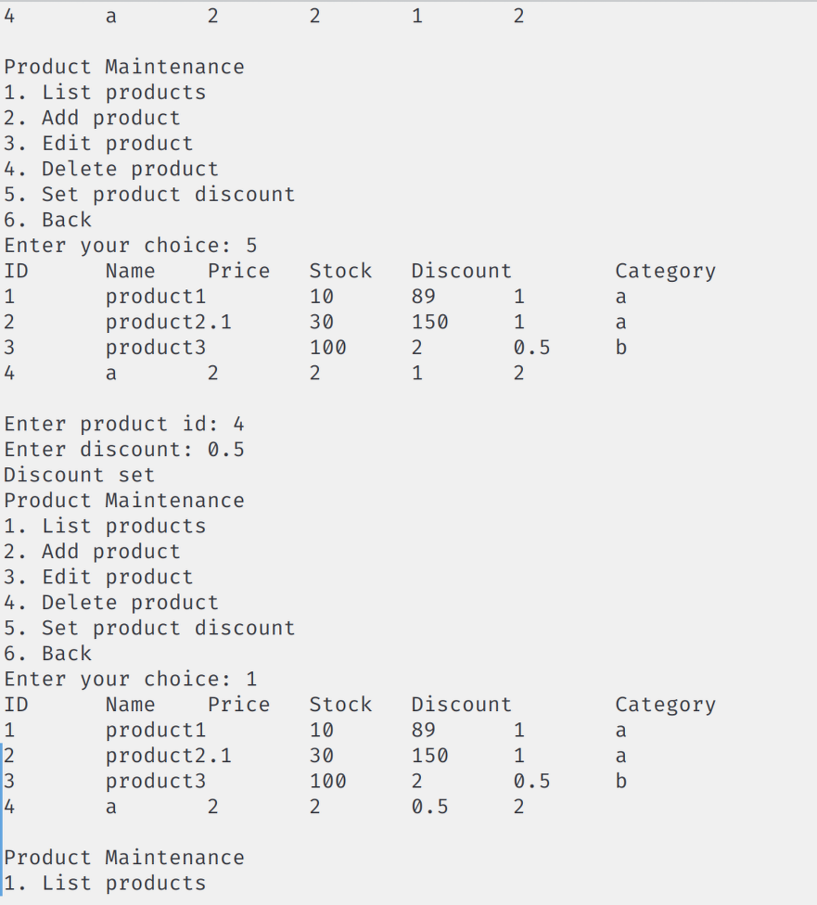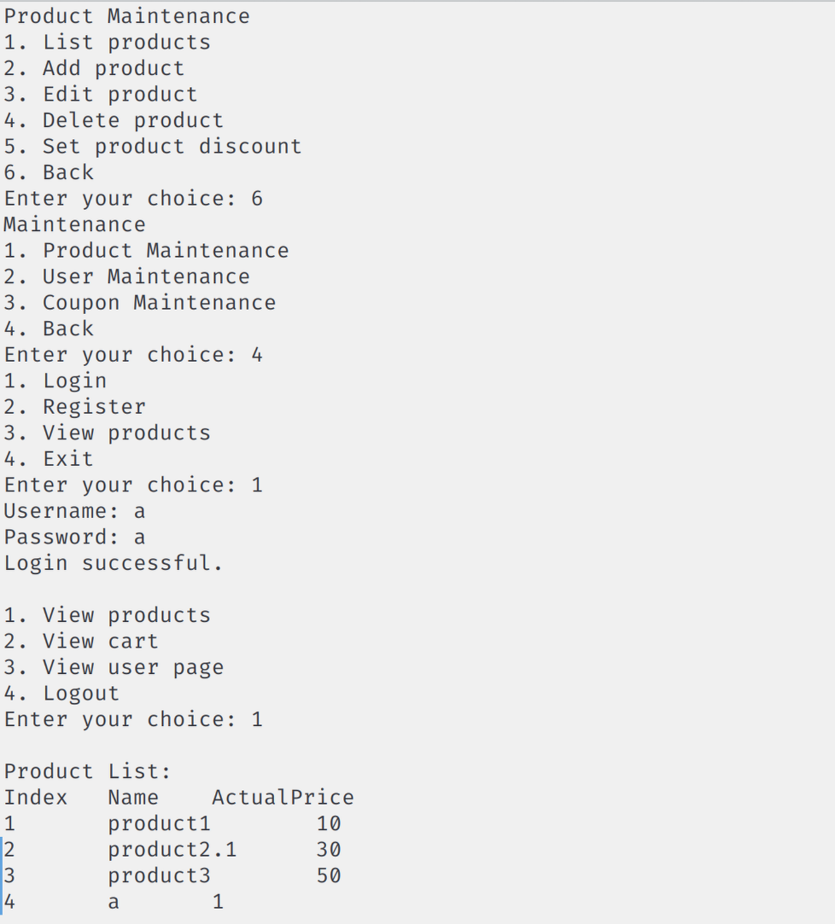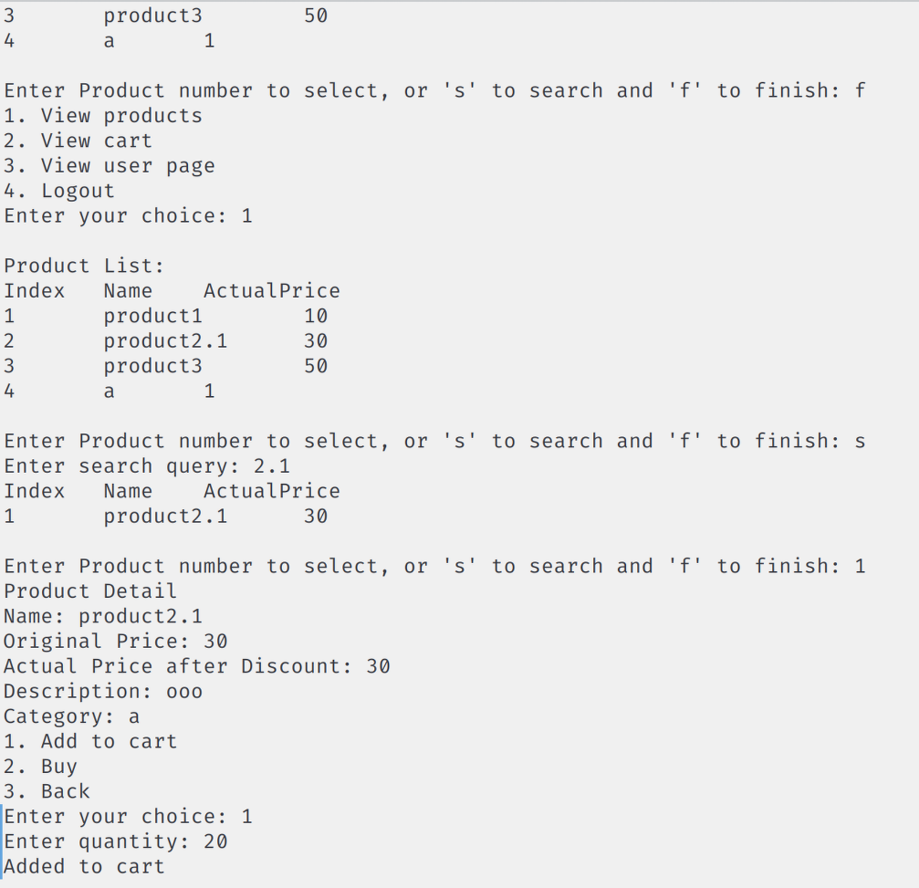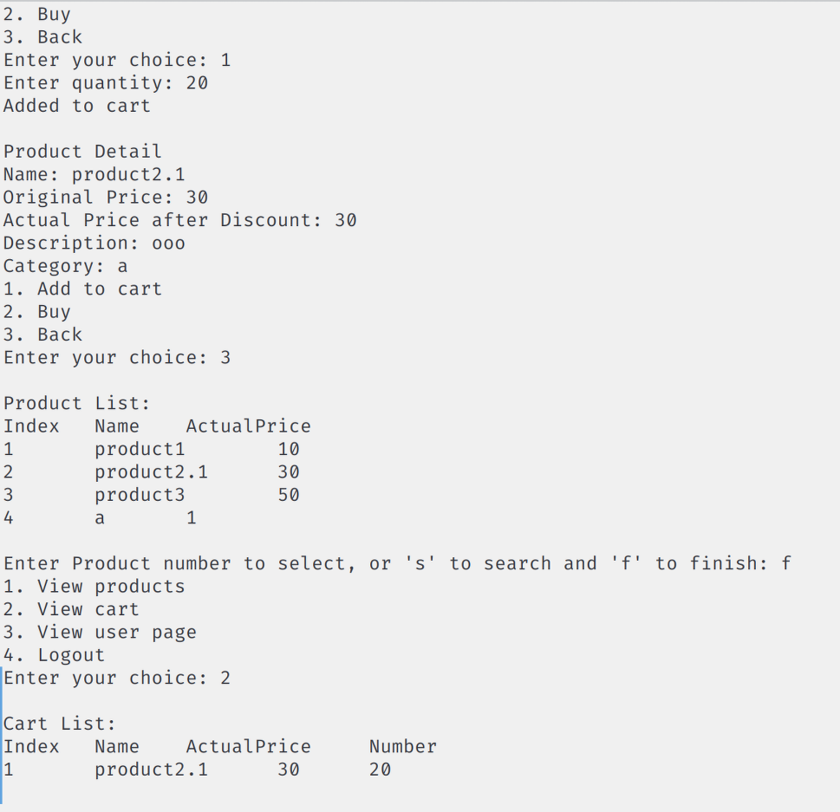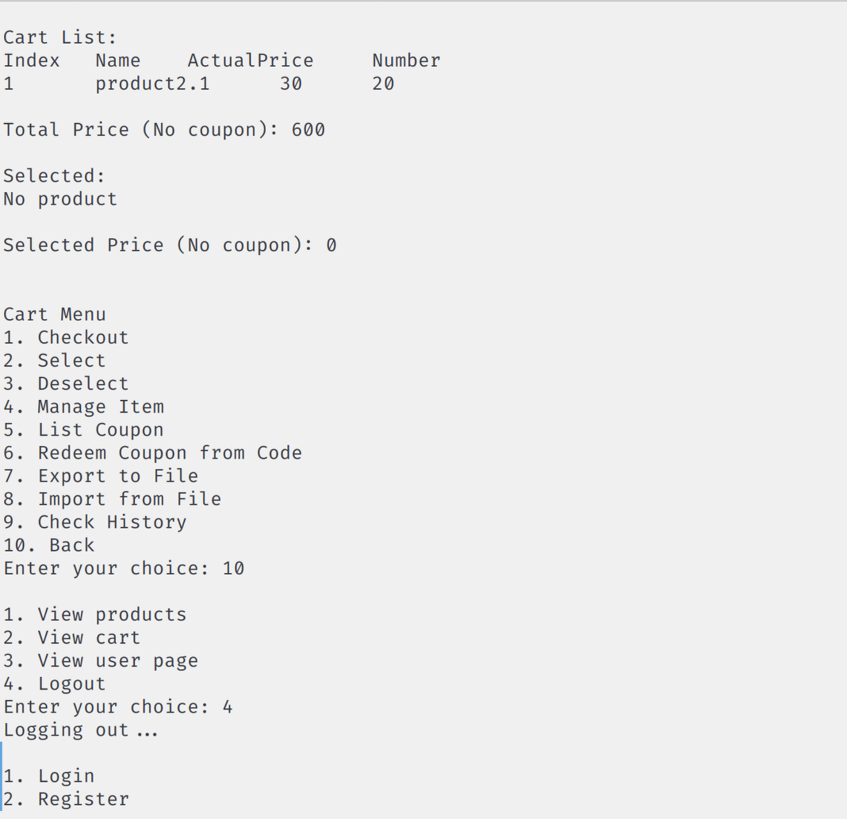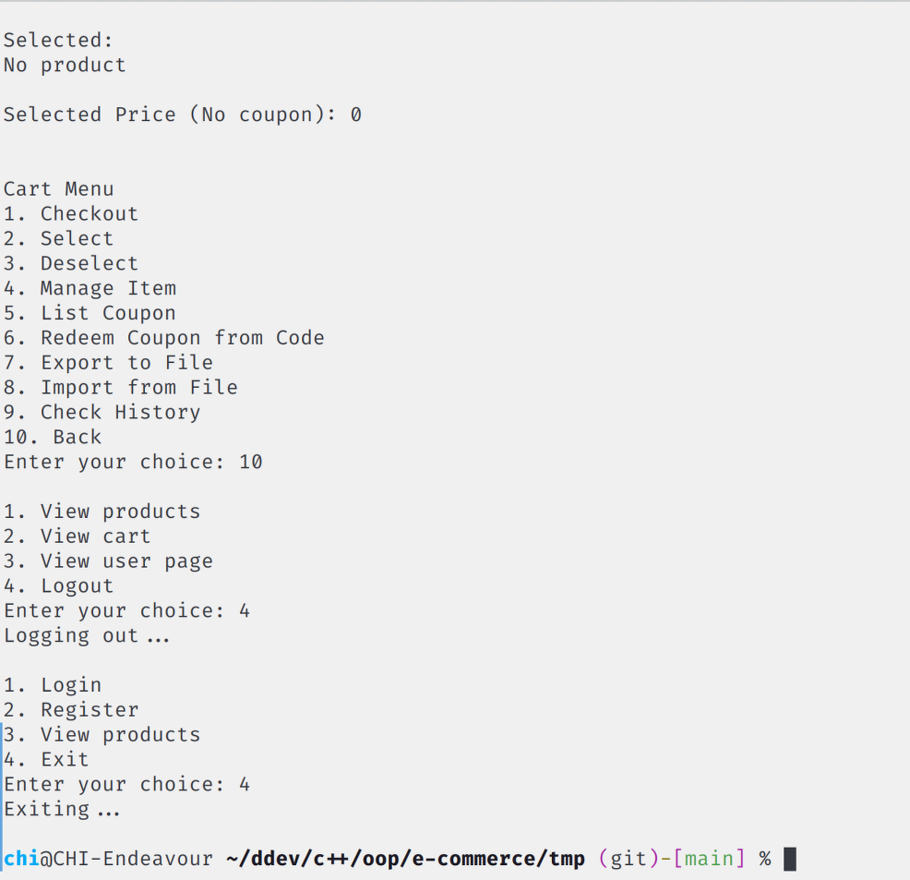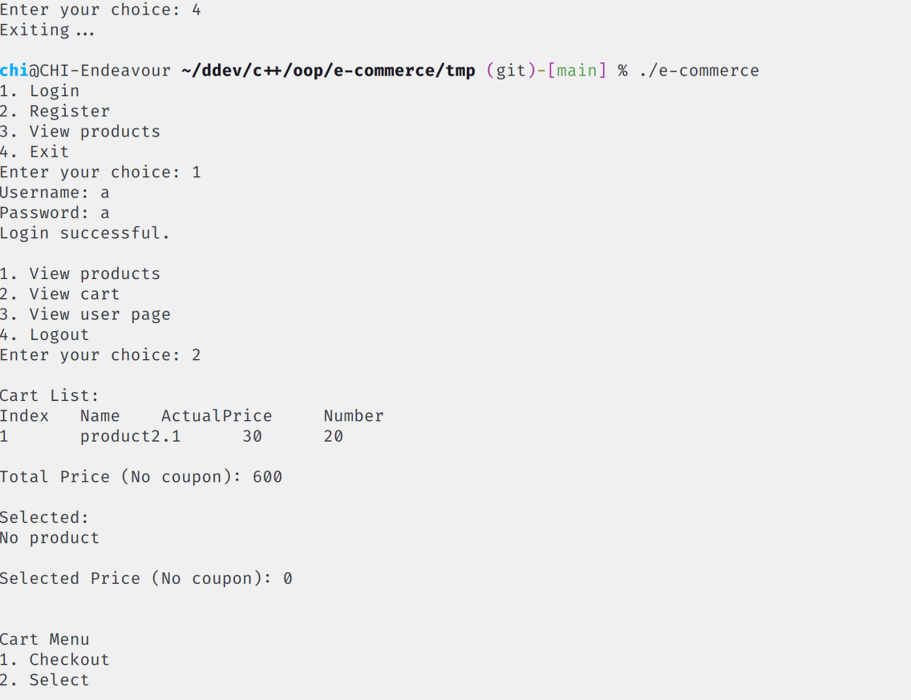

1. 管理员用户管理

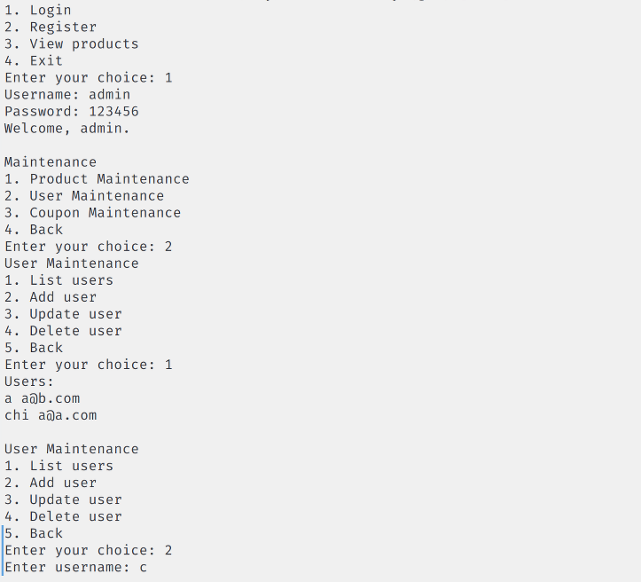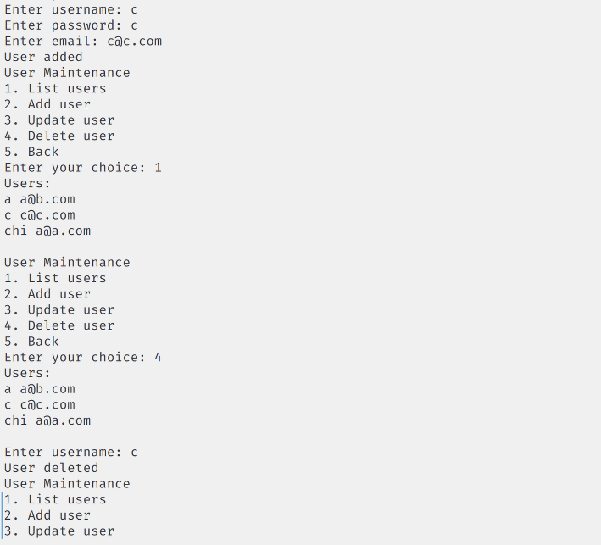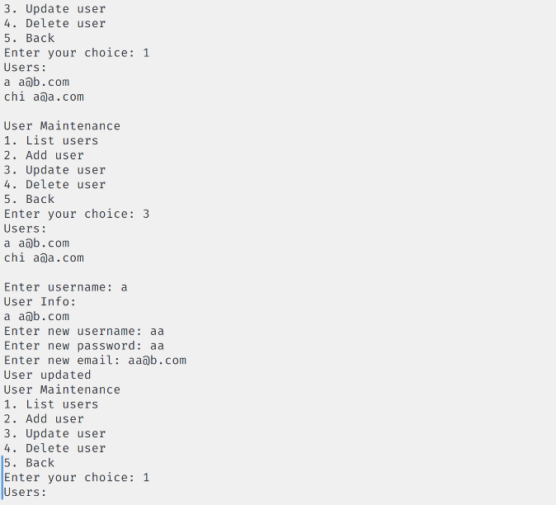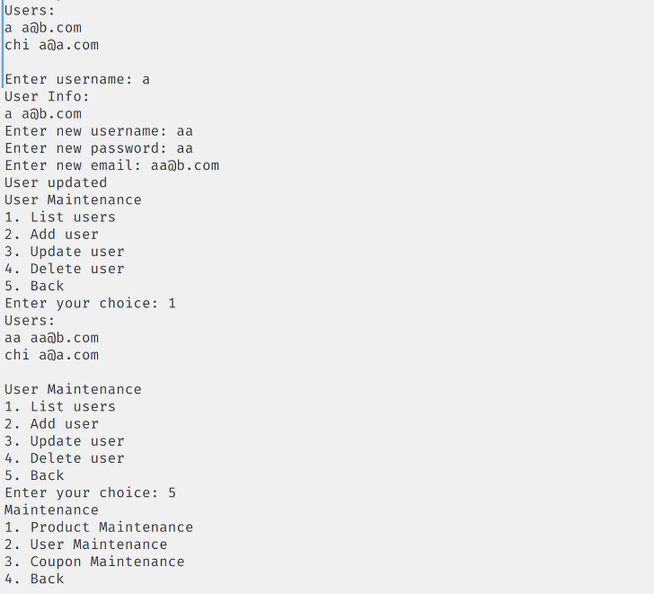

1. 用户信息界面

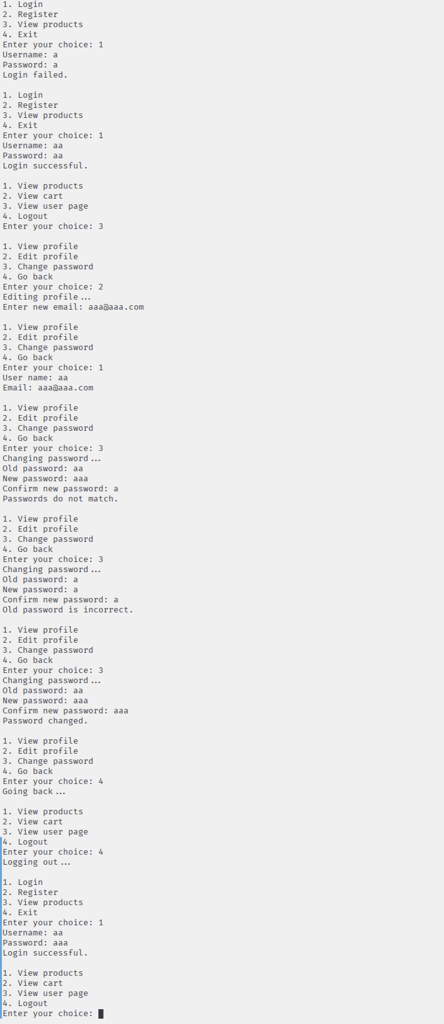

1. 优惠券派发、用户使用优惠券

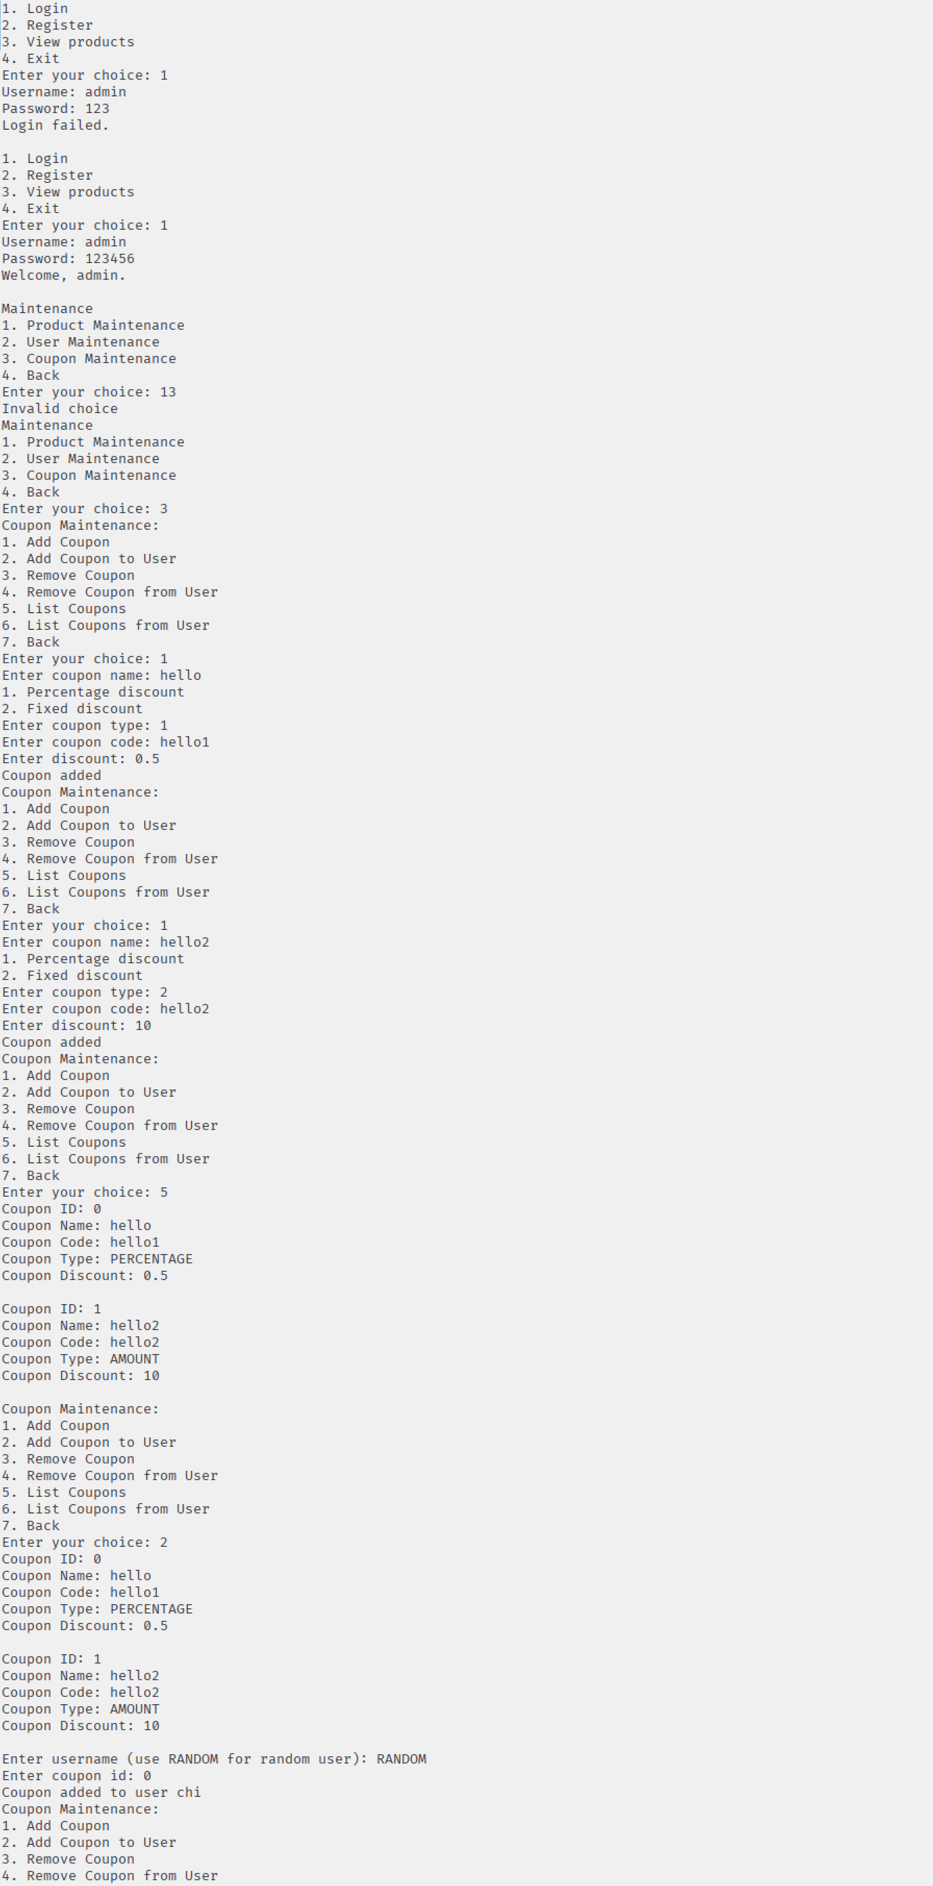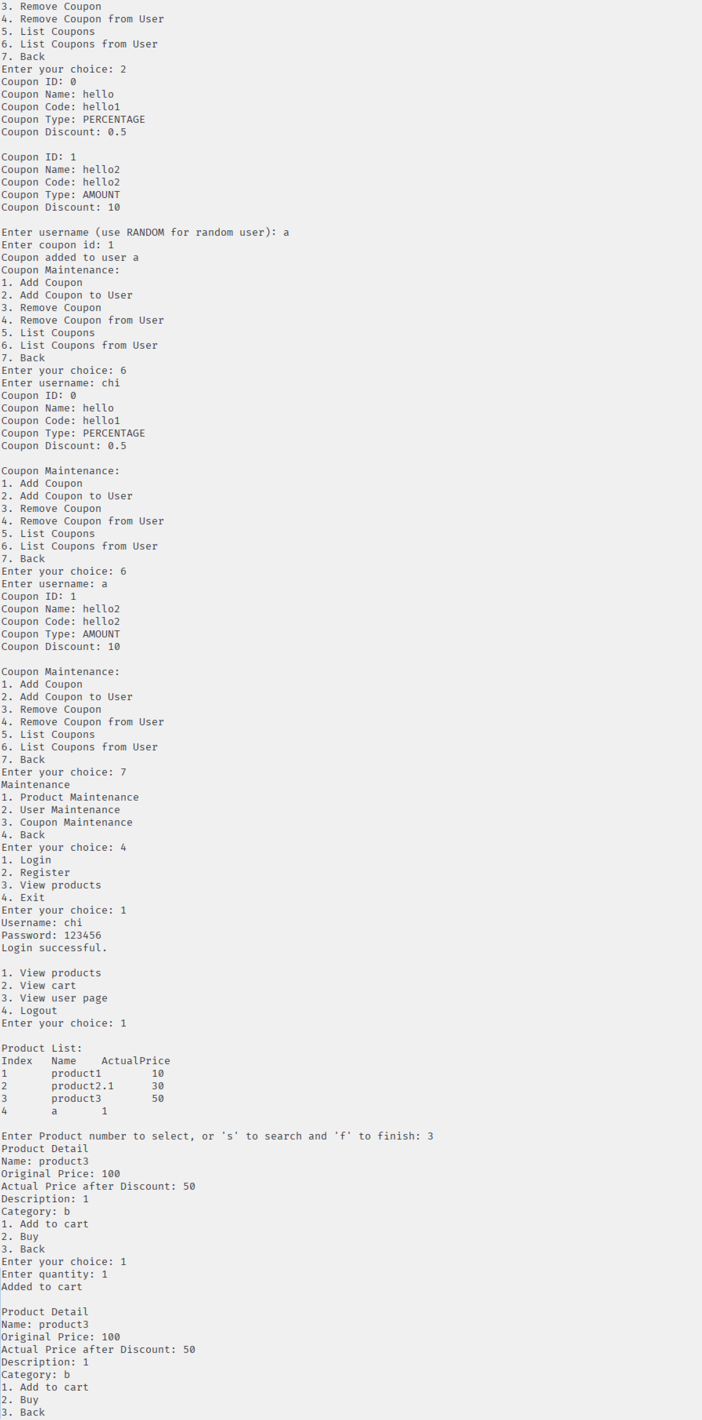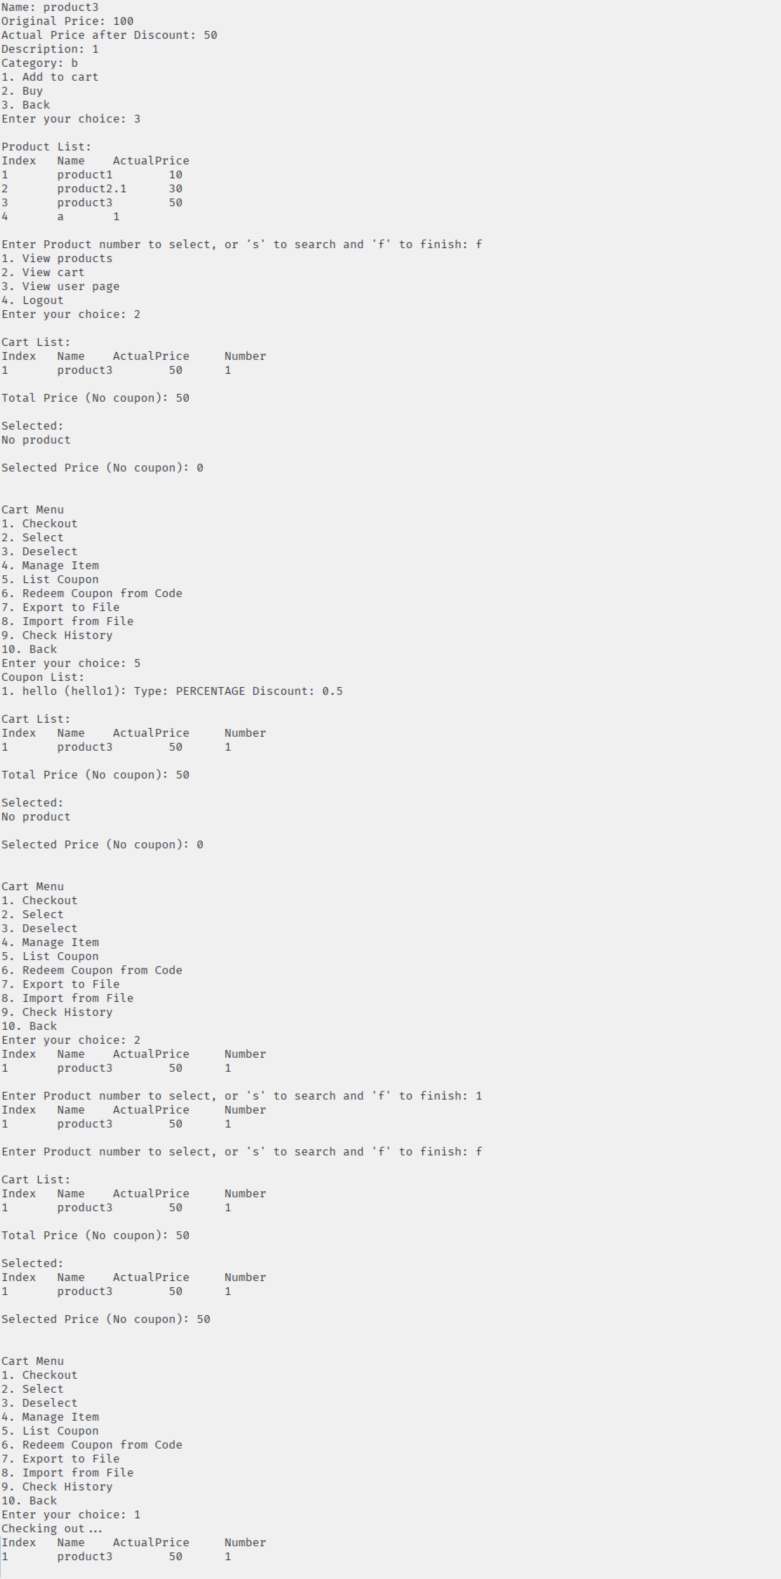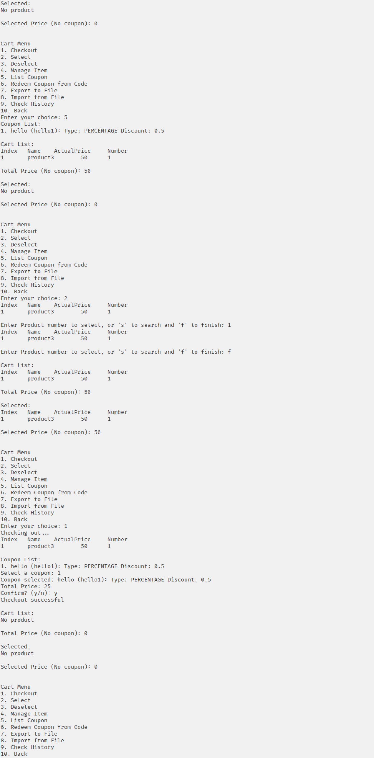

1. 用户兑换优惠券、库存不足失败、购物车商品管理

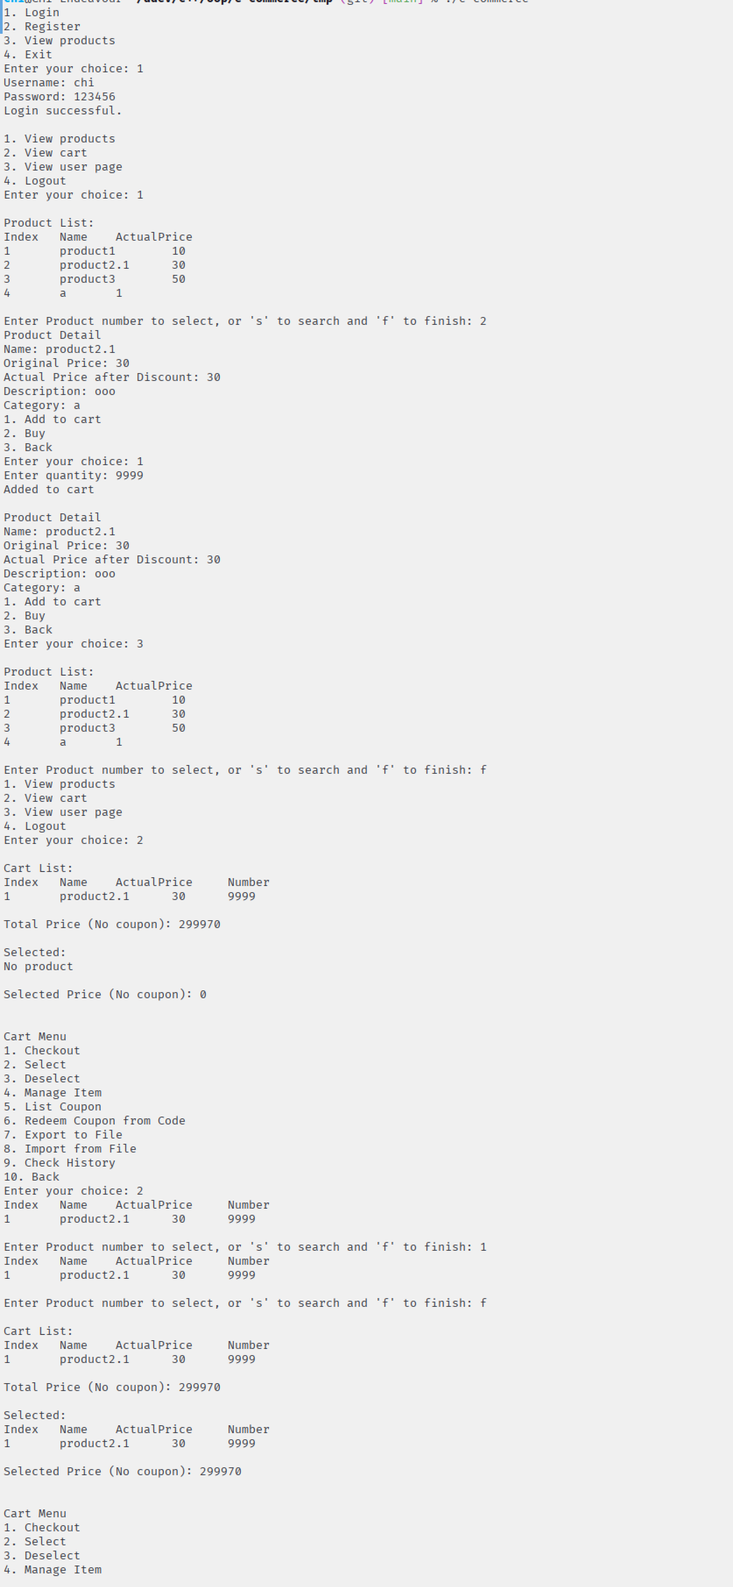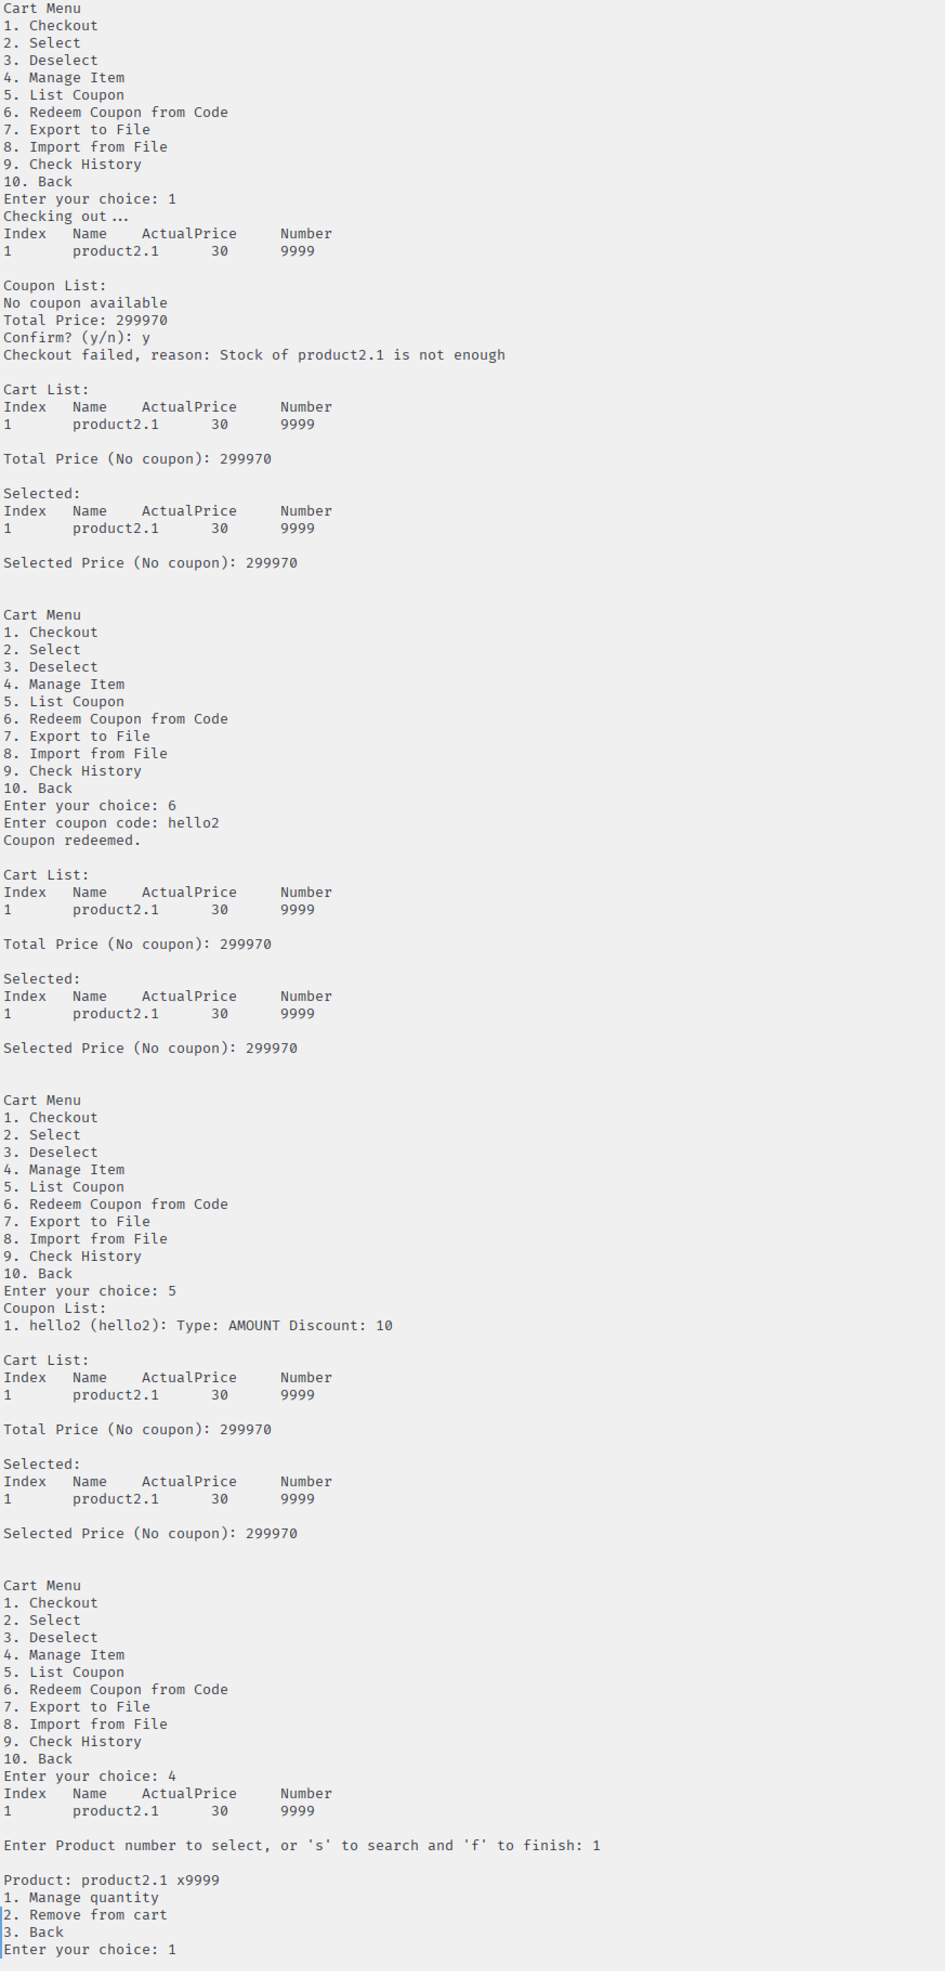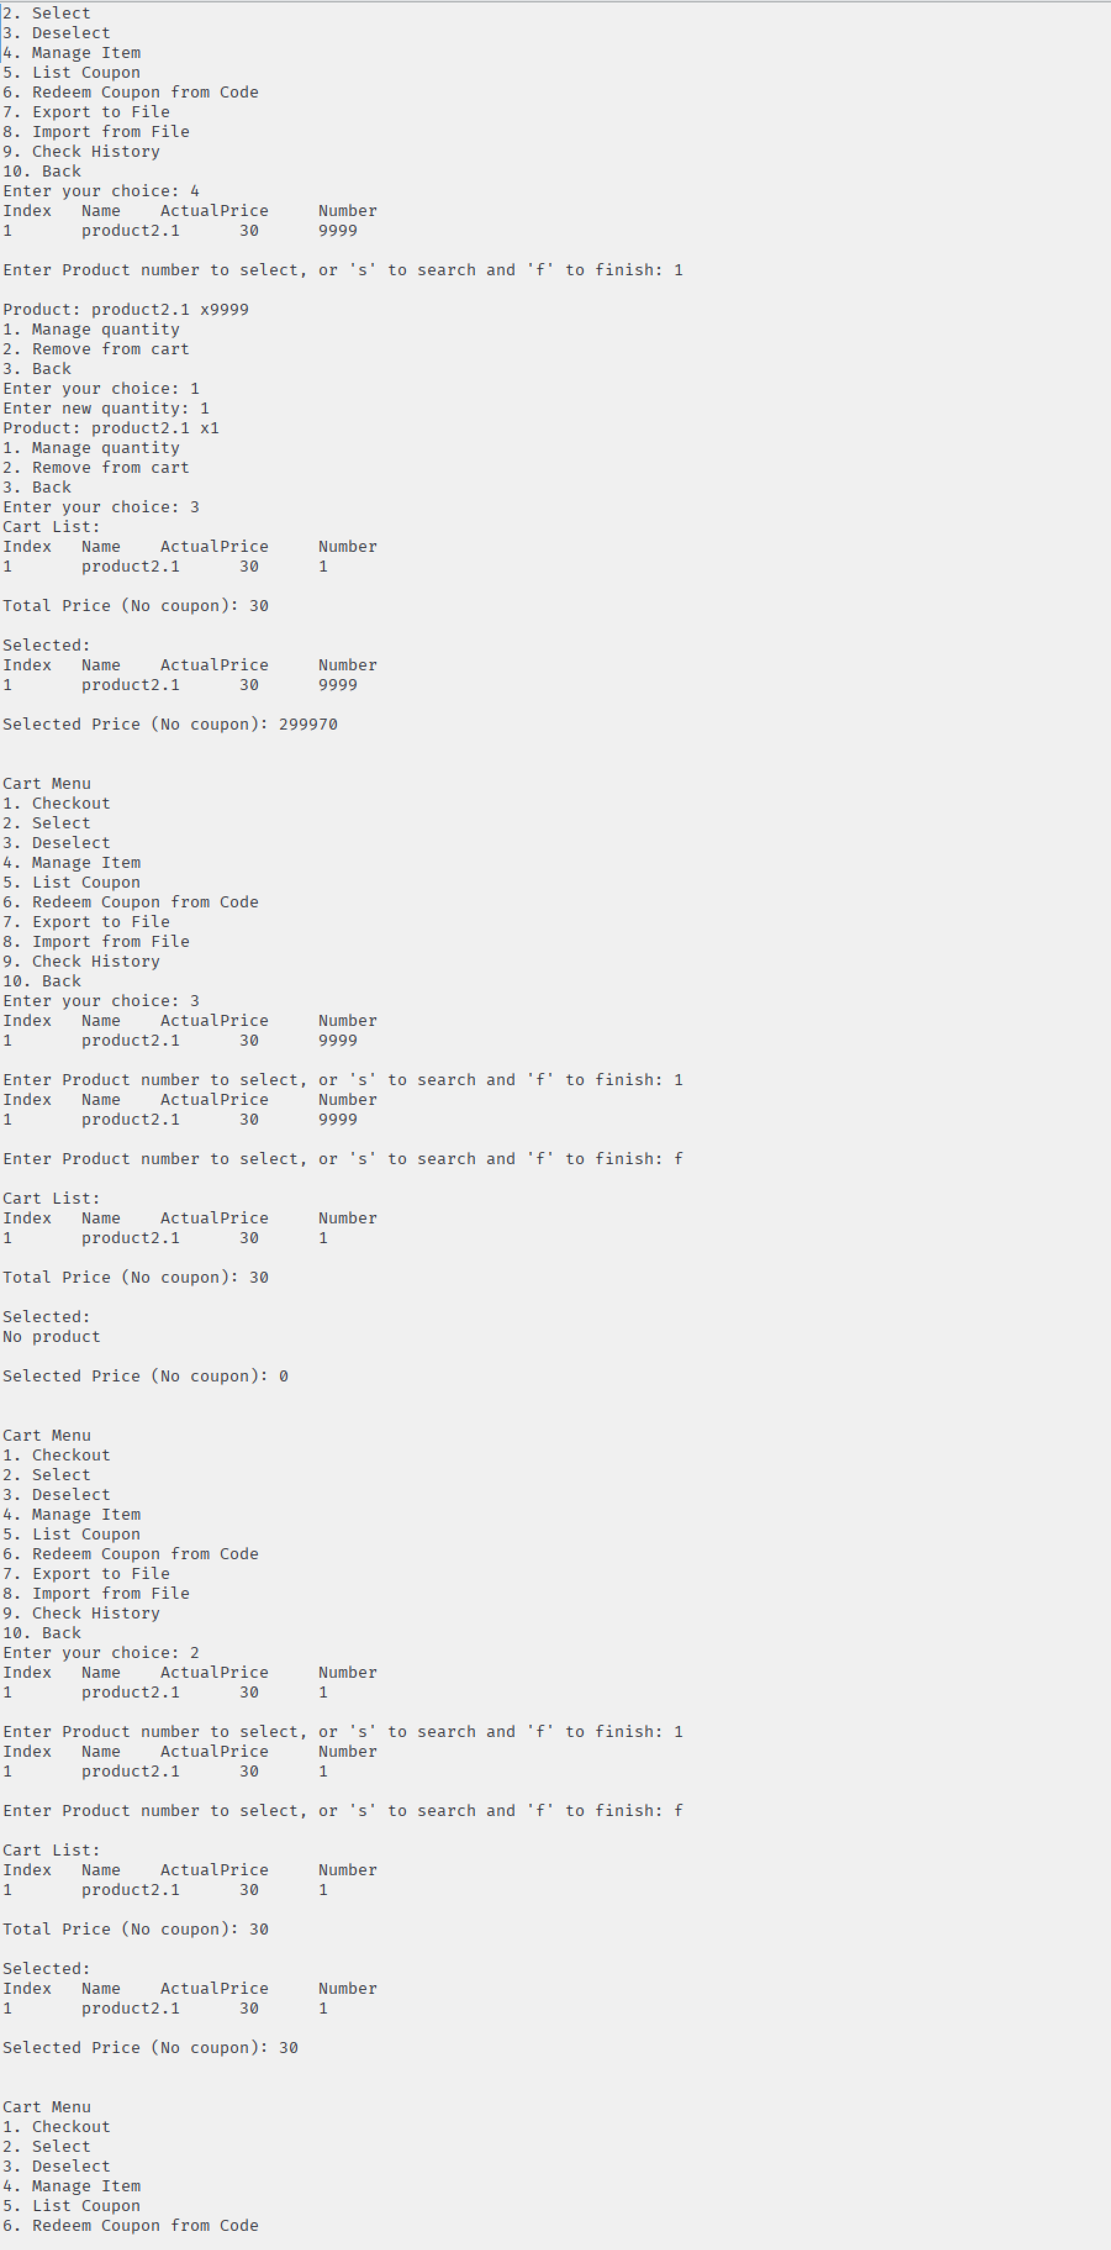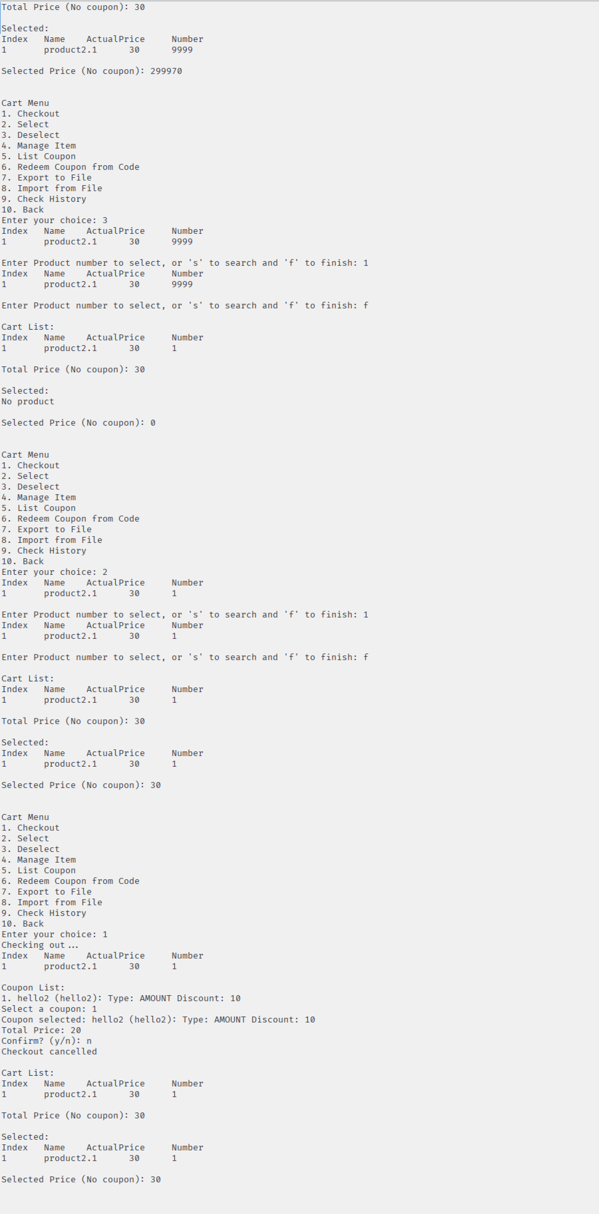

1. 订单历史、历史筛选

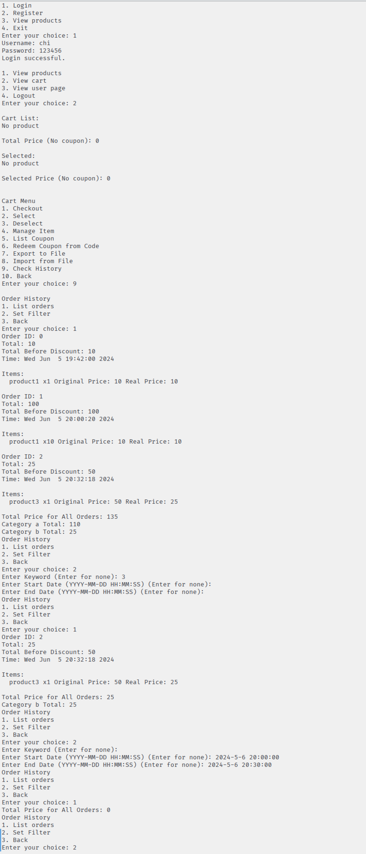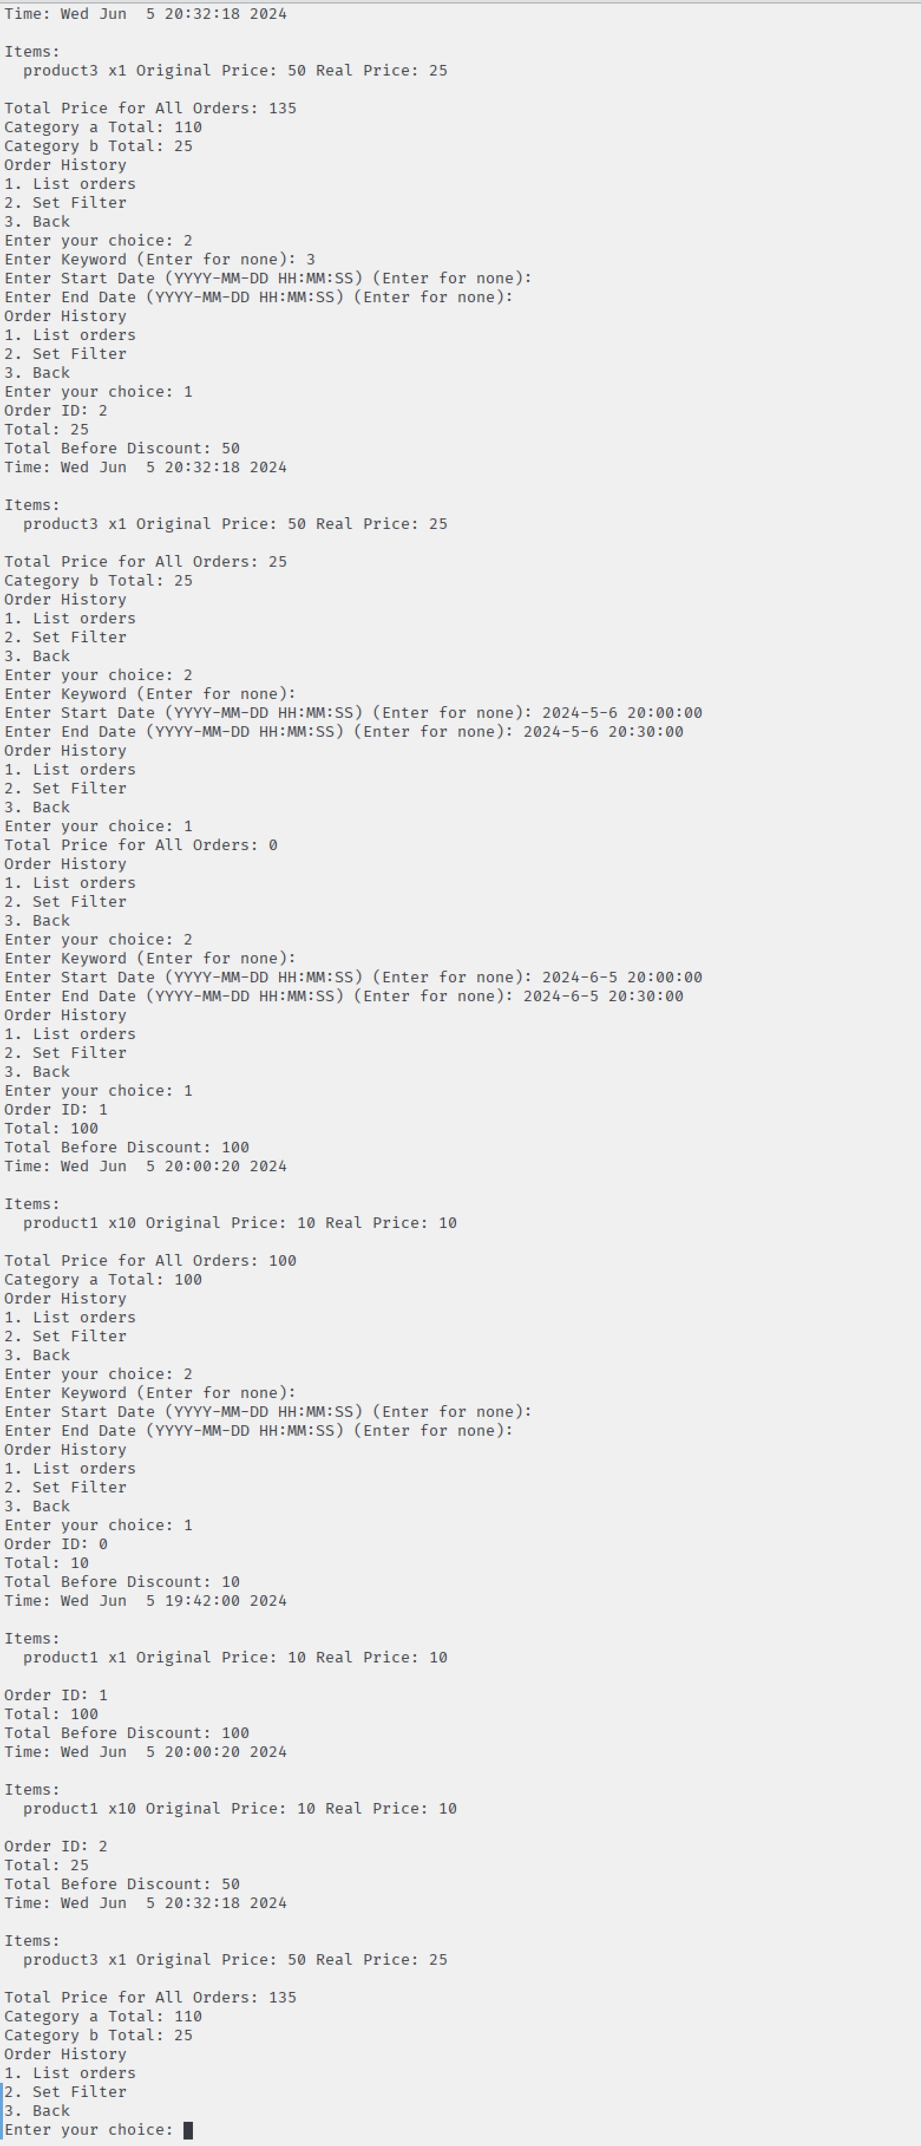

1. 购物车物品删除、购物车导入导出

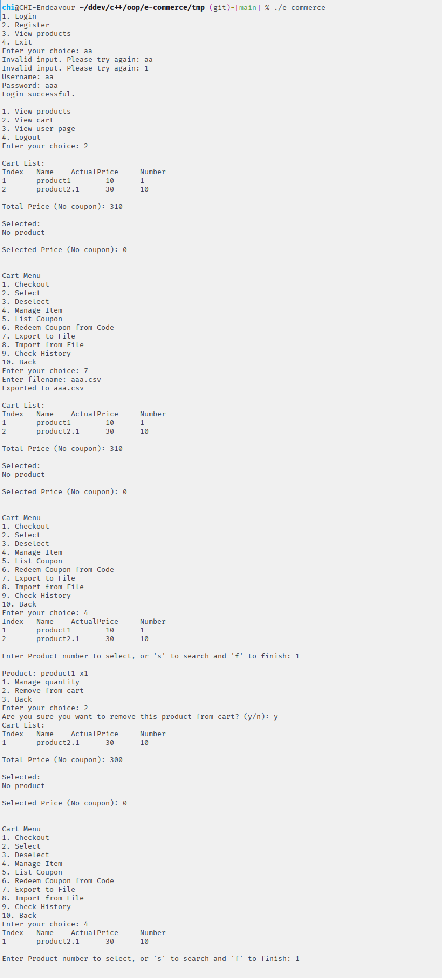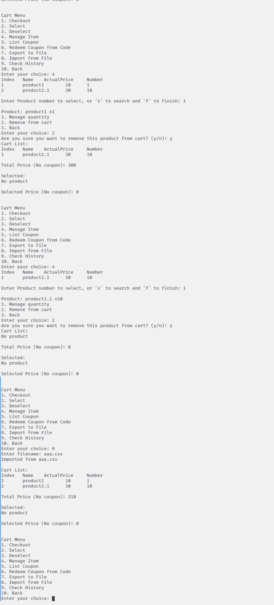

1. **实验总结**

通过本次实验，我实践了面向对象的程序设计方法，我体会了继承、组合、模板等概念在真正的软件项目中的应用方式。同时，我在设计软件的过程中也学习到了一些面向对象的设计模式，如单例模式、工厂模式、状态模式等，我也学习了数据领域中的仓储模式。最后，我从实践中更好地理解了C++的程序设计方式，我学会了面向对象程序设计、类属程序设计、纯虚拟函数的概念在项目中的应用，使我更好地学习了面向对象程序设计这门课和C++程序设计语言。

**附录 源程序清单（要求注释不少于源代码行数的三分之一）**

文件清单：

DataAccess/CartOrderRepository.cpp

DataAccess/CartOrderRepository.h

DataAccess/CouponRepository.cpp

DataAccess/CouponRepository.h

DataAccess/ICartOrderRepository.h

DataAccess/ICategoryDao.h

DataAccess/ICouponDao.h

DataAccess/ICouponRepository.h

DataAccess/IDaoFactory.h

DataAccess/IOrderDao.h

DataAccess/IProductDao.h

DataAccess/IProductOrderDao.h

DataAccess/IProductRepository.h

DataAccess/IRepositoryFactory.h

DataAccess/IShoppingCartDao.h

DataAccess/IUserCouponDao.h

DataAccess/IUserDao.h

DataAccess/IUserRepository.h

DataAccess/MapCategoryDao.cpp

DataAccess/MapCategoryDao.h

DataAccess/MapCouponDao.cpp

DataAccess/MapCouponDao.h

DataAccess/MapDaoFactory.cpp

DataAccess/MapDaoFactory.h

DataAccess/MapOrderDao.cpp

DataAccess/MapOrderDao.h

DataAccess/MapProductDao.cpp

DataAccess/MapProductDao.h

DataAccess/MapProductOrderDao.cpp

DataAccess/MapProductOrderDao.h

DataAccess/MapUserCouponDao.cpp

DataAccess/MapUserCouponDao.h

DataAccess/MapUserDao.h

DataAccess/ProductRepository.cpp

DataAccess/ProductRepository.h

DataAccess/RepositoryFactory.cpp

DataAccess/RepositoryFactory.h

DataAccess/ShoppingCartDao.cpp

DataAccess/ShoppingCartDao.h

DataAccess/UserRepository.cpp

DataAccess/UserRepository.h

DataType/AdminUser.cpp

DataType/AdminUser.h

DataType/Coupon.cpp

DataType/Coupon.h

DataType/FullOrder.cpp

DataType/FullOrder.h

DataType/FullProduct.cpp

DataType/FullProduct.h

DataType/NormalUser.cpp

DataType/NormalUser.h

DataType/Order.cpp

DataType/Order.h

DataType/Product.cpp

DataType/Product.h

DataType/User.cpp

DataType/User.h

e-commerce.cpp

Service/PurchaseResult.cpp

Service/PurchaseResult.h

Service/PurchaseService.cpp

Service/PurchaseService.h

Service/SessionManager.cpp

Service/SessionManager.h

Service/SingletonTemplate.h

Service/StorageService.cpp

Service/StorageService.h

UI/CLIStateCart.cpp

UI/CLIStateCart.h

UI/CLIStateCartMaintenance.cpp

UI/CLIStateCartMaintenance.h

UI/CLIStateCouponMaintenance.cpp

UI/CLIStateCouponMaintenance.h

UI/CLIStateMainMenu.cpp

UI/CLIStateMainMenu.h

UI/CLIStateMaintenance.cpp

UI/CLIStateMaintenance.h

UI/CLIStateOrderHistory.cpp

UI/CLIStateOrderHistory.h

UI/CLIStateProductDetail.cpp

UI/CLIStateProductDetail.h

UI/CLIStateProductList.cpp

UI/CLIStateProductList.h

UI/CLIStateProductMaintenance.cpp

UI/CLIStateProductMaintenance.h

UI/CLIStateUserLoggedIn.cpp

UI/CLIStateUserLoggedIn.h

UI/CLIStateUserMaintenance.cpp

UI/CLIStateUserMaintenance.h

UI/CLIStateUserProfile.cpp

UI/CLIStateUserProfile.h

UI/CLIUserInterface.cpp

UI/CLIUserInterface.h

UI/ICLIState.h

UI/ProductDisplay.cpp

UI/ProductDisplay.h

Util/ErrorCheckingInputStream.cpp

Util/ErrorCheckingInputStream.h

主程序：

e-commerce.cpp

#include "UI/CLIUserInterface.h"

#include "Service/StorageService.h"

#include "DataAccess/MapDaoFactory.h"

#include "DataAccess/RepositoryFactory.h"

int main() {

    // 初始化数据访问层，初始化工厂并将工厂传递给服务层

    DataAccess::MapDaoFactory daoFactory = DataAccess::MapDaoFactory();

    DataAccess::RepositoryFactory repositoryFactory = DataAccess::RepositoryFactory(daoFactory);

    Service::StorageService *storageService = Service::StorageService::getInstance();

    storageService->setRepositoryFactory(&repositoryFactory);

    // 初始化用户界面

    UI::CLIUserInterface userInterface;

    userInterface.start();

    return 0;

}

数据类型部分：

DataType/AdminUser.h

#include <sstream>

#include "AdminUser.h"

namespace DataType {

    AdminUser::AdminUser(const std::string &username, const std::string &password)

            : User(username, password) {

    }

    AdminUser AdminUser::deserializeUser(const std::string &line) {

        // 采用CSV格式，以逗号分隔

        std::istringstream iss(line);

        std::string username, password, email;

        getline(iss, username, ',');

        getline(iss, password, ',');

        return AdminUser(username, password);

    }

    std::string AdminUser::serializeUser(const AdminUser &user) {

        std::ostringstream oss;

        oss << user.getUsername() << ',' << user.getPasswordHash();

        return oss.str();

    }

}

DataType/AdminUser.h

#ifndef ADMINUSER_H

#define ADMINUSER_H

#include "User.h"

namespace DataType {

    // 管理员用户类，继承自用户类

    class AdminUser : public User {

    public:

        AdminUser(const std::string &username, const std::string &password);

        // 反序列化用户，用于从文件中读取用户信息

        static AdminUser deserializeUser(const std::string &line);

        // 序列化用户，用于将用户信息写入文件

        static std::string serializeUser(const AdminUser &user);

    };

}

#endif

DataType/Coupon.cpp

//

// Created by chi on 24/05/12.

//

#include <sstream>

#include "Coupon.h"

namespace DataType {

    Coupon::Coupon(std::string name, uint64_t id, Coupon::Type type, double value, std::string code)

            : name(std::move(name)), id(id), type(type), value(value), code(std::move(code)) {

    }

    Coupon::Coupon(std::string name, DataType::Coupon::Type type, double value, std::string code)

            : name(std::move(name)), id(), type(type), value(value), code(std::move(code)) {

    }

    uint64_t Coupon::getId() const {

        return id;

    }

    Coupon::Type Coupon::getType() const {

        return type;

    }

    double Coupon::getValue() const {

        return value;

    }

    std::string Coupon::getCode() const {

        return code;

    }

    std::string Coupon::serialize(const Coupon &coupon) {

        // 采用CSV格式，分别为名称、ID、类型、值、代码

        return coupon.getName() + ',' + std::to_string(coupon.getId()) + ',' +

               std::to_string(coupon.getType()) + ',' +

               std::to_string(coupon.getValue()) + ',' + coupon.getCode();

    }

    Coupon Coupon::deserialize(const std::string &line) {

        std::istringstream iss(line);

        std::string name, id, type, value, code;

        std::getline(iss, name, ',');

        std::getline(iss, id, ',');

        std::getline(iss, type, ',');

        std::getline(iss, value, ',');

        std::getline(iss, code, ',');

        return {name,

                std::stoull(id),

                static_cast<Coupon::Type>(std::stoul(type)),

                std::stod(value),

                code};

    }

    std::string Coupon::typeToString(Coupon::Type type) {

        const std::string typeString[] = {"PERCENTAGE", "AMOUNT"};

        if (type > 2 || type < 1) {

            throw std::invalid_argument("Invalid type");

        }

        return typeString[type - 1];

    }

    void Coupon::setId(uint64_t id) {

        this->id = id;

    }

    void Coupon::setType(Coupon::Type type) {

        this->type = type;

    }

    void Coupon::setValue(double value) {

        this->value = value;

    }

    void Coupon::setCode(std::string code) {

        this->code = std::move(code);

    }

    double Coupon::apply(double price) const {

        double result = price;

        switch (type) {

            case PERCENTAGE:

                result = price * (1 - value);

                break;

            case AMOUNT:

                result = price - value;

                break;

            default:

                throw std::invalid_argument("Invalid type");

        }

        // 防止折扣后价格为负数

        if (result < 0) {

            result = 0.01;

        }

        return result;

    }

    std::string Coupon::getName() const {

        return name;

    }

    void Coupon::setName(std::string name) {

        this->name = std::move(name);

    }

} // DataType

DataType/Coupon.h

//

// Created by chi on 24/05/12.

//

#ifndef E_COMMERCE_COUPON_H

#define E_COMMERCE_COUPON_H

#include <string>

#include <cstdint>

namespace DataType {

    // 优惠券类

    class Coupon {

    public:

        // 分为百分比折扣和金额折扣两种类型

        enum Type {

            PERCENTAGE = 1,

            AMOUNT

        };

        // 用于打印输出

        static std::string typeToString(Type type);

        // 用于从文件中读取

        Coupon(std::string name, uint64_t id, Type type, double value, std::string code);

        // 用于创建新的优惠券

        Coupon(std::string name, Type type, double value, std::string code);

        [[nodiscard]] std::string getName() const;

        [[nodiscard]] uint64_t getId() const;

        [[nodiscard]] Type getType() const;

        [[nodiscard]] double getValue() const;

        [[nodiscard]] std::string getCode() const;

        void setName(std::string name);

        void setId(uint64_t id);

        void setType(Type type);

        void setValue(double value);

        void setCode(std::string code);

        // 应用优惠券，返回折扣后的价格

        [[nodiscard]] double apply(double price) const;

        // 序列化优惠券，用于保存到文件

        static std::string serialize(const Coupon &coupon);

        // 反序列化优惠券，用于从文件中读取

        static Coupon deserialize(const std::string &line);

    private:

        std::string name;

        uint64_t id;

        Type type;

        double value;

        std::string code;

    };

} // DataType

#endif //E_COMMERCE_COUPON_H

DataType/FullOrder.cpp

//

// Created by chi on 24/05/26.

//

#include "FullOrder.h"

namespace DataType {

    FullOrder::FullOrder(Order order, std::vector<std::pair<FullProduct, long>> products)

            : Order(std::move(order)),

              productList(std::move(products)) {}

    std::vector<std::pair<FullProduct, long>> FullOrder::getProducts() const {

        return productList;

    }

} // DataType

DataType/FullOrder.h

//

// Created by chi on 24/05/26.

//

#ifndef E_COMMERCE_FULLORDER_H

#define E_COMMERCE_FULLORDER_H

#include "Order.h"

#include "FullProduct.h"

#include <vector>

namespace DataType {

    // 完整订单类，包含订单信息和商品信息

    class FullOrder : public Order {

    public:

        FullOrder(Order order, std::vector<std::pair<FullProduct, long>> products);

        // 获取订单商品列表

        [[nodiscard]] std::vector<std::pair<FullProduct, long>> getProducts() const;

    private:

        std::vector<std::pair<FullProduct, long>> productList;

    };

} // DataType

#endif //E_COMMERCE_FULLORDER_H

DataType/FullProduct.cpp

//

// Created by chi on 24/05/27.

//

#include "FullProduct.h"

namespace DataType {

    FullProduct::FullProduct(Product product, std::string category)

            : Product(std::move(product)), category(std::move(category)) {}

    std::string FullProduct::getCategory() const {

        return category;

    }

    void FullProduct::setCategory(std::string category) {

        this->category = std::move(category);

    }

} // DataType

DataType/FullProduct.h

//

// Created by chi on 24/05/27.

//

#ifndef E_COMMERCE_FULLPRODUCT_H

#define E_COMMERCE_FULLPRODUCT_H

#include "Product.h"

namespace DataType {

    // 完整商品类，包含商品信息和商品类别名称

    class FullProduct : public Product {

    public:

        FullProduct(Product product, std::string category);

        [[nodiscard]] std::string getCategory() const;

        void setCategory(std::string category);

    private:

        std::string category;

    };

} // DataType

#endif //E_COMMERCE_FULLPRODUCT_H

DataType/NormalUser.cpp

#include <sstream>

#include "NormalUser.h"

namespace DataType {

    NormalUser::NormalUser(const std::string &username, const std::string &password, std::string email)

            : User(username, password), email(std::move(email)) {

    }

    NormalUser NormalUser::deserializeUser(const std::string &line) {

        // 采用CSV逗号分隔的方式解析用户信息，分别为用户名、密码、邮箱

        std::istringstream iss(line);

        std::string username, password, email;

        getline(iss, username, ',');

        getline(iss, password, ',');

        getline(iss, email, ',');

        return NormalUser(username, password, email);

    }

    std::string NormalUser::serializeUser(const NormalUser &user) {

        std::ostringstream oss;

        oss << user.getUsername() << ','

            << user.getPasswordHash() << ','

            << user.getEmail();

        return oss.str();

    }

    std::string NormalUser::getEmail() const {

        return email;

    }

    void NormalUser::setEmail(const std::string &email) {

        this->email = email;

    }

}

DataType/NormalUser.h

#ifndef NORMALUSER_H

#define NORMALUSER_H

#include <string>

#include "User.h"

namespace DataType {

    // 普通用户类，包含用户名、密码和邮箱

    class NormalUser : public User {

    public:

        NormalUser(const std::string &username, const std::string &password, std::string email);

        [[nodiscard]] std::string getEmail() const;

        void setEmail(const std::string &email);

        // 反序列化用户信息

        static NormalUser deserializeUser(const std::string &line);

        // 序列化用户信息

        static std::string serializeUser(const NormalUser &user);

    private:

        std::string email;

    };

}

#endif

DataType/Order.cpp

//

// Created by chi on 24/05/26.

//

#include "Order.h"

#include <chrono>

#include <sstream>

namespace DataType {

    Order::Order(uint64_t purchaseId,

                 std::string username,

                 double price,

                 std::chrono::system_clock::time_point purchaseTime) :

            purchaseId(purchaseId),

            username(std::move(username)),

            price(price),

            purchaseTime(purchaseTime) {}

    [[nodiscard]] uint64_t Order::getPurchaseId() const {

        return purchaseId;

    }

    [[nodiscard]] std::string Order::getUsername() const {

        return username;

    }

    [[nodiscard]] double Order::getPrice() const {

        return price;

    }

    std::string Order::serialize(const Order &order) {

        // 采用CSV逗号分隔的方式序列化订单，分别为订单号、用户名、总价、购买时间（采用自纪元以来的毫秒数表示）

        std::ostringstream oss;

        oss << order.getPurchaseId() << ',';

        oss << order.getUsername() << ',';

        oss << order.getPrice() << ',';

        oss << std::chrono::duration_cast<std::chrono::milliseconds>(

                order.getPurchaseTime().time_since_epoch()).count();

        return oss.str();

    }

    Order Order::deserialize(const std::string &line) {

        std::istringstream iss(line);

        std::string id, user, productId, productQuantity, totalPrice, time;

        std::getline(iss, id, ',');

        std::getline(iss, user, ',');

        std::getline(iss, totalPrice, ',');

        std::getline(iss, time, ',');

        return {std::stoull(id),

                user,

                std::stod(totalPrice),

                std::chrono::system_clock::time_point(

                        std::chrono::milliseconds(std::stoll(time)))};

    }

    std::chrono::system_clock::time_point Order::getPurchaseTime() const {

        return purchaseTime;

    }

    bool Order::operator==(const Order &rhs) const {

        return purchaseId == rhs.purchaseId &&

               username == rhs.username &&

               price == rhs.price &&

               purchaseTime == rhs.purchaseTime;

    }

} // DataType

DataType/Order.h

//

// Created by chi on 24/05/26.

//

#ifndef E_COMMERCE_ORDER_H

#define E_COMMERCE_ORDER_H

#include <string>

#include <cinttypes>

#include <chrono>

namespace DataType {

    // 非完整订单类，不包含商品信息

    class Order {

    public:

        Order(uint64_t purchaseId,

              std::string username,

              double price,

              std::chrono::system_clock::time_point purchaseTime);

        [[nodiscard]] uint64_t getPurchaseId() const;

        [[nodiscard]] std::string getUsername() const;

        [[nodiscard]] double getPrice() const;

        // 采用 C++ 标准库的时间类表示时间

        [[nodiscard]] std::chrono::system_clock::time_point getPurchaseTime() const;

        // 序列化订单，用于保存到文件

        static std::string serialize(const Order &order);

        // 反序列化订单，用于从文件中读取

        static Order deserialize(const std::string &line);

        bool operator==(const Order &rhs) const;

    private:

        uint64_t purchaseId;

        std::string username;

        double price;

        std::chrono::system_clock::time_point purchaseTime;

    };

} // DataType

#endif //E_COMMERCE_ORDER_H

DataType/Product.cpp

//

// Created by chi on 24/04/28.

//

#include <sstream>

#include "Product.h"

namespace DataType {

    Product::Product(uint64_t id,

                     std::string name,

                     std::string description,

                     double price,

                     long remainingStock,

                     uint64_t categoryId)

            : id(id),

              name(std::move(name)),

              description(std::move(description)),

              price(price),

              remainingStock(remainingStock),

              discount(1),

              categoryId(categoryId) {}

    uint64_t Product::getId() const {

        return id;

    }

    std::string Product::getName() const {

        return name;

    }

    std::string Product::getDescription() const {

        return description;

    }

    double Product::getPrice() const {

        return price;

    }

    double Product::getActualPrice() const {

        return price * discount;

    }

    void Product::setName(std::string name) {

        this->name = std::move(name);

    }

    void Product::setDescription(std::string description) {

        this->description = std::move(description);

    }

    void Product::setPrice(double price) {

        this->price = price;

    }

    std::string Product::serialize(const Product &product) {

        // 采用CSV逗号分隔的方式序列化商品，分别为商品号、名称、描述、价格、库存、折扣、分类号

        std::ostringstream oss;

        oss << product.getId() << ',';

        oss << product.getName() << ',';

        oss << product.getDescription() << ',';

        oss << product.getPrice() << ',';

        oss << product.getRemainingStock() << ',';

        oss << product.getDiscount() << ',';

        oss << product.getCategoryId();

        return oss.str();

    }

    Product Product::deserialize(const std::string &line) {

        std::istringstream iss(line);

        std::string id, name, description, price, remainingStock, discount, categoryId;

        std::getline(iss, id, ',');

        std::getline(iss, name, ',');

        std::getline(iss, description, ',');

        std::getline(iss, price, ',');

        std::getline(iss, remainingStock, ',');

        std::getline(iss, discount, ',');

        std::getline(iss, categoryId, ',');

        Product product = {std::stoull(id),

                           name,

                           description,

                           std::stod(price),

                           std::stol(remainingStock),

                           std::stoull(categoryId)};

        product.setDiscount(std::stod(discount));

        return product;

    }

    long Product::getRemainingStock() const {

        return remainingStock;

    }

    void Product::setRemainingStock(long remainingStock) {

        this->remainingStock = remainingStock;

    }

    bool Product::operator==(const Product &product) const {

        return id == product.id && name == product.name && description == product.description &&

               price == product.price &&

               remainingStock == product.remainingStock &&

               discount == product.discount &&

               categoryId == product.categoryId;

    }

    double Product::getDiscount() const {

        return discount;

    }

    void Product::setDiscount(double discount) {

        this->discount = discount;

    }

    uint64_t Product::getCategoryId() const {

        return categoryId;

    }

    void Product::setCategoryId(uint64_t categoryId) {

        this->categoryId = categoryId;

    }

}

DataType/Product.h

//

// Created by chi on 24/04/28.

//

#ifndef E_COMMERCE_PRODUCT_H

#define E_COMMERCE_PRODUCT_H

#include <string>

#include <cstdint>

namespace DataType {

    // 非完整商品类，不包含商品分类名称，用于保存到文件

    class Product {

    public:

        Product(uint64_t id,

                std::string name,

                std::string description,

                double price,

                long remainingStock,

                uint64_t categoryId);

        [[nodiscard]] uint64_t getId() const;

        [[nodiscard]] std::string getName() const;

        [[nodiscard]] std::string getDescription() const;

        [[nodiscard]] double getPrice() const;

        [[nodiscard]] long getRemainingStock() const;

        [[nodiscard]] double getDiscount() const;

        [[nodiscard]] double getActualPrice() const;

        [[nodiscard]] uint64_t getCategoryId() const;

        void setName(std::string name);

        void setDescription(std::string description);

        void setPrice(double price);

        void setRemainingStock(long remainingStock);

        void setDiscount(double discount);

        void setCategoryId(uint64_t categoryId);

        // 序列化商品，用于保存到文件

        static std::string serialize(const Product &product);

        // 反序列化商品，用于从文件中读取

        static Product deserialize(const std::string &line);

        bool operator==(const Product &product) const;

    private:

        uint64_t id;

        std::string name;

        std::string description;

        double price;

        long remainingStock;

        double discount;

        uint64_t categoryId;

    };

}

#endif //E_COMMERCE_PRODUCT_H

DataType/User.cpp

#include <vector>

#include "User.h"

namespace DataType {

    User::User(std::string username, std::string password)

            : username(std::move(username)), passwordHash(std::move(password)) {

    }

    std::string User::getUsername() const {

        return username;

    }

    bool User::verifyPassword(const std::string &password) const {

        return this->passwordHash == password;

    }

    std::string User::getPasswordHash() const {

        return passwordHash;

    }

}

DataType/User.h

#ifndef USER_H

#define USER_H

#include <string>

namespace DataType {

    // 用户基类，包含用户名和密码，处理用户登录验证

    class User {

    public:

        User(std::string username, std::string password);

        [[nodiscard]] std::string getUsername() const;

        [[nodiscard]] std::string getPasswordHash() const;

        // 验证密码是否正确

        [[nodiscard]] bool verifyPassword(const std::string &password) const;

    private:

        std::string username;

        std::string passwordHash;

    };

}

#endif

数据访问部分：

DataAccess/CartOrderRepository.cpp

//

// Created by chi on 24/05/05.

//

#include <stdexcept>

#include "CartOrderRepository.h"

#include "ShoppingCartDao.h"

#include "DataType/FullProduct.h"

namespace DataAccess {

    std::vector<std::pair<DataType::FullProduct, long>> CartOrderRepository::listProducts() {

        std::vector<std::pair<DataType::FullProduct, long>> products;

        for (auto &productId: shoppingCartDao->listProductIds(username)) {

            // 将商品ID转换为商品对象

            products.emplace_back(productRepository.getProduct(productId.first).value(), productId.second);

        }

        return products;

    }

    // 使用数据访问对象工厂初始化数据访问对象

    CartOrderRepository::CartOrderRepository(IDaoFactory &daoFactory,

                                             IProductRepository &productRepository,

                                             std::string username)

            : username(std::move(username)),

              productRepository(productRepository),

              shoppingCartDao(daoFactory.getShoppingCartDao()),

              orderDao(daoFactory.getOrderDao()),

              productOrderDao(daoFactory.getProductOrderDao()) {}

    CartOrderRepository::~CartOrderRepository() {

        delete shoppingCartDao;

        delete orderDao;

        delete productOrderDao;

    }

    void CartOrderRepository::addProduct(uint64_t productId, long quantity) {

        long originalQuantity = shoppingCartDao->getProductQuantity(username, productId);

        // 如果商品数量小于0，表示商品不存在，将其设置为0

        if (originalQuantity < 0) originalQuantity = 0;

        // 更新增加后的商品数量

        shoppingCartDao->updateProductQuantity(username, productId, originalQuantity + quantity);

        shoppingCartDao->save();

    }

    void CartOrderRepository::removeProduct(uint64_t productId) {

        // 删除并保存

        shoppingCartDao->removeProduct(username, productId);

        shoppingCartDao->save();

    }

    void CartOrderRepository::updateProductQuantity(uint64_t productId, long quantity) {

        // 如果商品数量小于等于0，表示商品不存在或数量为0，直接删除，否则更新数量

        if (quantity <= 0) {

            shoppingCartDao->removeProduct(username, productId);

        } else {

            shoppingCartDao->updateProductQuantity(username, productId, quantity);

        }

        shoppingCartDao->save();

    }

    void CartOrderRepository::clearCart() {

        shoppingCartDao->clearCart(username);

        shoppingCartDao->save();

    }

    bool CartOrderRepository::exportToFile(std::string filename) {

        return shoppingCartDao->exportToFile(username, std::move(filename));

    }

    bool CartOrderRepository::importFromFile(std::string filename) {

        bool result = shoppingCartDao->importFromFile(username, std::move(filename));

        if (result) {

            shoppingCartDao->save();

        }

        return result;

    }

    void CartOrderRepository::addOrder(std::vector<std::pair<DataType::FullProduct, long>> products, double price) {

        // 创建订单项并添加

        DataType::Order order = {

                orderDao->nextId(),

                username,

                price,

                std::chrono::system_clock::now()

        };

        orderDao->addOrder(order);

        // 将商品与订单进行关联

        for (auto &product: products) {

            productOrderDao->addProductToOrder(

                    order.getPurchaseId(),

                    product.first.getId(),

                    product.second

            );

        }

        orderDao->save();

        productOrderDao->save();

    }

    DataType::FullOrder CartOrderRepository::getFullOrder(const DataType::Order &order) {

        // 将两个表的数据进行关联的操作

        std::vector<std::pair<DataType::FullProduct, long>> products;

        for (auto &product: productOrderDao->getProducts(order.getPurchaseId())) {

            products.emplace_back(productRepository.getProduct(product.first).value(), product.second);

        }

        return {order, products};

    }

    std::vector<DataType::FullOrder> CartOrderRepository::filterOrders(

            std::optional<std::string> keyword,

            std::optional<std::chrono::system_clock::time_point> start,

            std::optional<std::chrono::system_clock::time_point> end) {

        auto orders = orderDao->filterOrders(username);

        // 筛选订单

        std::vector<DataType::FullOrder> result;

        for (auto &order: orders) {

            DataType::FullOrder fullOrder = getFullOrder(order);

            // 关键字筛选，如果商品名中不包含关键字则跳过

            if (keyword.has_value()) {

                bool found = false;

                for (auto &product: fullOrder.getProducts()) {

                    if (product.first.getName().find(keyword.value()) != std::string::npos) {

                        found = true;

                        break;

                    }

                }

                // reach here means no product in the order contains the keyword

                if (!found) {

                    continue;

                }

            }

            // 时间筛选

            if (start.has_value() && order.getPurchaseTime() < start.value()) {

                continue;

            }

            if (end.has_value() && order.getPurchaseTime() > end.value()) {

                continue;

            }

            result.push_back(std::move(fullOrder));

        }

        return result;

    }

}

DataAccess/CartOrderRepository.h

//

// Created by chi on 24/05/05.

//

#ifndef E_COMMERCE_CARTORDERREPOSITORY_H

#define E_COMMERCE_CARTORDERREPOSITORY_H

#include "ICartOrderRepository.h"

#include "IProductRepository.h"

#include "IShoppingCartDao.h"

#include "IDaoFactory.h"

#include "IOrderDao.h"

#include "IProductOrderDao.h"

namespace DataAccess {

    // 购物车与订单的数据仓储的具体实现，使用底层数据访问对象实现

    class CartOrderRepository : public ICartOrderRepository {

    public:

        // 构造函数，传入数据访问对象工厂、商品数据仓储、用户名

        CartOrderRepository(IDaoFactory &daoFactory, IProductRepository &productRepository, std::string username);

        ~CartOrderRepository() override;

        // 获取购物车中的商品

        std::vector <std::pair<DataType::FullProduct, long>> listProducts() override;

        // 添加商品到购物车

        void addProduct(uint64_t productId, long quantity) override;

        // 从购物车中移除商品

        void removeProduct(uint64_t productId) override;

        // 更新购物车中商品的数量

        void updateProductQuantity(uint64_t productId, long quantity) override;

        // 清空购物车

        void clearCart() override;

        // 从文件导入购物车

        bool exportToFile(std::string filename) override;

        // 导出购物车到文件

        bool importFromFile(std::string filename) override;

        // 添加新的订单

        void addOrder(std::vector<std::pair<DataType::FullProduct, long>> products, double price) override;

        // 将不完整订单与实际商品进行关联，使用两个数据访问对象进行多表查询

        DataType::FullOrder getFullOrder(const DataType::Order& order) override;

        // 根据关键字、起始时间、结束时间筛选订单

        std::vector<DataType::FullOrder> filterOrders(

                std::optional<std::string> keyword,

                std::optional<std::chrono::system_clock::time_point> start,

                std::optional<std::chrono::system_clock::time_point> end) override;

    private:

        // 用户名

        std::string username;

        // 商品数据仓储

        IProductRepository &productRepository;

        // 数据访问对象

        IShoppingCartDao *shoppingCartDao;

        IOrderDao *orderDao;

        IProductOrderDao *productOrderDao;

    };

}

#endif //E_COMMERCE_CARTORDERREPOSITORY_H

DataAccess/CouponRepository.cpp

//

// Created by chi on 24/05/13.

//

#include "CouponRepository.h"

namespace DataAccess {

    // 使用数据访问对象工厂初始化数据访问对象

    CouponRepository::CouponRepository(IDaoFactory &daoFactory) :

            couponDao(daoFactory.getCouponDao()),

            userCouponDao(daoFactory.getUserCouponDao()) {

    }

    CouponRepository::~CouponRepository() {

        delete couponDao;

        delete userCouponDao;

    }

    void CouponRepository::addCoupon(DataType::Coupon coupon) {

        // 重新生成优惠券ID

        coupon.setId(couponDao->nextId());

        couponDao->addCoupon(coupon);

        couponDao->save();

    }

    void CouponRepository::addCouponToUser(std::string username, uint64_t couponId) {

        userCouponDao->addCoupon(username, couponId);

        userCouponDao->save();

    }

    void CouponRepository::removeCoupon(uint64_t couponId) {

        couponDao->removeCoupon(couponId);

        userCouponDao->removeCoupon(couponId);

        couponDao->save();

        userCouponDao->save();

    }

    void CouponRepository::removeCouponFromUser(std::string username, uint64_t couponId) {

        userCouponDao->removeCoupon(username, couponId);

        userCouponDao->save();

    }

    std::vector<DataType::Coupon> CouponRepository::getUserCoupons(std::string username) {

        // 进行多表查询关联操作

        std::vector<DataType::Coupon> coupons;

        for (auto &couponId: userCouponDao->getCoupons(username)) {

            coupons.push_back(couponDao->getCoupon(couponId));

        }

        return coupons;

    }

    std::vector<DataType::Coupon> CouponRepository::getCoupons() {

        return couponDao->getCoupons();

    }

    bool CouponRepository::addCouponToUser(std::string username, std::string couponCode) {

        if (!couponDao->containCoupon(couponCode)) return false;

        auto coupon = couponDao->getCoupon(couponCode);

        userCouponDao->addCoupon(username, coupon.getId());

        userCouponDao->save();

        return true;

    }

} // DataAccess

DataAccess/CouponRepository.h

//

// Created by chi on 24/05/13.

//

#ifndef E_COMMERCE_COUPONREPOSITORY_H

#define E_COMMERCE_COUPONREPOSITORY_H

#include "ICouponRepository.h"

#include "IUserCouponDao.h"

#include "ICouponDao.h"

#include "IDaoFactory.h"

namespace DataAccess {

    // 优惠券数据仓储的具体实现，使用底层数据访问对象实现

    class CouponRepository : public ICouponRepository {

    private:

        // 优惠券数据访问对象，用户优惠券关联数据访问对象

        ICouponDao *couponDao;

        IUserCouponDao *userCouponDao;

    public:

        explicit CouponRepository(IDaoFactory &daoFactory);

        ~CouponRepository() override;

        // 添加优惠券

        void addCoupon(DataType::Coupon coupon) override;

        // 将优惠券添加到用户，管理员发放优惠券时使用

        void addCouponToUser(std::string username, uint64_t couponId) override;

        // 将优惠券添加到用户，用户核销优惠券时使用，可能失败

        bool addCouponToUser(std::string username, std::string couponCode) override;

        // 移除优惠券，同时移除用户的优惠券

        void removeCoupon(uint64_t couponId) override;

        // 仅移除用户的优惠券

        void removeCouponFromUser(std::string username, uint64_t couponId) override;

        // 获取用户的全部优惠券

        std::vector<DataType::Coupon> getUserCoupons(std::string username) override;

        // 获取目前所有优惠券

        std::vector<DataType::Coupon> getCoupons() override;

    };

} // DataAccess

#endif //E_COMMERCE_COUPONREPOSITORY_H

DataAccess/ICartOrderRepository.h

//

// Created by chi on 24/05/05.

//

#ifndef E_COMMERCE_ICARTORDERREPOSITORY_H

#define E_COMMERCE_ICARTORDERREPOSITORY_H

#include <vector>

#include <chrono>

#include <optional>

#include <string>

#include "DataType/FullProduct.h"

#include "DataType/FullOrder.h"

namespace DataAccess {

    // 购物车与订单的通用数据仓储接口，用于与外界交互

    class ICartOrderRepository {

    public:

        // 接口需要使用虚析构函数

        virtual ~ICartOrderRepository() = default;

        // 获取购物车中的商品

        virtual std::vector<std::pair<DataType::FullProduct, long>> listProducts() = 0;

        // 添加商品到购物车

        virtual void addProduct(uint64_t productId, long quantity) = 0;

        // 从购物车中移除商品

        virtual void removeProduct(uint64_t productId) = 0;

        // 更新购物车中商品的数量

        virtual void updateProductQuantity(uint64_t productId, long quantity) = 0;

        // 清空购物车

        virtual void clearCart() = 0;

        // 从文件导入购物车

        virtual bool exportToFile(std::string filename) = 0;

        // 导出购物车到文件

        virtual bool importFromFile(std::string filename) = 0;

        // 添加新的订单

        virtual void addOrder(std::vector<std::pair<DataType::FullProduct, long>> products, double price) = 0;

        // 将不完整订单与实际商品进行关联，若使用数据库则为多表查询

        virtual DataType::FullOrder getFullOrder(const DataType::Order &order) = 0;

        // 根据关键字、起始时间、结束时间筛选订单

        virtual std::vector<DataType::FullOrder> filterOrders(

                std::optional<std::string> keyword,

                std::optional<std::chrono::system_clock::time_point> start,

                std::optional<std::chrono::system_clock::time_point> end) = 0;

    };

}

#endif //E_COMMERCE_ICARTORDERREPOSITORY_H

DataAccess/ICategoryDao.h

//

// Created by chi on 24/05/27.

//

#ifndef E_COMMERCE_ICATEGORYDAO_H

#define E_COMMERCE_ICATEGORYDAO_H

#include <string>

#include <map>

#include <cstdint>

namespace DataAccess {

    // 商品分类数据访问对象接口，用于底层数据存储访问

    class ICategoryDao {

    public:

        // 接口需要使用虚析构函数

        virtual ~ICategoryDao() = default;

        // 添加商品分类

        virtual void addCategory(uint64_t id, std::string category) = 0;

        // 移除商品分类

        virtual void removeCategory(uint64_t id) = 0;

        // 判断是否包含某个分类名

        virtual bool containCategory(std::string category) = 0;

        // 获取所有分类

        virtual std::map<uint64_t, std::string> getCategories() = 0;

        // 根据分类名获取分类ID

        virtual uint64_t getId(std::string category) = 0;

        // 根据分类ID获取分类名

        virtual std::string getCategory(uint64_t id) = 0;

        // 获取下一个分类ID

        virtual uint64_t nextId() = 0;

        // 保存数据

        virtual void save() = 0;

        // 加载数据

        virtual bool load() = 0;

    };

}

#endif //E_COMMERCE_ICATEGORYDAO_H

DataAccess/ICouponDao.h

//

// Created by chi on 24/05/12.

//

#ifndef E_COMMERCE_ICOUPONDAO_H

#define E_COMMERCE_ICOUPONDAO_H

#include <cstdint>

#include <vector>

#include "DataType/Coupon.h"

namespace DataAccess {

    // 优惠券数据访问对象接口，不存储用户与优惠券的关系，用于底层数据存储访问

    class ICouponDao {

    public:

        // 接口需要使用虚析构函数

        virtual ~ICouponDao() = default;

        // 判断是否包含某个优惠券ID

        virtual bool containCoupon(uint64_t id) = 0;

        // 判断是否包含某个优惠券码

        virtual bool containCoupon(std::string code) = 0;

        // 添加优惠券

        virtual void addCoupon(const DataType::Coupon &coupon) = 0;

        // 移除优惠券

        virtual void removeCoupon(uint64_t id) = 0;

        // 更新优惠券信息

        virtual void updateCoupon(const DataType::Coupon &coupon) = 0;

        // 获取优惠券，根据ID

        virtual DataType::Coupon getCoupon(uint64_t id) = 0;

        // 获取优惠券，根据优惠券码，用于用户核销

        virtual DataType::Coupon getCoupon(std::string code) = 0;

        // 获取所有优惠券

        virtual std::vector<DataType::Coupon> getCoupons() = 0;

        // 获取下一个优惠券ID

        virtual uint64_t nextId() = 0;

        // 保存数据

        virtual void save() = 0;

        // 加载数据

        virtual bool load() = 0;

    };

} // DataAccess

#endif //E_COMMERCE_ICOUPONDAO_H

DataAccess/ICouponRepository.h

//

// Created by chi on 24/05/12.

//

#ifndef E_COMMERCE_IUSERCOUPONREPOSITORY_H

#define E_COMMERCE_IUSERCOUPONREPOSITORY_H

#include <string>

#include <cstdint>

#include <vector>

#include "DataType/Coupon.h"

namespace DataAccess {

    // 用户优惠券数据仓储接口，用于与外界交互

    class ICouponRepository {

    public:

        // 接口需要使用虚析构函数

        virtual ~ICouponRepository() = default;

        // 添加优惠券

        virtual void addCoupon(DataType::Coupon coupon) = 0;

        // 将优惠券添加到用户，管理员发放优惠券时使用

        virtual void addCouponToUser(std::string username, uint64_t couponId) = 0;

        // 将优惠券添加到用户，用户核销优惠券时使用

        virtual bool addCouponToUser(std::string username, std::string couponCode) = 0;

        // 移除优惠券，同时移除用户的优惠券

        virtual void removeCoupon(uint64_t couponId) = 0;

        // 仅移除用户的优惠券

        virtual void removeCouponFromUser(std::string username, uint64_t couponId) = 0;

        // 获取用户的全部优惠券

        virtual std::vector<DataType::Coupon> getUserCoupons(std::string username) = 0;

        // 获取目前所有优惠券

        virtual std::vector<DataType::Coupon> getCoupons() = 0;

    };

} // DataAccess

#endif //E_COMMERCE_IUSERCOUPONREPOSITORY_H

DataAccess/IDaoFactory.h

//

// Created by chi on 24/05/26.

//

#ifndef E_COMMERCE_IDAOFACTORY_H

#define E_COMMERCE_IDAOFACTORY_H

#include "IUserDao.h"

#include "DataType/NormalUser.h"

#include "DataType/AdminUser.h"

#include "IProductDao.h"

#include "ICouponDao.h"

#include "IShoppingCartDao.h"

#include "IUserCouponDao.h"

#include "IOrderDao.h"

#include "IProductOrderDao.h"

#include "ICategoryDao.h"

namespace DataAccess {

    // 数据访问对象工厂接口，用于创建数据访问对象，隐藏具体实现，仓储层使用

    class IDaoFactory {

    public:

        // 接口需要使用虚析构函数

        virtual ~IDaoFactory() = default;

        // 获取普通用户数据访问对象

        virtual IUserDao<DataType::NormalUser> *getUserDao() = 0;

        // 获取管理员用户数据访问对象

        virtual IUserDao<DataType::AdminUser> *getAdminDao() = 0;

        // 获取商品数据访问对象

        virtual IProductDao *getProductDao() = 0;

        // 获取优惠券数据访问对象

        virtual ICouponDao *getCouponDao() = 0;

        // 获取用户优惠券关联数据访问对象

        virtual IUserCouponDao *getUserCouponDao() = 0;

        // 获取购物车数据访问对象

        virtual IShoppingCartDao *getShoppingCartDao() = 0;

        // 获取订单数据访问对象

        virtual IOrderDao *getOrderDao() = 0;

        // 获取商品信息数据访问对象

        virtual IProductOrderDao *getProductOrderDao() = 0;

        // 获取商品分类数据访问对象

        virtual ICategoryDao *getCategoryDao() = 0;

    };

}

#endif //E_COMMERCE_IDAOFACTORY_H

DataAccess/IOrderDao.h

//

// Created by chi on 24/05/26.

//

#ifndef E_COMMERCE_IORDERDAO_H

#define E_COMMERCE_IORDERDAO_H

#include <vector>

#include <optional>

#include "DataType/Order.h"

namespace DataAccess {

    // 订单数据访问对象接口，用于底层数据存储访问

    class IOrderDao {

    public:

        // 接口需要使用虚析构函数

        virtual ~IOrderDao() = default;

        // 判断是否包含某个订单ID

        virtual bool containOrder(uint64_t id) = 0;

        // 添加订单

        virtual void addOrder(const DataType::Order &order) = 0;

        // 移除订单

        virtual void removeOrder(uint64_t id) = 0;

        // 更新订单信息

        virtual void updateOrder(DataType::Order &order) = 0;

        // 获取订单

        virtual DataType::Order getOrder(uint64_t id) = 0;

        // 获取某个用户的所有订单

        virtual std::vector<DataType::Order> filterOrders(std::optional<std::string> username) = 0;

        // 获取下一个订单ID

        virtual uint64_t nextId() = 0;

        // 保存数据

        virtual void save() = 0;

        // 加载数据

        virtual bool load() = 0;

    };

} // DataAccess

#endif //E_COMMERCE_IORDERDAO_H

DataAccess/IProductDao.h

//

// Created by chi on 24/04/28.

//

#ifndef E_COMMERCE_IPRODUCTDAO_H

#define E_COMMERCE_IPRODUCTDAO_H

#include <cinttypes>

#include <vector>

#include "DataType/Product.h"

namespace DataAccess {

    // 商品数据访问对象接口，不包含商品分类名称，用于底层数据存储访问

    class IProductDao {

    public:

        // 接口需要使用虚析构函数

        virtual ~IProductDao() = default;

        // 判断是否包含某个商品ID

        virtual bool containProduct(uint64_t id) = 0;

        // 添加商品

        virtual void addProduct(const DataType::Product &product) = 0;

        // 移除商品

        virtual void removeProduct(uint64_t id) = 0;

        // 更新商品信息

        virtual void updateProduct(const DataType::Product &product) = 0;

        // 获取商品

        virtual DataType::Product getProduct(uint64_t id) = 0;

        // 获取所有商品

        virtual std::vector<DataType::Product> getProducts() = 0;

        // 根据关键词获取商品

        virtual std::vector<DataType::Product> getProducts(std::string query) = 0;

        // 获取下一个商品ID

        virtual uint64_t nextId() = 0;

        // 保存数据

        virtual void save() = 0;

        // 加载数据

        virtual bool load() = 0;

    };

}

#endif //E_COMMERCE_IPRODUCTDAO_H

DataAccess/IProductOrderDao.h

//

// Created by chi on 24/05/26.

//

#ifndef E_COMMERCE_IPRODUCTORDERDAO_H

#define E_COMMERCE_IPRODUCTORDERDAO_H

#include <string>

#include <cinttypes>

namespace DataAccess {

    // 订单-商品映射数据访问对象接口，用于底层数据存储访问

    class IProductOrderDao {

    public:

        // 接口需要使用虚析构函数

        virtual ~IProductOrderDao() = default;

        // 向订单中添加商品

        virtual void addProductToOrder(uint64_t orderId, uint64_t productId, long quantity) = 0;

        // 移除订单中的商品

        virtual void removeProductFromOrder(uint64_t orderId, uint64_t productId) = 0;

        // 获取订单中的所有商品

        virtual std::vector<std::pair<uint64_t, long>> getProducts(uint64_t orderId) = 0;

        // 获取订单中某个商品的数量

        virtual void updateProductQuantity(uint64_t orderId, uint64_t productId, long quantity) = 0;

        // 清空订单中的商品

        virtual void clearOrder(uint64_t orderId) = 0;

        // 保存数据

        virtual void save() = 0;

        // 加载数据

        virtual bool load() = 0;

    };

}

#endif //E_COMMERCE_IPRODUCTORDERDAO_H

DataAccess/IProductRepository.h

//

// Created by chi on 24/04/29.

//

#ifndef E_COMMERCE_IPRODUCTREPOSITORY_H

#define E_COMMERCE_IPRODUCTREPOSITORY_H

#include "DataType/Product.h"

#include "DataType/FullProduct.h"

#include <vector>

#include <optional>

namespace DataAccess {

    // 商品数据仓储接口，包含商品分类名称，用于与外界交互

    class IProductRepository {

    public:

        // 接口需要使用虚析构函数

        ~IProductRepository() = default;

        // 添加完整商品，包括分类信息

        virtual bool addProduct(std::string name,

                                std::string description,

                                double price,

                                long remainingStock,

                                std::string category) = 0;

        // 获取完整商品，包括分类信息

        virtual std::optional<DataType::FullProduct> getProduct(uint64_t productId) = 0;

        // 更新商品信息，包括分类信息

        virtual bool updateProduct(const DataType::FullProduct &product) = 0;

        // 删除商品

        virtual bool deleteProduct(uint64_t productId) = 0;

        // 获取所有完整商品信息，包括分类信息

        virtual std::vector<DataType::FullProduct> listProducts() = 0;

        // 根据关键词获取完整商品，包括分类信息

        virtual std::vector<DataType::FullProduct> searchProducts(std::string keyword) = 0;

    };

}

#endif //E_COMMERCE_IPRODUCTREPOSITORY_H

DataAccess/IRepositoryFactory.h

//

// Created by chi on 24/05/26.

//

#ifndef E_COMMERCE_IREPOSITORYFACTORY_H

#define E_COMMERCE_IREPOSITORYFACTORY_H

#include "IProductRepository.h"

#include "IUserRepository.h"

#include "ICouponRepository.h"

#include "ICartOrderRepository.h"

namespace DataAccess {

    // 仓储工厂接口，用于创建仓储对象，隐藏具体实现，业务服务层使用

    class IRepositoryFactory {

    public:

        // 接口需要使用虚析构函数

        virtual ~IRepositoryFactory() = default;

        // 获取商品仓储对象

        virtual IProductRepository *getProductRepository() = 0;

        // 获取用户仓储对象

        virtual IUserRepository *getUserRepository() = 0;

        // 获取优惠券仓储对象

        virtual ICouponRepository *getCouponRepository() = 0;

        // 获取购物车订单仓储对象

        virtual ICartOrderRepository *

        getCartOrderRepository(IProductRepository &productRepository, std::string username) = 0;

    };

} // DataAccess

#endif //E_COMMERCE_IREPOSITORYFACTORY_H

DataAccess/IShoppingCartDao.h

//

// Created by chi on 24/05/05.

//

#ifndef E_COMMERCE_ISHOPPINGCARTDAO_H

#define E_COMMERCE_ISHOPPINGCARTDAO_H

#include <cstdint>

#include "DataType/Product.h"

namespace DataAccess {

    // 购物车数据访问对象接口，用于底层数据存储访问

    class IShoppingCartDao {

    public:

        // 接口需要使用虚析构函数

        virtual ~IShoppingCartDao() = default;

        // 获取购物车中的商品

        virtual std::vector<std::pair<uint64_t, long>> listProductIds(std::string username) = 0;

        // 获取购物车中的商品的数量

        virtual long getProductQuantity(std::string username, uint64_t productId) = 0;

        // 删除购物车中的商品

        virtual void removeProduct(std::string username, uint64_t productId) = 0;

        // 更新购物车中的商品数量

        virtual void updateProductQuantity(std::string username, uint64_t productId, long quantity) = 0;

        // 清空购物车

        virtual void clearCart(std::string username) = 0;

        // 保存数据

        virtual void save() = 0;

        // 导出用户数据到文件

        virtual bool exportToFile(std::string username, std::string filename) = 0;

        // 加载数据

        virtual bool load() = 0;

        // 从文件导入用户数据

        virtual bool importFromFile(std::string username, std::string filename) = 0;

    };

}

#endif //E_COMMERCE_ISHOPPINGCARTDAO_H

DataAccess/IUserCouponDao.h

//

// Created by chi on 24/05/12.

//

#ifndef E_COMMERCE_IUSERCOUPONDAO_H

#define E_COMMERCE_IUSERCOUPONDAO_H

#include <vector>

#include <string>

#include <cstdint>

#include "DataType/Coupon.h"

namespace DataAccess {

    // 用户优惠券数据访问对象接口，用于底层数据存储访问

    class IUserCouponDao {

    public:

        // 接口需要使用虚析构函数

        virtual ~IUserCouponDao() = default;

        // 向用户添加优惠券

        virtual void addCoupon(std::string username, uint64_t id) = 0;

        // 移除用户的优惠券

        virtual void removeCoupon(std::string username, uint64_t id) = 0;

        // 移除所有用户的指定优惠券

        virtual void removeCoupon(uint64_t id) = 0;

        // 获取用户的优惠券

        virtual std::vector<uint64_t> getCoupons(std::string username) = 0;

        // 保存数据

        virtual void save() = 0;

        // 加载数据

        virtual bool load() = 0;

    };

} // DataAccess

#endif //E_COMMERCE_IUSERCOUPONDAO_H

DataAccess/IUserDao.h

#ifndef IUSERDAO_H

#define IUSERDAO_H

#include <string>

#include <vector>

namespace DataAccess {

    // 用户数据访问对象接口，用于底层数据存储访问，采用模板类，支持不同的用户数据类型

    template<typename T>

    class IUserDao {

    public:

        // 接口需要使用虚析构函数

        virtual ~IUserDao() = default;

        // 获取用户

        virtual T getUser(std::string username) = 0;

        // 添加用户

        virtual bool addUser(const T &user) = 0;

        // 更新用户信息

        virtual bool updateUser(const T &user) = 0;

        // 删除用户

        virtual void deleteUser(std::string username) = 0;

        // 判断用户是否存在

        virtual bool containUser(std::string username) = 0;

        // 获取所有用户

        virtual std::vector<T> listUsers() = 0;

        // 保存数据

        virtual void save() = 0;

        // 加载数据

        virtual bool load() = 0;

    };

}

#endif

DataAccess/IUserRepository.h

#ifndef IUSERREPOSITORY_H

#define IUSERREPOSITORY_H

#include <optional>

#include "DataType/NormalUser.h"

namespace DataAccess {

    // 用户数据仓储接口，用于与外界交互

    class IUserRepository {

    public:

        // 接口需要使用虚析构函数

        virtual ~IUserRepository() = default;

        // 根据用户名查找用户

        virtual DataType::NormalUser findUserByUsername(std::string username) = 0;

        // 注册用户

        virtual bool registerUser(const DataType::NormalUser &user) = 0;

        // 登录

        virtual std::optional<DataType::NormalUser> login(std::string username, std::string password) = 0;

        // 以管理员身份登录

        virtual bool loginAsAdmin(std::string username, std::string password) = 0;

        // 修改密码

        virtual bool changePassword(const DataType::NormalUser &user, std::string oldPassword, std::string newPassword) = 0;

        // 更新用户信息

        virtual bool updateUser(const DataType::NormalUser &User) = 0;

        // 删除用户

        virtual bool deleteUser(std::string username) = 0;

        // 替换用户，用于用户更新密码等

        virtual bool replaceUser(const DataType::NormalUser &user, const DataType::NormalUser &newUser) = 0;

        // 获取所有用户

        virtual std::vector<DataType::NormalUser> listUsers() = 0;

        // 随机获取一个用户，用于活动

        virtual DataType::NormalUser getRandomUser() = 0;

    };

}

#endif

DataAccess/MapCategoryDao.cpp

//

// Created by chi on 24/05/27.

//

#include <fstream>

#include "MapCategoryDao.h"

namespace DataAccess {

    // 构造时加载数据

    MapCategoryDao::MapCategoryDao(std::string filename) : filename(std::move(filename)) {

        MapCategoryDao::load();

    }

    // 析构时保存数据

    MapCategoryDao::~MapCategoryDao() {

        MapCategoryDao::save();

    }

    void MapCategoryDao::addCategory(uint64_t id, std::string category) {

        categories.insert({id, category});

    }

    void MapCategoryDao::removeCategory(uint64_t id) {

        categories.erase(id);

    }

    std::map<uint64_t, std::string> MapCategoryDao::getCategories() {

        return categories;

    }

    uint64_t MapCategoryDao::nextId() {

        if (categories.empty()) {

            return 1;

        }

        // 返回最后一个分类的ID（即最大ID）+1

        return categories.rbegin()->first + 1;

    }

    void MapCategoryDao::save() {

        std::ofstream file(filename);

        if (!file.is_open()) {

            throw std::runtime_error("Cannot open file " + filename);

        }

        // 采用csv格式保存文件，使用逗号分隔

        for (const auto &category: categories) {

            file << category.first << "," << category.second << std::endl;

        }

    }

    bool MapCategoryDao::load() {

        std::ifstream file(filename);

        if (!file.is_open()) {

            return false;

        }

        categories.clear();

        std::string category, id;

        // 采用csv格式保存文件，使用逗号分隔

        while (std::getline(file, id, ',')) {

            std::getline(file, category);

            categories.insert({std::stoull(id), category});

        }

        return true;

    }

    uint64_t MapCategoryDao::getId(std::string category) {

        // 遍历map搜索

        for (const auto &pair: categories) {

            if (pair.second == category) {

                return pair.first;

            }

        }

        throw std::runtime_error("Category not found");

    }

    std::string MapCategoryDao::getCategory(uint64_t id) {

        return categories.at(id);

    }

    bool MapCategoryDao::containCategory(std::string category) {

        for (const auto &pair: categories) {

            if (pair.second == category) {

                return true;

            }

        }

        return false;

    }

} // DataAccess

DataAccess/MapCategoryDao.h

//

// Created by chi on 24/05/27.

//

#ifndef E_COMMERCE_MAPCATEGORYDAO_H

#define E_COMMERCE_MAPCATEGORYDAO_H

#include "ICategoryDao.h"

namespace DataAccess {

    // 商品分类数据访问对象，使用map缓存，文件持久化

    class MapCategoryDao : public ICategoryDao {

    public:

        explicit MapCategoryDao(std::string filename);

        ~MapCategoryDao() override;

        // 添加商品分类

        void addCategory(uint64_t id, std::string category) override;

        // 移除商品分类

        void removeCategory(uint64_t id) override;

        // 判断是否包含某个分类名

        bool containCategory(std::string category) override;

        // 获取所有分类

        std::map<uint64_t, std::string> getCategories() override;

        // 根据分类名获取分类ID

        uint64_t getId(std::string category) override;

        // 根据分类ID获取分类名

        std::string getCategory(uint64_t id) override;

        // 获取下一个分类ID

        uint64_t nextId() override;

        // 保存数据

        void save() override;

        // 加载数据

        bool load() override;

    private:

        std::string filename;

        std::map<uint64_t, std::string> categories;

    };

} // DataAccess

#endif //E_COMMERCE_MAPCATEGORYDAO_H

DataAccess/MapCouponDao.cpp

//

// Created by chi on 24/05/12.

//

#include <stdexcept>

#include <fstream>

#include "MapCouponDao.h"

namespace DataAccess {

    // 构造时加载数据

    MapCouponDao::MapCouponDao(std::string filename) : nextIdValue(0), filename(std::move(filename)) {

        MapCouponDao::load();

    }

    // 析构时保存数据

    MapCouponDao::~MapCouponDao() {

        MapCouponDao::save();

    }

    bool MapCouponDao::containCoupon(uint64_t id) {

        return coupons.find(id) != coupons.end();

    }

    void MapCouponDao::addCoupon(const DataType::Coupon &coupon) {

        if (containCoupon(coupon.getId())) {

            throw std::runtime_error("Coupon already exists");

        }

        coupons.insert({coupon.getId(), coupon});

    }

    void MapCouponDao::removeCoupon(uint64_t id) {

        if (!containCoupon(id)) {

            throw std::runtime_error("Coupon not found");

        }

        coupons.erase(id);

    }

    void MapCouponDao::updateCoupon(const DataType::Coupon &coupon) {

        coupons.at(coupon.getId()) = coupon;

    }

    DataType::Coupon MapCouponDao::getCoupon(uint64_t id) {

        return coupons.at(id);

    }

    std::vector<DataType::Coupon> MapCouponDao::getCoupons() {

        std::vector<DataType::Coupon> result;

        result.reserve(coupons.size());

        for (const auto &pair: coupons) {

            result.push_back(pair.second);

        }

        return result;

    }

    uint64_t MapCouponDao::nextId() {

        return nextIdValue++;

    }

    void MapCouponDao::save() {

        std::ofstream file(filename);

        if (!file.is_open()) {

            throw std::runtime_error("Cannot open file " + filename);

        }

        for (const auto &pair: coupons) {

            // 调用优惠券数据对象的序列化方法

            file << DataType::Coupon::serialize(pair.second) << std::endl;

        }

    }

    bool MapCouponDao::load() {

        std::ifstream file(filename);

        if (!file.is_open()) {

            return false;

        }

        coupons.clear();

        nextIdValue = 1;

        std::string line;

        while (std::getline(file, line)) {

            // 调用优惠券数据对象的反序列化方法

            DataType::Coupon coupon = DataType::Coupon::deserialize(line);

            coupons.insert({coupon.getId(), coupon});

            nextIdValue = std::max(nextIdValue, coupon.getId() + 1);

        }

        return true;

    }

    bool MapCouponDao::containCoupon(std::string code) {

        if (code.empty()) return false;

        for (const auto &pair: coupons) {

            if (pair.second.getCode() == code) {

                return true;

            }

        }

        return false;

    }

    DataType::Coupon MapCouponDao::getCoupon(std::string code) {

        if (code.empty()) {

            throw std::invalid_argument("Code cannot be empty");

        }

        // 遍历map搜索

        for (const auto &pair: coupons) {

            if (pair.second.getCode() == code) {

                return pair.second;

            }

        }

        throw std::runtime_error("Coupon not found");

    }

} // DataAccess

DataAccess/MapCouponDao.h

//

// Created by chi on 24/05/12.

//

#ifndef E_COMMERCE_MAPCOUPONDAO_H

#define E_COMMERCE_MAPCOUPONDAO_H

#include <map>

#include "ICouponDao.h"

namespace DataAccess {

    // 优惠券数据访问对象，使用map缓存，文件持久化

    class MapCouponDao : public ICouponDao {

    public:

        explicit MapCouponDao(std::string filename);

        ~MapCouponDao() override;

        // 判断是否包含某个优惠券ID

        bool containCoupon(uint64_t id) override;

        // 判断是否包含某个优惠券代码

        bool containCoupon(std::string code) override;

        // 添加优惠券

        void addCoupon(const DataType::Coupon &coupon) override;

        // 移除优惠券

        void removeCoupon(uint64_t id) override;

        // 更新优惠券

        void updateCoupon(const DataType::Coupon &coupon) override;

        // 根据优惠券ID获取优惠券

        DataType::Coupon getCoupon(uint64_t id) override;

        // 根据优惠券代码获取优惠券

        DataType::Coupon getCoupon(std::string code) override;

        // 获取所有优惠券

        std::vector<DataType::Coupon> getCoupons() override;

        // 获取下一个优惠券ID

        uint64_t nextId() override;

        // 保存数据

        void save() override;

        // 加载数据

        bool load() override;

    private:

        std::map<uint64_t, DataType::Coupon> coupons;

        uint64_t nextIdValue;

        std::string filename;

    };

} // DataAccess

#endif //E_COMMERCE_MAPCOUPONDAO_H

DataAccess/MapDaoFactory.cpp

//

// Created by chi on 24/05/26.

//

#include "MapDaoFactory.h"

#include "MapUserDao.h"

#include "MapProductDao.h"

#include "MapCouponDao.h"

#include "ShoppingCartDao.h"

#include "MapUserCouponDao.h"

#include "MapOrderDao.h"

#include "MapProductOrderDao.h"

#include "MapCategoryDao.h"

namespace DataAccess {

    // 指定文件名，创建数据访问对象

    IUserDao<DataType::NormalUser> *MapDaoFactory::getUserDao() {

        return new MapUserDao<DataType::NormalUser>("users.csv");

    }

    IUserDao<DataType::AdminUser> *MapDaoFactory::getAdminDao() {

        return new MapUserDao<DataType::AdminUser>("admin.csv");

    }

    IProductDao *MapDaoFactory::getProductDao() {

        return new MapProductDao("products.csv");

    }

    ICouponDao *MapDaoFactory::getCouponDao() {

        return new MapCouponDao("coupon.csv");

    }

    IShoppingCartDao *MapDaoFactory::getShoppingCartDao() {

        return new ShoppingCartDao("shopping_cart.csv");

    }

    IUserCouponDao *MapDaoFactory::getUserCouponDao() {

        return new MapUserCouponDao("user_coupon.csv");

    }

    IOrderDao *MapDaoFactory::getOrderDao() {

        return new MapOrderDao("order.csv");

    }

    IProductOrderDao *MapDaoFactory::getProductOrderDao() {

        return new MapProductOrderDao("product_order.csv");

    }

    ICategoryDao *MapDaoFactory::getCategoryDao() {

        return new MapCategoryDao("category.csv");

    }

} // DataAccess

DataAccess/MapDaoFactory.h

//

// Created by chi on 24/05/26.

//

#ifndef E_COMMERCE_MAPDAOFACTORY_H

#define E_COMMERCE_MAPDAOFACTORY_H

#include "IDaoFactory.h"

namespace DataAccess {

    // 数据访问对象工厂的具体实现，使用各个map数据访问对象

    class MapDaoFactory: public IDaoFactory {

    public:

        // 获取用户数据访问对象

        IUserDao<DataType::NormalUser> *getUserDao() override;

        // 获取管理员数据访问对象

        IUserDao<DataType::AdminUser> *getAdminDao() override;

        // 获取商品数据访问对象

        IProductDao *getProductDao() override;

        // 获取优惠券数据访问对象

        ICouponDao *getCouponDao() override;

        // 获取用户优惠券数据访问对象

        IUserCouponDao *getUserCouponDao() override;

        // 获取购物车数据访问对象

        IShoppingCartDao *getShoppingCartDao() override;

        // 获取订单数据访问对象

        IOrderDao *getOrderDao() override;

        // 获取订单商品数据访问对象

        IProductOrderDao *getProductOrderDao() override;

        // 获取商品分类数据访问对象

        ICategoryDao *getCategoryDao() override;

    };

} // DataAccess

#endif //E_COMMERCE_MAPDAOFACTORY_H

DataAccess/MapOrderDao.cpp

//

// Created by chi on 24/05/26.

//

#include <fstream>

#include "MapOrderDao.h"

namespace DataAccess {

    // 创建时加载数据

    MapOrderDao::MapOrderDao(std::string filename)

            : filename(std::move(filename)), nextIdValue(0) {

        MapOrderDao::load();

    }

    bool MapOrderDao::containOrder(uint64_t id) {

        return orders.find(id) != orders.end();

    }

    void MapOrderDao::addOrder(const DataType::Order &order) {

        orders.insert(std::make_pair(order.getPurchaseId(), order));

    }

    void MapOrderDao::removeOrder(uint64_t id) {

        orders.erase(id);

    }

    void MapOrderDao::updateOrder(DataType::Order &order) {

        if (!containOrder(order.getPurchaseId())) {

            throw std::runtime_error("Order not found");

        }

        orders.at(order.getPurchaseId()) = order;

    }

    DataType::Order MapOrderDao::getOrder(uint64_t id) {

        return orders.at(id);

    }

    std::vector<DataType::Order> MapOrderDao::filterOrders(std::optional<std::string> username) {

        std::vector<DataType::Order> result;

        for (const auto &pair: orders) {

            // 如果指定用户名，进行过滤

            if (!username.has_value() || pair.second.getUsername() == username.value()) {

                result.push_back(pair.second);

            }

        }

        return result;

    }

    uint64_t MapOrderDao::nextId() {

        return nextIdValue++;

    }

    void MapOrderDao::save() {

        std::ofstream file(filename);

        if (!file.is_open()) {

            throw std::runtime_error("Cannot open file");

        }

        // 调用Order的序列化方法，将Order对象转换为字符串

        for (const auto &pair: orders) {

            file << DataType::Order::serialize(pair.second) << std::endl;

        }

    }

    bool MapOrderDao::load() {

        std::ifstream file(filename);

        if (!file.is_open()) {

            return false;

        }

        orders.clear();

        std::string line;

        // 调用Order的反序列化方法，将字符串转换为Order对象

        while (std::getline(file, line)) {

            DataType::Order order = DataType::Order::deserialize(line);

            nextIdValue = std::max(nextIdValue, order.getPurchaseId());

            orders.insert({order.getPurchaseId(), order});

        }

        nextIdValue++;

        return true;

    }

    // 析构时保存数据

    MapOrderDao::~MapOrderDao() {

        MapOrderDao::save();

    }

}

DataAccess/MapOrderDao.h

//

// Created by chi on 24/05/26.

//

#ifndef E_COMMERCE_MAPORDERDAO_H

#define E_COMMERCE_MAPORDERDAO_H

#include <map>

#include "IOrderDao.h"

namespace DataAccess {

    // 订单数据访问对象，使用map缓存，文件持久化

    class MapOrderDao : public IOrderDao {

    public:

        explicit MapOrderDao(std::string filename);

        ~MapOrderDao() override;

        // 判断是否包含某个订单ID

        bool containOrder(uint64_t id) override;

        // 添加订单

        void addOrder(const DataType::Order &order) override;

        // 移除订单

        void removeOrder(uint64_t id) override;

        // 更新订单信息

        void updateOrder(DataType::Order &order) override;

        // 根据订单ID获取订单

        DataType::Order getOrder(uint64_t id) override;

        // 获取某个用户的所有订单

        std::vector<DataType::Order> filterOrders(std::optional<std::string> username) override;

        // 获取下一个订单ID

        uint64_t nextId() override;

        // 保存数据

        void save() override;

        // 加载数据

        bool load() override;

    private:

        std::string filename;

        std::map<uint64_t, DataType::Order> orders;

        uint64_t nextIdValue;

    };

}

#endif //E_COMMERCE_MAPORDERDAO_H

DataAccess/MapProductDao.cpp

//

// Created by chi on 24/04/28.

//

#include "MapProductDao.h"

#include <stdexcept>

#include <fstream>

namespace DataAccess {

    // 创建时加载数据

    MapProductDao::MapProductDao(std::string filename) : lastId(0), filename(std::move(filename)) {

        MapProductDao::load();

    }

    // 销毁时保存数据

    MapProductDao::~MapProductDao() {

        MapProductDao::save();

    }

    bool MapProductDao::containProduct(uint64_t id) {

        return products.find(id) != products.end();

    }

    void MapProductDao::addProduct(const DataType::Product &product) {

        if (containProduct(product.getId())) {

            throw std::runtime_error("Product already exists");

        }

        products.insert({product.getId(), product});

    }

    void MapProductDao::removeProduct(uint64_t id) {

        if (!containProduct(id)) {

            throw std::runtime_error("Product not found");

        }

        products.erase(id);

    }

    void MapProductDao::updateProduct(const DataType::Product &product) {

        products.at(product.getId()) = product;

    }

    DataType::Product MapProductDao::getProduct(uint64_t id) {

        return products.at(id);

    }

    std::vector <DataType::Product> MapProductDao::getProducts() {

        std::vector <DataType::Product> result;

        result.reserve(products.size());

        for (const auto &pair: products) {

            result.push_back(pair.second);

        }

        return result;

    }

    std::vector <DataType::Product> MapProductDao::getProducts(std::string query) {

        std::vector <DataType::Product> result;

        for (const auto &pair: products) {

            // 使用商品名进行模糊匹配

            if (pair.second.getName().find(query) != std::string::npos) {

                result.push_back(pair.second);

            }

        }

        return result;

    }

    void MapProductDao::save() {

        std::ofstream file(filename);

        if (!file.is_open()) {

            throw std::runtime_error("Cannot open file " + filename);

        }

        // 使用商品的序列化方法保存数据

        for (const auto &pair: products) {

            file << DataType::Product::serialize(pair.second) << '\n';

        }

        file.close();

    }

    bool MapProductDao::load() {

        std::ifstream file(filename);

        if (file.bad()) {

            return false;

        }

        products.clear();

        std::string line;

        // 使用商品的反序列化方法加载数据

        while (std::getline(file, line)) {

            DataType::Product product = DataType::Product::deserialize(line);

            lastId = std::max(lastId, product.getId());

            products.insert({product.getId(), product});

        }

        file.close();

        return true;

    }

    uint64_t MapProductDao::nextId() {

        return ++lastId;

    }

}

DataAccess/MapProductDao.h

//

// Created by chi on 24/04/28.

//

#ifndef E_COMMERCE_MAPPRODUCTDAO_H

#define E_COMMERCE_MAPPRODUCTDAO_H

#include <map>

#include "IProductDao.h"

namespace DataAccess {

    // 商品数据访问对象，使用map缓存，文件持久化

    class MapProductDao : public IProductDao {

    public:

        explicit MapProductDao(std::string filename);

        ~MapProductDao() override;

        // 判断是否包含某个商品ID

        bool containProduct(uint64_t id) override;

        // 添加商品

        void addProduct(const DataType::Product &product) override;

        // 移除商品

        void removeProduct(uint64_t id) override;

        // 更新商品信息

        void updateProduct(const DataType::Product &product) override;

        // 获取商品

        DataType::Product getProduct(uint64_t id) override;

        // 获取所有商品

        std::vector <DataType::Product> getProducts() override;

        // 根据关键词获取商品

        std::vector <DataType::Product> getProducts(std::string query) override;

        // 获取下一个商品ID

        uint64_t nextId() override;

        // 保存数据

        void save() override;

        // 加载数据

        bool load() override;

    private:

        uint64_t lastId;

        std::string filename;

        std::map <uint64_t, DataType::Product> products;

    };

}

#endif //E_COMMERCE_MAPPRODUCTDAO_H

DataAccess/MapProductOrderDao.cpp

//

// Created by chi on 24/05/26.

//

#include <fstream>

#include <sstream>

#include "MapProductOrderDao.h"

namespace DataAccess {

    // 构建时加载数据

    MapProductOrderDao::MapProductOrderDao(std::string filename)

            : filename(std::move(filename)) {

        MapProductOrderDao::load();

    }

    // 析构时保存数据

    MapProductOrderDao::~MapProductOrderDao() {

        MapProductOrderDao::save();

    }

    void MapProductOrderDao::addProductToOrder(uint64_t orderId, uint64_t productId, long quantity) {

        orderProductMap[orderId].emplace_back(productId, quantity);

    }

    void MapProductOrderDao::removeProductFromOrder(uint64_t orderId, uint64_t productId) {

        auto &products = orderProductMap[orderId];

        for (auto it = products.begin(); it != products.end(); ++it) {

            if (it->first == productId) {

                products.erase(it);

                break;

            }

        }

    }

    void MapProductOrderDao::updateProductQuantity(uint64_t orderId, uint64_t productId, long quantity) {

        auto &products = orderProductMap[orderId];

        for (auto &product: products) {

            if (product.first == productId) {

                product.second = quantity;

                break;

            }

        }

    }

    void MapProductOrderDao::clearOrder(uint64_t orderId) {

        orderProductMap.erase(orderId);

    }

    void MapProductOrderDao::save() {

        std::ofstream file(filename);

        if (!file.is_open()) {

            throw std::runtime_error("Cannot open file " + filename);

        }

        // 采用csv格式保存数据，逗号分隔

        for (const auto &pair: orderProductMap) {

            for (const auto &product: pair.second) {

                file << pair.first << ',' << product.first << ',' << product.second << '\n';

            }

        }

    }

    bool MapProductOrderDao::load() {

        std::ifstream file(filename);

        if (!file.is_open()) {

            return false;

        }

        orderProductMap.clear();

        std::string line;

        // 采用csv格式读取数据

        while (std::getline(file, line)) {

            std::istringstream iss(line);

            std::string orderId, productId, quantity;

            std::getline(iss, orderId, ',');

            std::getline(iss, productId, ',');

            std::getline(iss, quantity, ',');

            orderProductMap[std::stoull(orderId)].emplace_back(std::stoull(productId), std::stol(quantity));

        }

        return true;

    }

    std::vector<std::pair<uint64_t, long>> MapProductOrderDao::getProducts(uint64_t orderId) {

        return orderProductMap[orderId];

    }

} // DataAccess

DataAccess/MapProductOrderDao.h

//

// Created by chi on 24/05/26.

//

#ifndef E_COMMERCE_MAPPRODUCTORDERDAO_H

#define E_COMMERCE_MAPPRODUCTORDERDAO_H

#include <map>

#include <vector>

#include "IProductOrderDao.h"

namespace DataAccess {

    // 订单-商品映射数据访问对象，使用map存储，文件持久化

    class MapProductOrderDao : public IProductOrderDao {

    public:

        explicit MapProductOrderDao(std::string filename);

        ~MapProductOrderDao() override;

        // 向订单中添加商品

        void addProductToOrder(uint64_t orderId, uint64_t productId, long quantity) override;

        // 移除订单中的商品

        void removeProductFromOrder(uint64_t orderId, uint64_t productId) override;

        // 获取订单中的所有商品

        std::vector<std::pair<uint64_t, long>> getProducts(uint64_t orderId) override;

        // 获取订单中某个商品的数量

        void updateProductQuantity(uint64_t orderId, uint64_t productId, long quantity) override;

        // 清空订单中的商品

        void clearOrder(uint64_t orderId) override;

        // 保存数据

        void save() override;

        // 加载数据

        bool load() override;

    private:

        std::string filename;

        std::map<uint64_t, std::vector<std::pair<uint64_t, long>>> orderProductMap;

    };

} // DataAccess

#endif //E_COMMERCE_MAPPRODUCTORDERDAO_H

DataAccess/MapUserCouponDao.cpp

//

// Created by chi on 24/05/12.

//

#include "MapUserCouponDao.h"

#include <algorithm>

#include <fstream>

#include <sstream>

namespace DataAccess {

    // 构造时加载数据

    MapUserCouponDao::MapUserCouponDao(std::string filename) : filename(std::move(filename)) {

        MapUserCouponDao::load();

    }

    // 析构时保存数据

    MapUserCouponDao::~MapUserCouponDao() {

        MapUserCouponDao::save();

    }

    void MapUserCouponDao::addCoupon(std::string username, uint64_t id) {

        userCoupons[username].push_back(id);

    }

    void MapUserCouponDao::removeCoupon(std::string username, uint64_t id) {

        auto it = std::find(userCoupons[username].begin(), userCoupons[username].end(), id);

        if (it != userCoupons[username].end()) {

            userCoupons[username].erase(it);

        }

    }

    std::vector<uint64_t> MapUserCouponDao::getCoupons(std::string username) {

        return userCoupons[username];

    }

    void MapUserCouponDao::save() {

        std::ofstream file(filename);

        if (!file.is_open()) {

            throw std::runtime_error("Cannot open file " + filename);

        }

        // 采用csv格式保存数据，逗号分隔

        for (const auto &userCoupon: userCoupons) {

            for (const auto &couponId: userCoupon.second) {

                file << userCoupon.first << ',' << couponId << '\n';

            }

        }

    }

    bool MapUserCouponDao::load() {

        std::ifstream file(filename);

        if (!file.is_open()) return false;

        userCoupons.clear();

        std::string line;

        // 采用csv格式读取数据

        while (std::getline(file, line)) {

            std::string username, id;

            std::istringstream iss(line);

            std::getline(iss, username, ',');

            std::getline(iss, id, ',');

            userCoupons[username].push_back(std::stoull(id));

        }

        return true;

    }

    void MapUserCouponDao::removeCoupon(uint64_t id) {

        for (auto &userCoupon: userCoupons) {

            userCoupon.second.erase(std::remove(userCoupon.second.begin(), userCoupon.second.end(), id),

                                    userCoupon.second.end());

        }

    }

} // DataAccess

DataAccess/MapUserCouponDao.h

//

// Created by chi on 24/05/12.

//

#ifndef E_COMMERCE_MAPUSERCOUPONDAO_H

#define E_COMMERCE_MAPUSERCOUPONDAO_H

#include <map>

#include "IUserCouponDao.h"

namespace DataAccess {

    // 用户-优惠券映射数据访问对象，使用map存储，文件持久化

    class MapUserCouponDao : public IUserCouponDao {

    private:

        std::string filename;

        std::map<std::string, std::vector<uint64_t>> userCoupons;

    public:

        explicit MapUserCouponDao(std::string filename);

        ~MapUserCouponDao() override;

        // 向用户添加优惠券

        void addCoupon(std::string username, uint64_t id) override;

        // 移除用户的优惠券

        void removeCoupon(std::string username, uint64_t id) override;

        // 将所有用户的指定优惠券移除

        void removeCoupon(uint64_t id) override;

        // 获取用户的所有优惠券

        std::vector<uint64_t> getCoupons(std::string username) override;

        // 保存数据

        void save() override;

        // 加载数据

        bool load() override;

    };

} // DataAccess

#endif //E_COMMERCE_MAPUSERCOUPONDAO_H

DataAccess/MapUserDao.h

#ifndef MAPUSERDAO_H

#define MAPUSERDAO_H

#include <map>

#include <fstream>

#include <sstream>

#include "IUserDao.h"

namespace DataAccess {

    // 用户数据访问对象，采用模板支持多种用户类型，使用map存储，文件持久化

    template<typename T>

    class MapUserDao : public IUserDao<T> {

    private:

        std::string filename;

        std::map<std::string, T> users;

    public:

        explicit MapUserDao(std::string filename);

        ~MapUserDao();

        // 获取用户信息

        T getUser(std::string username) override;

        // 添加用户

        bool addUser(const T &user) override;

        // 更新用户信息

        bool updateUser(const T &user) override;

        // 删除用户

        void deleteUser(std::string username) override;

        // 判断用户是否存在

        bool containUser(std::string username) override;

        // 获取所有用户

        std::vector<T> listUsers() override;

        // 保存数据

        void save() override;

        // 加载数据

        bool load() override;

    };

    template<typename T>

    std::vector<T> MapUserDao<T>::listUsers() {

        std::vector<T> result;

        for (typename std::map<std::string, T>::const_iterator iter = users.begin(); iter != users.end(); ++iter) {

            result.push_back(iter->second);

        }

        return result;

    }

    // 创建时进行数据加载

    template<typename T>

    MapUserDao<T>::MapUserDao(std::string filename) : filename(std::move(filename)) {

        MapUserDao::load();

    }

    template<typename T>

    bool MapUserDao<T>::containUser(std::string username) {

        return users.find(username) != users.end();

    }

    template<typename T>

    T MapUserDao<T>::getUser(std::string username) {

        return users.at(username);

    }

    template<typename T>

    bool MapUserDao<T>::addUser(const T &user) {

        if (containUser(user.getUsername())) return false;

        users.insert(make_pair(user.getUsername(), user));

        return true;

    }

    template<typename T>

    bool MapUserDao<T>::updateUser(const T &user) {

        if (!containUser(user.getUsername())) return false;

        users.at(user.getUsername()) = user;

        return true;

    }

    template<typename T>

    void MapUserDao<T>::deleteUser(std::string username) {

        users.erase(username);

    }

    template<typename T>

    void MapUserDao<T>::save() {

        std::ofstream file(filename);

        if (!file.is_open()) {

            throw std::runtime_error("Cannot open file " + filename);

        }

        // 使用对应类型的序列化函数保存数据

        for (typename std::map<std::string, T>::const_iterator iter = users.begin(); iter != users.end(); ++iter) {

            file << T::serializeUser(iter->second) << '\n';

        }

        file.close();

    }

    template<typename T>

    bool MapUserDao<T>::load() {

        std::ifstream file(filename.c_str());

        if (file.bad()) {

            return false;

        }

        std::string line;

        while (getline(file, line)) {

            // 使用对应类型的反序列化函数加载数据

            addUser(T::deserializeUser(line));

        }

        file.close();

        return true;

    }

    // 析构时保存数据

    template<typename T>

    MapUserDao<T>::~MapUserDao() {

        MapUserDao::save();

    }

}

#endif

DataAccess/ProductRepository.cpp

//

// Created by chi on 24/04/29.

//

#include "ProductRepository.h"

namespace DataAccess {

    // 使用数据访问对象工厂初始化数据访问对象

    ProductRepository::ProductRepository(IDaoFactory &daoFactory)

            : productDao(daoFactory.getProductDao()),

              categoryDao(daoFactory.getCategoryDao()) {}

    ProductRepository::~ProductRepository() {

        delete productDao;

        delete categoryDao;

    }

    // 添加商品信息和分类信息

    bool ProductRepository::addProduct(

            std::string name,

            std::string description,

            double price,

            long remainingStock,

            std::string category) {

        uint64_t categoryId;

        if (categoryDao->containCategory(category)) {

            categoryId = categoryDao->getId(category);

        } else {

            categoryId = categoryDao->nextId();

            categoryDao->addCategory(categoryId, category);

            categoryDao->save();

        }

        productDao->addProduct(

                {productDao->nextId(), std::move(name), std::move(description), price, remainingStock, categoryId});

        productDao->save();

        return true;

    }

    // 关联商品和分类信息

    std::optional<DataType::FullProduct> ProductRepository::getProduct(uint64_t productId) {

        if (!productDao->containProduct(productId)) {

            return std::nullopt;

        }

        DataType::Product product = productDao->getProduct(productId);

        return DataType::FullProduct{product, categoryDao->getCategory(product.getCategoryId())};

    }

    // 更新商品信息和分类信息

    bool ProductRepository::updateProduct(const DataType::FullProduct &product) {

        if (!productDao->containProduct(product.getId())) {

            return false;

        }

        if (product.getRemainingStock() < 0) {

            return false;

        }

        productDao->updateProduct(product);

        productDao->save();

        categoryDao->removeCategory(product.getCategoryId());

        categoryDao->addCategory(product.getCategoryId(), product.getCategory());

        categoryDao->save();

        return true;

    }

    bool ProductRepository::deleteProduct(uint64_t productId) {

        if (!productDao->containProduct(productId)) {

            return false;

        }

        productDao->removeProduct(productId);

        productDao->save();

        return true;

    }

    // 获取所有商品信息和分类信息，并进行关联得到完整商品

    std::vector<DataType::FullProduct> ProductRepository::listProducts() {

        std::vector<DataType::Product> products = productDao->getProducts();

        std::vector<DataType::FullProduct> result;

        result.reserve(products.size());

        for (const auto &product: products) {

            result.emplace_back(product, categoryDao->getCategory(product.getCategoryId()));

        }

        return result;

    }

    // 根据关键词搜索商品信息和分类信息，并进行关联得到完整商品

    std::vector<DataType::FullProduct> ProductRepository::searchProducts(std::string keyword) {

        std::vector<DataType::Product> products = productDao->getProducts(keyword);

        std::vector<DataType::FullProduct> result;

        result.reserve(products.size());

        for (const auto &product: products) {

            result.emplace_back(product, categoryDao->getCategory(product.getCategoryId()));

        }

        return result;

    }

}

DataAccess/ProductRepository.h

//

// Created by chi on 24/04/29.

//

#ifndef E_COMMERCE_PRODUCTREPOSITORY_H

#define E_COMMERCE_PRODUCTREPOSITORY_H

#include "IProductRepository.h"

#include "IProductDao.h"

#include "IDaoFactory.h"

namespace DataAccess {

    // 商品数据仓储实现，使用数据访问对象实现具体的数据操作，与底层数据存储方式解耦

    class ProductRepository : public IProductRepository {

    public:

        explicit ProductRepository(IDaoFactory &daoFactory);

        ~ProductRepository();

        // 添加商品信息和分类信息

        bool addProduct(std::string name,

                        std::string description,

                        double price,

                        long remainingStock,

                        std::string category) override;

        // 获取完整商品，包含商品和分类信息

        std::optional<DataType::FullProduct> getProduct(uint64_t productId) override;

        // 更新商品信息和分类信息

        bool updateProduct(const DataType::FullProduct &product) override;

        // 删除商品

        bool deleteProduct(uint64_t productId) override;

        // 获取所有完整商品信息，包括分类信息

        std::vector<DataType::FullProduct> listProducts() override;

        // 根据关键词获取完整商品，包括分类信息

        std::vector<DataType::FullProduct> searchProducts(std::string keyword) override;

    private:

        IProductDao *productDao;

        ICategoryDao *categoryDao;

    };

}

#endif //E_COMMERCE_PRODUCTREPOSITORY_H

DataAccess/RepositoryFactory.cpp

//

// Created by chi on 24/05/26.

//

#include "RepositoryFactory.h"

#include "ProductRepository.h"

#include "UserRepository.h"

#include "CouponRepository.h"

#include "CartOrderRepository.h"

namespace DataAccess {

    IProductRepository *RepositoryFactory::getProductRepository() {

        return new ProductRepository(daoFactory);

    }

    IUserRepository *RepositoryFactory::getUserRepository() {

        return new UserRepository(daoFactory);

    }

    ICouponRepository *RepositoryFactory::getCouponRepository() {

        return new CouponRepository(daoFactory);

    }

    ICartOrderRepository *

    RepositoryFactory::getCartOrderRepository(IProductRepository &productRepository, std::string username) {

        return new CartOrderRepository(daoFactory, productRepository, username);

    }

    RepositoryFactory::RepositoryFactory(IDaoFactory &daoFactory) : daoFactory(daoFactory) {}

} // DataAccess

DataAccess/RepositoryFactory.h

//

// Created by chi on 24/05/26.

//

#ifndef E_COMMERCE_REPOSITORYFACTORY_H

#define E_COMMERCE_REPOSITORYFACTORY_H

#include "IRepositoryFactory.h"

#include "IDaoFactory.h"

namespace DataAccess {

    // 数据仓储工厂，用于创建数据仓储对象，使用数据访问对象工厂

    class RepositoryFactory : public IRepositoryFactory {

    public:

        explicit RepositoryFactory(IDaoFactory &daoFactory);

        // 获取商品数据仓储

        IProductRepository *getProductRepository() override;

        // 获取用户数据仓储

        IUserRepository *getUserRepository() override;

        // 获取优惠券数据仓储

        ICouponRepository *getCouponRepository() override;

        // 获取购物车、订单信息数据仓储

        ICartOrderRepository *

        getCartOrderRepository(IProductRepository &productRepository, std::string username) override;

    private:

        IDaoFactory &daoFactory;

    };

} // DataAccess

#endif //E_COMMERCE_REPOSITORYFACTORY_H

DataAccess/ShoppingCartDao.cpp

//

// Created by chi on 24/05/05.

//

#include "ShoppingCartDao.h"

#include <fstream>

#include <sstream>

namespace DataAccess {

    std::vector<std::pair<uint64_t, long>> ShoppingCartDao::listProductIds(std::string username) {

        return carts[username];

    }

    ShoppingCartDao::ShoppingCartDao(std::string filename) : filename(std::move(filename)) {

        ShoppingCartDao::load();

    }

    ShoppingCartDao::~ShoppingCartDao() {

        ShoppingCartDao::save();

    }

    void ShoppingCartDao::removeProduct(std::string username, uint64_t productId) {

        auto &cart = carts[username];

        for (auto iter = cart.begin(); iter != cart.end(); ++iter) {

            if (iter->first == productId) {

                cart.erase(iter);

                return;

            }

        }

    }

    void ShoppingCartDao::updateProductQuantity(std::string username, uint64_t productId, long quantity) {

        auto &cart = carts[username];

        for (auto &product: cart) {

            if (product.first == productId) {

                product.second = quantity;

                return;

            }

        }

        cart.emplace_back(productId, quantity);

    }

    void ShoppingCartDao::clearCart(std::string username) {

        carts[username].clear();

    }

    bool ShoppingCartDao::exportToFile(std::string username, std::string filename_) {

        std::ofstream ofs(filename_);

        if (!ofs) return false;

        // 采用csv格式保存数据，逗号分隔

        for (const auto &product: carts[username]) {

            ofs << username << ',' << product.first << ',' << product.second << '\n';

        }

        ofs.close();

        return true;

    }

    void ShoppingCartDao::save() {

        std::ofstream ofs(filename);

        if (!ofs.is_open()) {

            throw std::runtime_error("Cannot open file " + filename);

        }

        // 采用csv格式保存数据，逗号分隔

        for (const auto &cart: carts) {

            for (const auto &product: cart.second) {

                ofs << cart.first << ',' << product.first << ',' << product.second << '\n';

            }

        }

        ofs.close();

    }

    bool ShoppingCartDao::importFromFile(std::string username, std::string filename_) {

        std::ifstream ifs(filename_);

        if (!ifs) return false;

        // 采用csv格式读取数据

        carts[username].clear();

        std::string line;

        while (std::getline(ifs, line)) {

            std::istringstream iss(line);

            std::string currentUsername;

            uint64_t productId;

            long quantity;

            std::getline(iss, currentUsername, ',');

            iss >> productId;

            iss.ignore(1);

            iss >> quantity;

            carts[currentUsername].emplace_back(productId, quantity);

        }

        ifs.close();

        return true;

    }

    bool ShoppingCartDao::load() {

        std::ifstream ifs(filename);

        if (!ifs) return false;

        // 采用csv格式读取数据

        std::string line;

        while (std::getline(ifs, line)) {

            std::istringstream iss(line);

            std::string currentUsername;

            uint64_t productId;

            long quantity;

            std::getline(iss, currentUsername, ',');

            iss >> productId;

            iss.ignore(1);

            iss >> quantity;

            carts[currentUsername].emplace_back(productId, quantity);

        }

        ifs.close();

        return true;

    }

    long ShoppingCartDao::getProductQuantity(std::string username, uint64_t productId) {

        for (const auto &product: carts[username]) {

            if (product.first == productId) {

                return product.second;

            }

        }

        return -1;

    }

}

DataAccess/ShoppingCartDao.h

//

// Created by chi on 24/05/05.

//

#ifndef E_COMMERCE_SHOPPINGCARTDAO_H

#define E_COMMERCE_SHOPPINGCARTDAO_H

#include <set>

#include <map>

#include <vector>

#include "IShoppingCartDao.h"

namespace DataAccess {

    // 购物车数据访问对象，使用map存储，文件持久化

    class ShoppingCartDao : public IShoppingCartDao {

    public:

        explicit ShoppingCartDao(std::string filename);

        ~ShoppingCartDao() override;

        // 列出购物车中的商品

        std::vector<std::pair<uint64_t, long>> listProductIds(std::string username) override;

        // 获取购物车中的商品数量

        long getProductQuantity(std::string username, uint64_t productId) override;

        // 删除购物车中的商品

        void removeProduct(std::string username, uint64_t productId) override;

        // 更新购物车中的商品数量

        void updateProductQuantity(std::string username, uint64_t productId, long quantity) override;

        // 清空购物车

        void clearCart(std::string username) override;

        // 保存数据

        void save() override;

        // 导出用户数据到文件

        bool exportToFile(std::string username, std::string filename) override;

        // 从文件导入用户数据

        bool importFromFile(std::string username, std::string filename) override;

        // 加载数据

        bool load() override;

    private:

        std::string filename;

        std::map<std::string, std::vector<std::pair<uint64_t, long>>> carts;

    };

}

#endif //E_COMMERCE_SHOPPINGCARTDAO_H

DataAccess/UserRepository.cpp

#include "UserRepository.h"

namespace DataAccess {

    UserRepository::UserRepository(IDaoFactory &daoFactory) :

            userDao(daoFactory.getUserDao()),

            adminDao(daoFactory.getAdminDao()) {}

    UserRepository::~UserRepository() {

        delete userDao;

        delete adminDao;

    }

    DataType::NormalUser UserRepository::findUserByUsername(std::string username) {

        return userDao->getUser(username);

    }

    bool UserRepository::registerUser(const DataType::NormalUser &user) {

        if (!userDao->containUser(user.getUsername()) && userDao->addUser(user)) {

            userDao->save();

            return true;

        } else {

            return false;

        }

    }

    // 不存在用户和密码错误均返回空

    std::optional<DataType::NormalUser> UserRepository::login(std::string username, std::string password) {

        if (!userDao->containUser(username)) {

            return {};

        }

        DataType::NormalUser user = userDao->getUser(username);

        if (user.verifyPassword(password)) {

            return user;

        } else {

            return {};

        }

    }

    bool UserRepository::loginAsAdmin(std::string username, std::string password) {

        if (!adminDao->containUser(username)) {

            return false;

        }

        DataType::AdminUser user = adminDao->getUser(username);

        return user.verifyPassword(password);

    }

    bool

    UserRepository::changePassword(const DataType::NormalUser &user, std::string oldPassword, std::string newPassword) {

        if (user.verifyPassword(oldPassword)) {

            DataType::NormalUser newUser = DataType::NormalUser(user.getUsername(), newPassword, user.getEmail());

            userDao->updateUser(newUser);

            userDao->save();

            return true;

        } else {

            return false;

        }

    }

    bool UserRepository::updateUser(const DataType::NormalUser &user) {

        // 不支持用户名更改

        if (!userDao->containUser(user.getUsername())) {

            return false;

        }

        DataType::NormalUser originalUser = userDao->getUser(user.getUsername());

        // 该方法不支持修改密码

        if (!originalUser.verifyPassword(user.getPasswordHash())) {

            return false;

        }

        userDao->updateUser(user);

        userDao->save();

        return true;

    }

    bool UserRepository::deleteUser(std::string username) {

        if (!userDao->containUser(username)) {

            return false;

        }

        userDao->deleteUser(username);

        userDao->save();

        return true;

    }

    // 使用该方法更换密码

    bool UserRepository::replaceUser(const DataType::NormalUser &user, const DataType::NormalUser &newUser) {

        if (!userDao->containUser(user.getUsername())) {

            return false;

        }

        userDao->deleteUser(user.getUsername());

        userDao->addUser(newUser);

        userDao->save();

        return true;

    }

    std::vector<DataType::NormalUser> UserRepository::listUsers() {

        return userDao->listUsers();

    }

    DataType::NormalUser UserRepository::getRandomUser() {

        std::vector<DataType::NormalUser> users = userDao->listUsers();

        if (users.empty()) {

            throw std::runtime_error("No user in the repository");

        }

        return users[rand() % users.size()];

    }

}

DataAccess/UserRepository.h

#ifndef MAPUSERREPOSITORY_H

#define MAPUSERREPOSITORY_H

#include <vector>

#include "DataType/AdminUser.h"

#include "MapUserDao.h"

#include "IUserRepository.h"

#include "DataType/NormalUser.h"

#include "IDaoFactory.h"

namespace DataAccess {

    // 用户数据仓储，使用数据访问对象工厂实现，与底层解耦

    class UserRepository : public IUserRepository {

    private:

        IUserDao<DataType::NormalUser> *userDao;

        IUserDao<DataType::AdminUser> *adminDao;

    public:

        explicit UserRepository(IDaoFactory &daoFactory);

        ~UserRepository() override;

        // 获取用户信息

        DataType::NormalUser findUserByUsername(std::string username) override;

        // 添加用户

        bool registerUser(const DataType::NormalUser &user) override;

        // 登录

        std::optional<DataType::NormalUser> login(std::string username, std::string password) override;

        // 管理员登录

        bool loginAsAdmin(std::string username, std::string password) override;

        // 修改密码

        bool changePassword(const DataType::NormalUser &user, std::string oldPassword, std::string newPassword) override;

        // 更新用户信息

        bool updateUser(const DataType::NormalUser &user) override;

        // 删除用户

        bool deleteUser(std::string username) override;

        // 替换用户，更换密码时使用

        bool replaceUser(const DataType::NormalUser &user, const DataType::NormalUser &newUser) override;

        // 管理员列出所有用户

        std::vector<DataType::NormalUser> listUsers() override;

        // 活动时随机获取用户

        DataType::NormalUser getRandomUser() override;

    };

}

#endif

服务部分：

Service/PurchaseResult.cpp

//

// Created by chi on 24/05/12.

//

#include "PurchaseResult.h"

namespace Service {

    PurchaseResult::ErrorType PurchaseResult::getErrorType() const {

        return errorType;

    }

    PurchaseResult PurchaseResult::success() {

        PurchaseResult result;

        result.isError = false;

        result.errorType = ErrorType::UNKNOWN;

        result.message = "";

        return result;

    }

    PurchaseResult PurchaseResult::stockNotEnough(const std::string &productName) {

        PurchaseResult result;

        result.isError = true;

        result.errorType = ErrorType::STOCK_NOT_ENOUGH;

        result.message = "Stock of " + productName + " is not enough";

        return result;

    }

    std::string PurchaseResult::getMessage() const {

        return message;

    }

    PurchaseResult::operator bool() const {

        return !isError;

    }

}

Service/PurchaseResult.h

//

// Created by chi on 24/05/12.

//

#ifndef E_COMMERCE_PURCHASERESULT_H

#define E_COMMERCE_PURCHASERESULT_H

#include <string>

#include <cstdint>

namespace Service {

    // 购买结果类，用于表示购买操作的结果

    class PurchaseResult {

    public:

        // 使用类中的枚举类型表示错误类型

        enum class ErrorType {

            STOCK_NOT_ENOUGH,  // 库存不足

            UNKNOWN  // 未知错误

        };

        // 静态函数，用于创建成功的购买结果

        static PurchaseResult success();

        // 静态函数，用于创建库存不足的购买结果

        static PurchaseResult stockNotEnough(const std::string &productName);

        [[nodiscard]] ErrorType getErrorType() const;

        [[nodiscard]] std::string getMessage() const;

        // 重载 bool 类型转换运算符，方便判断是否出错

        explicit operator bool() const;

    private:

        bool isError;

        ErrorType errorType;

        std::string message;

    };

}

#endif //E_COMMERCE_PURCHASERESULT_H

Service/PurchaseService.cpp

//

// Created by chi on 24/05/10.

//

#include "PurchaseService.h"

#include "StorageService.h"

#include "SessionManager.h"

#include "DataAccess/IProductRepository.h"

namespace Service {

    PurchaseService::PurchaseService(DataAccess::ICartOrderRepository &cartOrderRepository,

                                     DataAccess::ICouponRepository &couponRepository)

            : cartOrderRepository(cartOrderRepository), couponRepository(couponRepository) {

    }

    PurchaseResult PurchaseService::purchase(const std::vector<std::pair<DataType::FullProduct, long>> &productList,

                                             const std::optional<DataType::Coupon> &coupon) {

        // 先检测库存是否足够

        DataAccess::IProductRepository &productRepository = StorageService::getInstance()->getProductRepository();

        for (const auto &product: productList) {

            // Check is stock is enough

            if (productRepository.getProduct(product.first.getId()).value().getRemainingStock() < product.second) {

                return PurchaseResult::stockNotEnough(product.first.getName());

            }

        }

        // 开始进行购买，先将订单加入订单表

        cartOrderRepository.addOrder(productList, calculateTotalPrice(productList, coupon));

        // 更新库存，添加商品到订单表，删除购物车中的商品

        for (const auto &product: productList) {

            cartOrderRepository.removeProduct(product.first.getId());

            DataType::FullProduct newProduct = productRepository.getProduct(product.first.getId()).value();

            newProduct.setRemainingStock(newProduct.getRemainingStock() - product.second);

            productRepository.updateProduct(newProduct);

        }

        // 如果使用了优惠券，则将优惠券从用户中删除

        if (coupon.has_value()) {

            couponRepository.removeCouponFromUser(

                    SessionManager::getInstance()->getCurrentUser().value().getUsername(),

                    coupon.value().getId()

            );

        }

        return PurchaseResult::success();

    }

    double PurchaseService::calculateTotalPrice(const std::vector<std::pair<DataType::FullProduct, long>> &productList,

                                                const std::optional<DataType::Coupon> &coupon) {

        double totalPrice = 0;

        for (const auto &product: productList) {

            totalPrice += product.first.getActualPrice() * static_cast<double>(product.second);

        }

        // 如果有优惠券，则应用优惠券

        if (coupon.has_value()) {

            totalPrice = coupon.value().apply(totalPrice);

        }

        return totalPrice;

    }

    // 购买单个商品，只需要处理库存问题

    PurchaseResult PurchaseService::purchase(const DataType::FullProduct &product) {

        return purchase({{product, 1}}, std::nullopt);

    }

} // Service

Service/PurchaseService.h

//

// Created by chi on 24/05/10.

//

#ifndef E_COMMERCE_PURCHASESERVICE_H

#define E_COMMERCE_PURCHASESERVICE_H

#include "DataAccess/ICartOrderRepository.h"

#include "DataType/Product.h"

#include "DataType/Coupon.h"

#include "PurchaseResult.h"

#include "DataAccess/ICouponRepository.h"

#include <optional>

namespace Service {

    // 购买服务类，用于处理购买商品的相关操作

    class PurchaseService {

    public:

        explicit PurchaseService(DataAccess::ICartOrderRepository &cartOrderRepository,

                                 DataAccess::ICouponRepository &couponRepository);

        // 购买多个商品，并且可能使用优惠券

        PurchaseResult purchase(const std::vector<std::pair<DataType::FullProduct, long>> &productList,

                                const std::optional<DataType::Coupon> &coupon);

        // 购买单个商品

        PurchaseResult purchase(const DataType::FullProduct &product);

        // 计算购买商品的总价

        double calculateTotalPrice(const std::vector<std::pair<DataType::FullProduct, long>> &productList,

                                   const std::optional<DataType::Coupon> &coupon);

    private:

        DataAccess::ICartOrderRepository &cartOrderRepository;

        DataAccess::ICouponRepository &couponRepository;

    };

} // Service

#endif //E_COMMERCE_PURCHASESERVICE_H

Service/SessionManager.cpp

//

// Created by chi on 24/04/30.

//

#include <stdexcept>

#include "SessionManager.h"

#include "DataAccess/CartOrderRepository.h"

#include "StorageService.h"

#include "PurchaseService.h"

namespace Service {

    SessionManager::SessionManager() : currentUser(), cartOrderRepository(nullptr), purchaseService(nullptr) {}

    // 登录时初始化购物车订单仓储和购买服务

    void SessionManager::loginUser(const DataType::NormalUser &user) {

        currentUser = user;

        delete cartOrderRepository;

        delete purchaseService;

        StorageService *storageService = StorageService::getInstance();

        cartOrderRepository = storageService->getRepositoryFactory().getCartOrderRepository(

                storageService->getProductRepository(), user.getUsername());

        purchaseService = new PurchaseService(

                *cartOrderRepository,

                storageService->getCouponRepository()

        );

    }

    // 注销时删除购物车订单仓储和购买服务

    void SessionManager::logoutUser() {

        currentUser = std::nullopt;

        delete cartOrderRepository;

        cartOrderRepository = nullptr;

        delete purchaseService;

        purchaseService = nullptr;

    }

    bool SessionManager::getLoginStatus() const {

        return currentUser.has_value();

    }

    std::optional<DataType::NormalUser> SessionManager::getCurrentUser() const {

        return currentUser;

    }

    // 获取购物车订单仓储，如果用户未登录则抛出异常

    DataAccess::ICartOrderRepository &SessionManager::getCartOrderRepository() const {

        if (!cartOrderRepository) {

            throw std::runtime_error("User not logged in");

        }

        return *cartOrderRepository;

    }

    SessionManager::~SessionManager() {

        delete cartOrderRepository;

        delete purchaseService;

    }

    // 获取购买服务，如果用户未登录则抛出异常

    PurchaseService &SessionManager::getPurchaseService() const {

        if (!purchaseService) {

            throw std::runtime_error("User not logged in");

        }

        return *purchaseService;

    }

}

Service/SessionManager.h

//

// Created by chi on 24/04/30.

//

#ifndef E_COMMERCE_SESSIONMANAGER_H

#define E_COMMERCE_SESSIONMANAGER_H

#include <optional>

#include "DataType/NormalUser.h"

#include "DataAccess/ICartOrderRepository.h"

#include "SingletonTemplate.h"

#include "PurchaseService.h"

namespace Service {

    // 会话管理类，用于管理用户的登录状态，同时提供购物车和购买服务

    class SessionManager : public SingletonTemplate<SessionManager> {

    private:

        // 使用友元类，以便单例模板访问私有构造函数

        friend class SingletonTemplate<SessionManager>;

        std::optional <DataType::NormalUser> currentUser;

        DataAccess::ICartOrderRepository *cartOrderRepository;

        PurchaseService *purchaseService;

        // 使用单例模式，禁止外部创建对象

        SessionManager();

        ~SessionManager();

    public:

        // 登录用户

        void loginUser(const DataType::NormalUser &user);

        // 注销用户

        void logoutUser();

        // 获取登录状态

        [[nodiscard]] bool getLoginStatus() const;

        // 获取当前用户信息，仅限普通用户，如果没有用户登录，返回空

        [[nodiscard]] std::optional <DataType::NormalUser> getCurrentUser() const;

        // 获取购物车订单仓储

        [[nodiscard]] DataAccess::ICartOrderRepository &getCartOrderRepository() const;

        // 获取购买服务

        [[nodiscard]] PurchaseService &getPurchaseService() const;

    };

}

#endif //E_COMMERCE_SESSIONMANAGER_H

Service/SingletonTemplate.h

//

// Created by chi on 24/05/06.

//

#ifndef E_COMMERCE_SINGLETONTEMPLATE_H

#define E_COMMERCE_SINGLETONTEMPLATE_H

namespace Service {

    template<typename T>

    class SingletonTemplate {

    public:

        static T *getInstance();

        // 禁止拷贝构造函数和赋值运算符

        SingletonTemplate(const SingletonTemplate &) = delete;

        SingletonTemplate &operator=(const SingletonTemplate &) = delete;

    protected:

        // 使用单例模式，禁止外部创建对象，使用protected修饰，以便派生类可以访问

        SingletonTemplate() = default;

        ~SingletonTemplate() = default;

    };

    template<typename T>

    T *SingletonTemplate<T>::getInstance() {

        static T instance;

        return &instance;

    }

}

#endif //E_COMMERCE_SINGLETONTEMPLATE_H

Service/StorageService.cpp

//

// Created by chi on 24/05/06.

//

#include <stdexcept>

#include "StorageService.h"

namespace Service {

    DataAccess::IProductRepository &StorageService::getProductRepository() {

        if (!productRepository)

            productRepository = getRepositoryFactory().getProductRepository();

        return *productRepository;

    }

    DataAccess::IUserRepository &StorageService::getUserRepository() {

        if (!userRepository)

            userRepository = getRepositoryFactory().getUserRepository();

        return *userRepository;

    }

    DataAccess::ICouponRepository &StorageService::getCouponRepository() {

        if (!couponRepository)

            couponRepository = getRepositoryFactory().getCouponRepository();

        return *couponRepository;

    }

    void StorageService::setRepositoryFactory(DataAccess::IRepositoryFactory *repositoryFactory) {

        this->repositoryFactory = repositoryFactory;

    }

    DataAccess::IRepositoryFactory &StorageService::getRepositoryFactory() const {

        if (!repositoryFactory)

            throw std::runtime_error("Repository factory not set");

        return *repositoryFactory;

    }

}

Service/StorageService.h

//

// Created by chi on 24/05/06.

//

#ifndef E_COMMERCE_STORAGESERVICE_H

#define E_COMMERCE_STORAGESERVICE_H

#include <optional>

#include "SingletonTemplate.h"

#include "DataAccess/IProductRepository.h"

#include "DataAccess/IUserRepository.h"

#include "DataAccess/ICouponRepository.h"

#include "DataAccess/IDaoFactory.h"

#include "DataAccess/IRepositoryFactory.h"

namespace Service {

    // 存储服务类，用于提供数据仓储，采用单例模式，保证数据仓储的唯一性

    // 通过数据仓储工厂进行数据仓储的初始化

    class StorageService : public SingletonTemplate<StorageService> {

    public:

        // 使用友元类，以便单例模板访问私有构造函数

        friend class SingletonTemplate<StorageService>;

        StorageService() = default;

        ~StorageService() = default;

        [[nodiscard]] DataAccess::IProductRepository &getProductRepository();

        [[nodiscard]] DataAccess::IUserRepository &getUserRepository();

        [[nodiscard]] DataAccess::ICouponRepository &getCouponRepository();

        [[nodiscard]] DataAccess::IRepositoryFactory &getRepositoryFactory() const;

        // 设置数据仓储工厂，进行数据仓储的初始化

        void setRepositoryFactory(DataAccess::IRepositoryFactory *repositoryFactory);

    private:

        DataAccess::IProductRepository *productRepository;

        DataAccess::IUserRepository *userRepository;

        DataAccess::ICouponRepository *couponRepository;

        DataAccess::IRepositoryFactory *repositoryFactory;

    };

}

#endif //E_COMMERCE_STORAGESERVICE_H

辅助工具部分

Util/ErrorCheckingInputStream.cpp

//

// Created by chi on 24/05/27.

//

#include "ErrorCheckingInputStream.h"

namespace Util {

    ErrorCheckingInputStream::ErrorCheckingInputStream(std::istream &stream)

            : std::istream(stream.rdbuf()), stream(stream) {}

    // 转发到底层输入流

    bool ErrorCheckingInputStream::good() {

        return stream.good();

    }

    bool ErrorCheckingInputStream::fail() {

        return stream.fail();

    }

    bool ErrorCheckingInputStream::bad() {

        return stream.bad();

    }

    bool ErrorCheckingInputStream::eof() {

        return stream.eof();

    }

    bool ErrorCheckingInputStream::operator!() {

        return stream.operator!();

    }

    ErrorCheckingInputStream &ErrorCheckingInputStream::ignore(int count, int delim) {

        stream.ignore(count, delim);

        return *this;

    }

    ErrorCheckingInputStream cinWrapper(std::cin);

} // Util

Util/ErrorCheckingInputStream.h

//

// Created by chi on 24/05/27.

//

#ifndef E_COMMERCE_ERRORCHECKINGINPUTSTREAM_H

#define E_COMMERCE_ERRORCHECKINGINPUTSTREAM_H

#include <iostream>

namespace Util {

    // 错误检查输入流，用于对非法输入进行自动处理重试，避免程序崩溃，提高用户体验

    // 使用了装饰器模式，对输入流进行了包装

    class ErrorCheckingInputStream : public std::istream {

    public:

        explicit ErrorCheckingInputStream(std::istream &stream);

        template<typename T>

        ErrorCheckingInputStream &operator>>(T &value);

        bool good();

        bool fail();

        bool bad();

        bool eof();

        bool operator!();

        ErrorCheckingInputStream &ignore(int count = 1, int delim = EOF);

    private:

        std::istream &stream;

    };

    // 通用输入操作实现，底层所有的支持的类型都会被正确转发到对应的实现，使用模板

    template<typename T>

    ErrorCheckingInputStream &ErrorCheckingInputStream::operator>>(T &value) {

        stream >> value;

        while (fail()) {

            std::cout << "Invalid input. Please try again: ";

            stream.clear();

            stream.ignore(256, '\n');

            stream >> value;

        }

        return *this;

    }

    // 全局输入流包装器，用于替换标准输入流

    extern ErrorCheckingInputStream cinWrapper;

} // Util

#endif //E_COMMERCE_ERRORCHECKINGINPUTSTREAM_H

UI部分：

UI/CLIStateCart.cpp

//

// Created by chi on 24/05/06.

//

#include <iostream>

#include <algorithm>

#include "CLIStateCart.h"

#include "CLIStateCartMaintenance.h"

#include "Service/SessionManager.h"

#include "Service/StorageService.h"

#include "CLIStateOrderHistory.h"

#include "Util/ErrorCheckingInputStream.h"

namespace UI {

    using Service::SessionManager;

    using Service::StorageService;

    // 列出购物车物品，选定物品，和菜单

    void CLIStateCart::displayMenu() {

        // 购物车物品列表，使用ProductDisplay类展示

        productDisplay.setProducts(SessionManager::getInstance()->getCartOrderRepository().listProducts());

        std::cout << "Cart List:\n";

        productDisplay.listProducts(ProductDisplay::BRIEF_WITH_NUMBER);

        std::cout << "Total Price (No coupon): "

                  << SessionManager::getInstance()->getPurchaseService().calculateTotalPrice(

                          SessionManager::getInstance()->getCartOrderRepository().listProducts(),

                          std::nullopt

                  )

                  << "\n\n";

        std::cout << "Selected:\n";

        // 选定的产品列表，使用ProductDisplay类展示

        ProductDisplay(selected).listProducts(ProductDisplay::BRIEF_WITH_NUMBER);

        std::cout << "Selected Price (No coupon): "

                  << SessionManager::getInstance()->getPurchaseService().calculateTotalPrice(

                          selected,

                          std::nullopt

                  )

                  << "\n\n";

        std::cout << std::endl;

        std::cout << "Cart Menu\n"

                     "1. Checkout\n"

                     "2. Select\n"

                     "3. Deselect\n"

                     "4. Manage Item\n"

                     "5. List Coupon\n"

                     "6. Redeem Coupon from Code\n"

                     "7. Export to File\n"

                     "8. Import from File\n"

                     "9. Check History\n"

                     "10. Back\n"

                     "Enter your choice: ";

    }

    void CLIStateCart::handleUserInput() {

        int choice;

        Util::cinWrapper >> choice;

        switch (choice) {

            case 1: {

                std::cout << "Checking out..." << std::endl;

                if (selected.empty()) {

                    std::cout << "No product selected" << std::endl;

                    break;

                }

                // 购买前先展示选定物品

                ProductDisplay(selected).listProducts(ProductDisplay::BRIEF_WITH_NUMBER);

                // 展示优惠券列表与选择

                std::optional<DataType::Coupon> coupon = displayCoupons(true);

                if (coupon.has_value()) {

                    std::cout << "Coupon selected: " << coupon.value().getName() << " (" << coupon.value().getCode()

                              << "): Type: "

                              << DataType::Coupon::typeToString(coupon.value().getType()) << " Discount: "

                              << coupon.value().getValue() << std::endl;

                }

                // 展示总价，确认购买

                std::cout << "Total Price: "

                          << SessionManager::getInstance()->getPurchaseService().calculateTotalPrice(selected, coupon)

                          << std::endl;

                std::cout << "Confirm? (y/n): ";

                char confirm;

                Util::cinWrapper >> confirm;

                if (confirm != 'y' && confirm != 'Y') {

                    std::cout << "Checkout cancelled" << std::endl;

                    break;

                }

                // 使用购买服务进行购买

                if (Service::PurchaseResult result = SessionManager::getInstance()->getPurchaseService().purchase(

                        selected, coupon)) {

                    std::cout << "Checkout successful" << std::endl;

                    selected.clear();

                } else {

                    std::cout << "Checkout failed, reason: " << result.getMessage() << std::endl;

                }

                break;

            }

            case 2: {

                // 选定产品，使用ProductDisplay类进行选择操作

                std::vector<std::pair<DataType::FullProduct, long>> append = productDisplay.selectProductsWithNumber(

                        ProductDisplay::BRIEF_WITH_NUMBER);

                selected.reserve(selected.size() + append.size());

                for (const auto &product: append) {

                    if (std::find(selected.begin(), selected.end(), product) != selected.end()) {

                        std::cout << "Product " << product.first.getName() << " already selected" << std::endl;

                        continue;

                    }

                    selected.push_back(product);

                }

                break;

            }

            case 3: {

                std::vector<std::pair<DataType::FullProduct, long>> remove = ProductDisplay(

                        selected).selectProductsWithNumber(

                        ProductDisplay::BRIEF_WITH_NUMBER);

                for (const auto &product: remove) {

                    selected.erase(std::remove(selected.begin(), selected.end(), product), selected.end());

                }

                break;

            }

            case 4: {

                std::optional<std::pair<DataType::FullProduct, long>> product = productDisplay.selectProductWithNumber(

                        ProductDisplay::BRIEF_WITH_NUMBER);

                if (!product.has_value()) {

                    std::cout << "Invalid choice" << std::endl;

                    break;

                }

                // 使用购物车产品维护界面进行产品维护

                userInterface.pushState(new CLIStateCartMaintenance(userInterface, product.value()));

                break;

            }

            case 5: {

                displayCoupons(false);

                break;

            }

            case 6: {

                std::string code;

                std::cout << "Enter coupon code: ";

                Util::cinWrapper >> code;

                // 使用优惠券仓储进行优惠券兑换

                if (StorageService::getInstance()

                        ->getCouponRepository().addCouponToUser(

                        SessionManager::getInstance()->getCurrentUser().value().getUsername(),

                        code)) {

                    std::cout << "Coupon redeemed." << std::endl;

                } else {

                    std::cout << "Invalid code." << std::endl;

                }

                break;

            }

            case 7: {

                std::string filename;

                std::cout << "Enter filename: ";

                Util::cinWrapper >> filename;

                if (SessionManager::getInstance()->getCartOrderRepository().exportToFile(filename)) {

                    std::cout << "Exported to " << filename << std::endl;

                } else {

                    std::cout << "Export failed" << std::endl;

                }

                break;

            }

            case 8: {

                std::string filename;

                std::cout << "Enter filename: ";

                Util::cinWrapper >> filename;

                if (SessionManager::getInstance()->getCartOrderRepository().importFromFile(filename)) {

                    std::cout << "Imported from " << filename << std::endl;

                } else {

                    std::cout << "Import failed" << std::endl;

                }

                break;

            }

            case 9:

                userInterface.pushState(new CLIStateOrderHistory(userInterface));

                break;

            case 10:

                userInterface.popState();

                break;

            default:

                std::cout << "Invalid choice" << std::endl;

        }

        std::cout << std::endl;

    }

    CLIStateCart::CLIStateCart(CLIUserInterface &userInterface) :

            userInterface(userInterface),

            productDisplay(SessionManager::getInstance()->getCartOrderRepository().listProducts()) {

    }

    std::optional<DataType::Coupon> CLIStateCart::displayCoupons(bool select) {

        std::vector<DataType::Coupon> coupons = StorageService::getInstance()

                ->getCouponRepository().getUserCoupons(

                SessionManager::getInstance()->getCurrentUser().value().getUsername());

        std::cout << "Coupon List:\n";

        if (coupons.empty()) {

            std::cout << "No coupon available" << std::endl;

            return std::nullopt;

        }

        int index = 1;

        for (const auto &coupon: coupons) {

            std::cout << index++ << ". " << coupon.getName() << " (" << coupon.getCode() << "): Type: "

                      << DataType::Coupon::typeToString(coupon.getType()) << " Discount: "

                      << coupon.getValue() << std::endl;

        }

        if (select) {

            std::cout << "Select a coupon: ";

            int choice;

            Util::cinWrapper >> choice;

            if (choice < 1 || static_cast<size_t>(choice) > coupons.size()) {

                std::cout << "Invalid choice" << std::endl;

                return std::nullopt;

            }

            return coupons[choice - 1];

        } else {

            return std::nullopt;

        }

    }

}

UI/CLIStateCart.h

//

// Created by chi on 24/05/06.

//

#ifndef E_COMMERCE_CLISTATECART_H

#define E_COMMERCE_CLISTATECART_H

#include "ICLIState.h"

#include "CLIUserInterface.h"

#include "ProductDisplay.h"

#include "DataType/Coupon.h"

namespace UI {

    // 购物车界面类，用于实现购物车功能

    class CLIStateCart : public ICLIState {

    public:

        explicit CLIStateCart(CLIUserInterface &userInterface);

        void displayMenu() override;

        void handleUserInput() override;

    private:

        CLIUserInterface &userInterface;

        // 使用产品展示类，用于显示产品信息

        ProductDisplay productDisplay;

        std::vector<std::pair<DataType::FullProduct, long>> selected;

        std::optional<DataType::Coupon> displayCoupons(bool select);

    };

}

#endif //E_COMMERCE_CLISTATECART_H

UI/CLIStateCartMaintenance.cpp

//

// Created by chi on 24/05/06.

//

#include <iostream>

#include "CLIStateCartMaintenance.h"

#include "Service/SessionManager.h"

#include "Util/ErrorCheckingInputStream.h"

namespace UI {

    using Service::SessionManager;

    CLIStateCartMaintenance::CLIStateCartMaintenance(CLIUserInterface &userInterface,

                                                     std::pair<DataType::FullProduct, long> product)

            : userInterface(userInterface), product(std::move(product)) {

    }

    void CLIStateCartMaintenance::displayMenu() {

        std::cout << "Product: " << product.first.getName() << " x" << product.second << std::endl;

        std::cout << "1. Manage quantity\n"

                     "2. Remove from cart\n"

                     "3. Back\n"

                     "Enter your choice: ";

    }

    void CLIStateCartMaintenance::handleUserInput() {

        int choice;

        Util::cinWrapper >> choice;

        switch (choice) {

            case 1: {

                long quantity;

                std::cout << "Enter new quantity: ";

                Util::cinWrapper >> quantity;

                // 使用购物车订单仓储更新商品数量

                SessionManager::getInstance()->getCartOrderRepository()

                        .updateProductQuantity(product.first.getId(), quantity);

                product.second = quantity;

                break;

            }

            case 2: {

                std::cout << "Are you sure you want to remove this product from cart? (y/n): ";

                char confirm;

                Util::cinWrapper >> confirm;

                if (confirm != 'y' && confirm != 'Y') {

                    break;

                }

                // 使用购物车订单仓储移除商品

                SessionManager::getInstance()->getCartOrderRepository()

                        .removeProduct(product.first.getId());

                userInterface.popState();

                break;

            }

            case 3: {

                userInterface.popState();

                break;

            }

            default: {

                std::cout << "Invalid choice" << std::endl;

                break;

            }

        }

    }

}

UI/CLIStateCartMaintenance.h

//

// Created by chi on 24/05/06.

//

#ifndef E_COMMERCE_CLISTATECARTMAINTENANCE_H

#define E_COMMERCE_CLISTATECARTMAINTENANCE_H

#include "ICLIState.h"

#include "CLIUserInterface.h"

namespace UI {

    // 购物车维护界面类，用于实现购物车商品维护功能

    class CLIStateCartMaintenance : public ICLIState {

    public:

        explicit CLIStateCartMaintenance(CLIUserInterface &userInterface, std::pair<DataType::FullProduct, long> product);

        void displayMenu() override;

        void handleUserInput() override;

    private:

        CLIUserInterface &userInterface;

        std::pair<DataType::FullProduct, long> product;

    };

}

#endif //E_COMMERCE_CLISTATECARTMAINTENANCE_H

UI/CLIStateCouponMaintenance.cpp

//

// Created by chi on 24/05/13.

//

#include <iostream>

#include "CLIStateCouponMaintenance.h"

#include "Service/StorageService.h"

#include "Util/ErrorCheckingInputStream.h"

namespace UI {

    using DataType::Coupon;

    CLIStateCouponMaintenance::CLIStateCouponMaintenance(CLIUserInterface &userInterface)

            : userInterface(userInterface) {

    }

    void CLIStateCouponMaintenance::displayMenu() {

        std::cout << "Coupon Maintenance:\n"

                     "1. Add Coupon\n"

                     "2. Add Coupon to User\n"

                     "3. Remove Coupon\n"

                     "4. Remove Coupon from User\n"

                     "5. List Coupons\n"

                     "6. List Coupons from User\n"

                     "7. Back\n"

                     "Enter your choice: ";

    }

    void CLIStateCouponMaintenance::handleUserInput() {

        int choice;

        Util::cinWrapper >> choice;

        DataAccess::ICouponRepository &couponRepository = Service::StorageService::getInstance()->getCouponRepository();

        switch (choice) {

            case 1: {

                std::string code, name;

                double discount;

                int type;

                std::cout << "Enter coupon name: ";

                Util::cinWrapper >> name;

                std::cout << "1. Percentage discount\n"

                             "2. Fixed discount\n"

                             "Enter coupon type: ";

                Util::cinWrapper >> type;

                if (type > 2 || type < 1) {

                    std::cout << "Invalid choice" << std::endl;

                    break;

                }

                std::cout << "Enter coupon code: ";

                Util::cinWrapper >> code;

                std::cout << "Enter discount: ";

                Util::cinWrapper >> discount;

                // 管理员使用优惠券仓储添加优惠券，无需设定ID，仓储自动分配

                couponRepository.addCoupon(

                        {name, Coupon::Type(type), discount, code});

                std::cout << "Coupon added" << std::endl;

                break;

            }

            case 2: {

                displayCouponList();

                std::string username;

                uint64_t couponId;

                std::cout << "Enter username (use RANDOM for random user): ";

                Util::cinWrapper >> username;

                if (username == "RANDOM") {

                    username = Service::StorageService::getInstance()->getUserRepository()

                            .getRandomUser().getUsername();

                }

                displayUserCouponList(username);

                std::cout << "Enter coupon id: ";

                Util::cinWrapper >> couponId;

                couponRepository.addCouponToUser(username, couponId);

                std::cout << "Coupon added to user " << username << std::endl;

                break;

            }

            case 3: {

                displayCouponList();

                uint64_t couponId;

                std::cout << "Enter coupon id: ";

                Util::cinWrapper >> couponId;

                couponRepository.removeCoupon(couponId);

                std::cout << "Coupon removed" << std::endl;

                break;

            }

            case 4: {

                std::string username;

                uint64_t couponId;

                std::cout << "Enter username: ";

                Util::cinWrapper >> username;

                displayUserCouponList(username);

                std::cout << "Enter coupon id: ";

                Util::cinWrapper >> couponId;

                couponRepository.removeCouponFromUser(username, couponId);

                std::cout << "Coupon removed from user" << std::endl;

                break;

            }

            case 5: {

                displayCouponList();

                break;

            }

            case 6: {

                std::string username;

                std::cout << "Enter username: ";

                Util::cinWrapper >> username;

                displayUserCouponList(username);

                break;

            }

            case 7: {

                userInterface.popState();

                break;

            }

            default: {

                std::cout << "Invalid choice" << std::endl;

                break;

            }

        }

    }

    // 将显示优惠券列表抽象为函数，方便复用

    void CLIStateCouponMaintenance::displayCouponList(const std::vector<DataType::Coupon> &couponList) {

        for (auto &coupon: couponList) {

            std::cout << "Coupon ID: " << coupon.getId() << std::endl;

            std::cout << "Coupon Name: " << coupon.getName() << std::endl;

            std::cout << "Coupon Code: " << coupon.getCode() << std::endl;

            std::cout << "Coupon Type: " << Coupon::typeToString(coupon.getType())

                      << std::endl;

            std::cout << "Coupon Discount: " << coupon.getValue() << std::endl;

            std::cout << std::endl;

        }

    }

    void CLIStateCouponMaintenance::displayCouponList() {

        auto coupons = Service::StorageService::getInstance()->getCouponRepository().getCoupons();

        displayCouponList(coupons);

    }

    void CLIStateCouponMaintenance::displayUserCouponList(const std::string &username) {

        auto coupons = Service::StorageService::getInstance()->getCouponRepository().getUserCoupons(username);

        displayCouponList(coupons);

    }

} // UI

UI/CLIStateCouponMaintenance.h

//

// Created by chi on 24/05/13.

//

#ifndef E_COMMERCE_CLISTATECOUPONMAINTENANCE_H

#define E_COMMERCE_CLISTATECOUPONMAINTENANCE_H

#include "ICLIState.h"

#include "CLIUserInterface.h"

#include "DataType/Coupon.h"

namespace UI {

    // 优惠券维护界面类，用于实现优惠券维护功能

    class CLIStateCouponMaintenance : public ICLIState {

    public:

        explicit CLIStateCouponMaintenance(CLIUserInterface &userInterface);

        void displayMenu() override;

        void handleUserInput() override;

    private:

        // 显示优惠券列表

        void displayCouponList(const std::vector<DataType::Coupon> &couponList);

        void displayCouponList();

        void displayUserCouponList(const std::string &username);

        CLIUserInterface &userInterface;

    };

} // UI

#endif //E_COMMERCE_CLISTATECOUPONMAINTENANCE_H

UI/CLIStateMainMenu.cpp

#include "CLIStateMainMenu.h"

#include <iostream>

#include "DataType/NormalUser.h"

#include "CLIStateUserLoggedIn.h"

#include "CLIStateProductList.h"

#include "CLIStateMaintenance.h"

#include "Service/SessionManager.h"

#include "Service/StorageService.h"

#include "Util/ErrorCheckingInputStream.h"

namespace UI {

    using Service::SessionManager;

    using Service::StorageService;

    void CLIStateMainMenu::displayMenu() {

        std::cout << "1. Login\n"

                     "2. Register\n"

                     "3. View products\n"

                     "4. Exit\n"

                     "Enter your choice: ";

    }

    void CLIStateMainMenu::handleUserInput() {

        int choice;

        Util::cinWrapper >> choice;

        DataAccess::IUserRepository &userRepository = StorageService::getInstance()->getUserRepository();

        switch (choice) {

            case 1: {

                std::string username, password;

                std::cout << "Username: ";

                Util::cinWrapper >> username;

                std::cout << "Password: ";

                Util::cinWrapper >> password;

                // 使用用户仓储登录用户，同时检查是否为管理员

                if (userRepository.loginAsAdmin(username, password)) {

                    std::cout << "Welcome, admin.\n";

                    userInterface.pushState(new CLIStateMaintenance(userInterface));

                    break;

                }

                std::optional<DataType::NormalUser> user = userRepository.login(username, password);

                if (user.has_value()) {

                    std::cout << "Login successful.\n";

                    SessionManager::getInstance()->loginUser(user.value());

                    userInterface.pushState(new CLIStateUserLoggedIn(userInterface));

                } else {

                    std::cout << "Login failed.\n";

                }

                break;

            }

            case 2: {

                std::string username, password, email;

                std::cout << "Enter username: ";

                Util::cinWrapper >> username;

                std::cout << "Enter password: ";

                Util::cinWrapper >> password;

                std::cout << "Enter email: ";

                Util::cinWrapper >> email;

                DataType::NormalUser user = DataType::NormalUser(username, password, email);

                if (userRepository.registerUser(user)) {

                    std::cout << "Registration successful.\n";

                } else {

                    std::cout << "Username already exists.\n";

                }

                break;

            }

            case 3: {

                DataAccess::IProductRepository &productRepository = StorageService::getInstance()->getProductRepository();

                std::vector<DataType::FullProduct> products = productRepository.listProducts();

                std::cout << "View products...\n";

                // 跳转到产品列表界面

                userInterface.pushState(new CLIStateProductList(userInterface, products));

                break;

            }

            case 4:

                std::cout << "Exiting...\n";

                userInterface.popState();

                break;

            default:

                std::cout << "Invalid choice. Please try again.\n";

        }

        std::cout <<

                  std::endl;

    }

    CLIStateMainMenu::CLIStateMainMenu(CLIUserInterface &userInterface)

            : userInterface(userInterface) {

    }

}

UI/CLIStateMainMenu.h

#ifndef E_COMMERCE_CLISTATEMAINMENU_H

#define E_COMMERCE_CLISTATEMAINMENU_H

#include "ICLIState.h"

#include "CLIUserInterface.h"

namespace UI {

    // 主菜单界面类，用于实现登录，浏览商品，注册等功能

    class CLIStateMainMenu : public ICLIState {

    public:

        explicit CLIStateMainMenu(CLIUserInterface &userInterface);

        void displayMenu() override;

        void handleUserInput() override;

    private:

        CLIUserInterface &userInterface;

    };

}

#endif //E_COMMERCE_CLISTATEMAINMENU_H

UI/CLIStateMaintenance.cpp

//

// Created by chi on 24/05/05.

//

#include <iostream>

#include "CLIStateMaintenance.h"

#include "CLIStateProductMaintenance.h"

#include "CLIStateUserMaintenance.h"

#include "CLIStateCouponMaintenance.h"

#include "Util/ErrorCheckingInputStream.h"

namespace UI {

    CLIStateMaintenance::CLIStateMaintenance(CLIUserInterface &userInterface)

            : userInterface(userInterface) {}

    void CLIStateMaintenance::displayMenu() {

        std::cout << "Maintenance" << std::endl;

        std::cout << "1. Product Maintenance\n"

                     "2. User Maintenance\n"

                     "3. Coupon Maintenance\n"

                     "4. Back\n"

                     "Enter your choice: ";

    }

    void CLIStateMaintenance::handleUserInput() {

        int choice;

        Util::cinWrapper >> choice;

        // 总菜单，使用各自的界面类进行管理

        switch (choice) {

            case 1: {

                userInterface.pushState(new CLIStateProductMaintenance(userInterface));

                break;

            }

            case 2: {

                userInterface.pushState(new CLIStateUserMaintenance(userInterface));

                break;

            }

            case 3: {

                userInterface.pushState(new CLIStateCouponMaintenance(userInterface));

                break;

            }

            case 4: {

                userInterface.popState();

                break;

            }

            default: {

                std::cout << "Invalid choice" << std::endl;

                break;

            }

        }

    }

}

UI/CLIStateMaintenance.h

//

// Created by chi on 24/05/05.

//

#ifndef E_COMMERCE_CLISTATEMAINTENANCE_H

#define E_COMMERCE_CLISTATEMAINTENANCE_H

#include "ICLIState.h"

#include "CLIUserInterface.h"

namespace UI {

    // 维护界面类，用于实现产品、用户和优惠券的维护功能

    class CLIStateMaintenance : public ICLIState {

    public:

        explicit CLIStateMaintenance(CLIUserInterface &userInterface);

        void displayMenu() override;

        void handleUserInput() override;

    private:

        CLIUserInterface &userInterface;

    };

}

#endif //E_COMMERCE_CLISTATEMAINTENANCE_H

UI/CLIStateOrderHistory.cpp

//

// Created by chi on 24/05/26.

//

#include <iostream>

#include <sstream>

#include <ctime>

#include <iomanip>

#include <cstring>

#include "CLIStateOrderHistory.h"

#include "Service/StorageService.h"

#include "Service/SessionManager.h"

#include "Util/ErrorCheckingInputStream.h"

namespace UI {

    CLIStateOrderHistory::CLIStateOrderHistory(CLIUserInterface &userInterface)

            : userInterface(userInterface),

              start(),

              end() {}

    void CLIStateOrderHistory::displayMenu() {

        std::cout << "Order History" << std::endl;

        std::cout << "1. List orders\n"

                     "2. Set Filter\n"

                     "3. Back\n"

                     "Enter your choice: ";

    }

    void CLIStateOrderHistory::handleUserInput() {

        int choice;

        Util::cinWrapper >> choice;

        switch (choice) {

            case 1: {

                DataAccess::ICartOrderRepository &repository = Service::SessionManager::getInstance()

                        ->getCartOrderRepository();

                std::optional<std::string> keyword{};

                std::optional<std::chrono::system_clock::time_point> startInput, endInput;

                if (!keywordFilter.empty()) {

                    keyword = keywordFilter;

                }

                if (start.tm_mday != 0) {

                    startInput = std::chrono::system_clock::from_time_t(std::mktime(&start));

                }

                if (end.tm_mday != 0) {

                    endInput = std::chrono::system_clock::from_time_t(std::mktime(&end));

                }

                // 使用购物车订单仓储过滤订单

                std::vector<DataType::FullOrder> orders = repository.filterOrders(

                        keyword,

                        startInput,

                        endInput

                );

                // 计算订单总价和各个类别的总价，输出订单信息

                std::map<std::string, double> priceByCategory;

                double totalPrice = 0;

                for (const auto &order: orders) {

                    double OrderOriginalPrice = 0;

                    std::cout << "Order ID: " << order.getPurchaseId() << std::endl;

                    std::cout << "Total: " << order.getPrice() << std::endl;

                    for (const auto &item: order.getProducts()) {

                        OrderOriginalPrice += item.first.getActualPrice() * item.second;

                    }

                    double discountRatio = order.getPrice() / OrderOriginalPrice;

                    totalPrice += OrderOriginalPrice * discountRatio;

                    std::cout << "Total Before Discount: " << OrderOriginalPrice << std::endl;

                    auto time = std::chrono::system_clock::to_time_t(order.getPurchaseTime());

                    std::cout << "Time: " << std::ctime(&time) << std::endl;

                    std::cout << "Items: " << std::endl;

                    for (const auto &item: order.getProducts()) {

                        std::cout << "  " << item.first.getName()

                                  << " x" << item.second

                                  << " Original Price: " << item.first.getActualPrice()

                                  << " Real Price: " << item.first.getActualPrice() * discountRatio

                                  << std::endl;

                        priceByCategory[item.first.getCategory()] +=

                                item.first.getActualPrice() * item.second * discountRatio;

                    }

                    std::cout << std::endl;

                }

                // 输出总价和各个类别的总价

                std::cout << "Total Price for All Orders: " << totalPrice << std::endl;

                for (const auto &categoryPrice: priceByCategory) {

                    std::cout << "Category " << categoryPrice.first << " Total: " << categoryPrice.second << std::endl;

                }

                break;

            }

            case 2: {

                // 设置过滤器，时间类过滤器不设置则包含所有时间

                std::cin.ignore(256, '\n');

                std::string timeStart, timeEnd;

                std::cout << "Enter Keyword (Enter for none): ";

                std::getline(std::cin, keywordFilter);

                std::cout << "Enter Start Date (YYYY-MM-DD HH:MM:SS) (Enter for none): ";

                std::getline(std::cin, timeStart);

                std::cout << "Enter End Date (YYYY-MM-DD HH:MM:SS) (Enter for none): ";

                std::getline(std::cin, timeEnd);

                if (!timeStart.empty()) {

                    std::istringstream(timeStart) >> std::get_time(&start, "%Y-%m-%d %H:%M:%S");

                } else {

                    std::memset(&start, 0, sizeof(start));

                }

                if (!timeEnd.empty()) {

                    std::istringstream(timeEnd) >> std::get_time(&end, "%Y-%m-%d %H:%M:%S");

                } else {

                    std::memset(&end, 0, sizeof(end));

                }

                break;

            }

            case 3: {

                userInterface.popState();

                break;

            }

            default: {

                std::cout << "Invalid choice" << std::endl;

                break;

            }

        }

    }

} // UI

UI/CLIStateOrderHistory.h

//

// Created by chi on 24/05/26.

//

#ifndef E_COMMERCE_CLISTATEORDERHISTORY_H

#define E_COMMERCE_CLISTATEORDERHISTORY_H

#include "ICLIState.h"

#include "CLIUserInterface.h"

namespace UI {

    // 订单历史界面类，用于实现用户订单历史查询功能，同时支持时间和关键字过滤

    class CLIStateOrderHistory : public ICLIState {

    public:

        explicit CLIStateOrderHistory(CLIUserInterface &userInterface);

        void displayMenu() override;

        void handleUserInput() override;

    private:

        CLIUserInterface &userInterface;

        std::tm start, end;

        std::string keywordFilter;

    };

} // UI

#endif //E_COMMERCE_CLISTATEORDERHISTORY_H

UI/CLIStateProductDetail.cpp

//

// Created by chi on 24/04/29.

//

#include <iostream>

#include "CLIStateProductDetail.h"

#include "Service/SessionManager.h"

#include "Service/StorageService.h"

#include "Util/ErrorCheckingInputStream.h"

namespace UI {

    using Service::SessionManager;

    using Service::StorageService;

    void CLIStateProductDetail::displayMenu() {

        std::cout << "Product Detail" << std::endl;

        std::cout << "Name: " << product.getName() << std::endl;

        std::cout << "Original Price: " << product.getPrice() << std::endl;

        std::cout << "Actual Price after Discount: " << product.getActualPrice() << std::endl;

        std::cout << "Description: " << product.getDescription() << std::endl;

        std::cout << "Category: " << product.getCategory() << std::endl;

        std::cout << "1. Add to cart\n"

                     "2. Buy\n"

                     "3. Back\n"

                     "Enter your choice: ";

    }

    CLIStateProductDetail::CLIStateProductDetail(CLIUserInterface &userInterface, DataType::FullProduct product) : userInterface(

            userInterface), product(std::move(product)) {

    }

    void CLIStateProductDetail::handleUserInput() {

        int choice;

        Util::cinWrapper >> choice;

        switch (choice) {

            case 1: {

                // 如果未登录，提示登录，未登录只能浏览

                if (!SessionManager::getInstance()->getLoginStatus()) {

                    std::cout << "Please login first" << std::endl;

                    break;

                }

                DataAccess::ICartOrderRepository &cart = SessionManager::getInstance()->getCartOrderRepository();

                std::cout << "Enter quantity: ";

                long quantity;

                Util::cinWrapper >> quantity;

                // 添加商品到购物车，使用购物车仓储

                cart.addProduct(product.getId(), quantity);

                std::cout << "Added to cart" << std::endl;

                break;

            }

            case 2: {

                if (!SessionManager::getInstance()->getLoginStatus()) {

                    std::cout << "Please login first" << std::endl;

                    break;

                }

                DataAccess::ICartOrderRepository &cart = SessionManager::getInstance()->getCartOrderRepository();

                // 购买商品，使用购买服务

                if (Service::PurchaseService(cart, StorageService::getInstance()->getCouponRepository()).purchase(

                        product)) {

                    std::cout << "Bought" << std::endl;

                } else {

                    std::cout << "Failed to buy" << std::endl;

                }

                break;

            }

            case 3:

                userInterface.popState();

                break;

            default:

                std::cout << "Invalid choice" << std::endl;

        }

        std::cout << std::endl;

    }

}

UI/CLIStateProductDetail.h

//

// Created by chi on 24/04/29.

//

#ifndef E_COMMERCE_CLISTATEPRODUCTDETAIL_H

#define E_COMMERCE_CLISTATEPRODUCTDETAIL_H

#include "ICLIState.h"

#include "DataType/Product.h"

#include "CLIUserInterface.h"

namespace UI {

    // 商品详情界面类，用于显示商品详情，支持加入购物车和直接购买

    class CLIStateProductDetail : public ICLIState {

    public:

        CLIStateProductDetail(CLIUserInterface &userInterface, DataType::FullProduct product);

        void displayMenu() override;

        void handleUserInput() override;

    private:

        CLIUserInterface &userInterface;

        DataType::FullProduct product;

    };

}

#endif //E_COMMERCE_CLISTATEPRODUCTDETAIL_H

UI/CLIStateProductList.cpp

//

// Created by chi on 24/04/29.

//

#include <iostream>

#include "CLIStateProductList.h"

#include "CLIStateProductDetail.h"

#include "Service/StorageService.h"

namespace UI {

    CLIStateProductList::CLIStateProductList(CLIUserInterface &userInterface, const std::vector<DataType::FullProduct> &products)

            : userInterface(userInterface), productDisplay(products) {

    }

    void CLIStateProductList::displayMenu() {

        std::cout << "Product List:" << std::endl;

    }

    void CLIStateProductList::handleUserInput() {

        // 使用ProductDisplay类来显示商品列表和选择商品

        std::optional<DataType::FullProduct> product = productDisplay.selectProduct(ProductDisplay::BRIEF);

        if (!product.has_value()) {

            userInterface.popState();

        } else {

            userInterface.pushState(new CLIStateProductDetail(userInterface, product.value()));

        }

    }

}

UI/CLIStateProductList.h

//

// Created by chi on 24/04/29.

//

#ifndef E_COMMERCE_CLISTATEPRODUCTLIST_H

#define E_COMMERCE_CLISTATEPRODUCTLIST_H

#include <vector>

#include "ICLIState.h"

#include "CLIUserInterface.h"

#include "DataType/Product.h"

#include "ProductDisplay.h"

namespace UI {

    // 商品列表界面类，用于显示商品列表，支持查看商品详情，支持筛选

    // 使用了ProductDisplay类来显示商品列表和筛选

    class CLIStateProductList : public ICLIState {

    public:

        CLIStateProductList(CLIUserInterface &userInterface, const std::vector<DataType::FullProduct> &products);

        void displayMenu() override;

        void handleUserInput() override;

    private:

        CLIUserInterface &userInterface;

        ProductDisplay productDisplay;

    };

}

#endif //E_COMMERCE_CLISTATEPRODUCTLIST_H

UI/CLIStateProductMaintenance.cpp

//

// Created by chi on 24/05/01.

//

#include <iostream>

#include "CLIStateProductMaintenance.h"

#include "Service/StorageService.h"

#include "Util/ErrorCheckingInputStream.h"

namespace UI {

    using Service::StorageService;

    CLIStateProductMaintenance::CLIStateProductMaintenance(CLIUserInterface &userInterface) :

            userInterface(userInterface),

            productDisplay(StorageService::getInstance()->getProductRepository().listProducts()) {

    }

    void CLIStateProductMaintenance::displayMenu() {

        productDisplay.setProducts(StorageService::getInstance()->getProductRepository().listProducts());

        std::cout << "Product Maintenance" << std::endl;

        std::cout << "1. List products\n"

                     "2. Add product\n"

                     "3. Edit product\n"

                     "4. Delete product\n"

                     "5. Set product discount\n"

                     "6. Back\n"

                     "Enter your choice: ";

    }

    void CLIStateProductMaintenance::handleUserInput() {

        int choice;

        Util::cinWrapper >> choice;

        DataAccess::IProductRepository &productRepository = StorageService::getInstance()->getProductRepository();

        switch (choice) {

            case 1: {

                productDisplay.listProducts(ProductDisplay::DETAILED_WITH_STOCK);

                break;

            }

            case 2: {

                std::string name;

                double price;

                std::string description;

                long stock;

                std::string category;

                std::cout << "Enter product name: ";

                Util::cinWrapper >> name;

                std::cout << "Enter product price: ";

                Util::cinWrapper >> price;

                std::cout << "Enter product description: ";

                Util::cinWrapper >> description;

                std::cout << "Enter product stock: ";

                Util::cinWrapper >> stock;

                std::cout << "Enter product category: ";

                Util::cinWrapper >> category;

                productRepository.addProduct(name, description, price, stock, category);

                std::cout << "Product added" << std::endl;

                break;

            }

            case 3: {

                // 显示商品列表，选择商品

                productDisplay.listProducts(ProductDisplay::DETAILED_WITH_STOCK);

                int productId;

                std::cout << "Enter product id: ";

                Util::cinWrapper >> productId;

                std::optional<DataType::FullProduct> product = productRepository.getProduct(productId);

                if (!product.has_value()) {

                    std::cout << "Product not found" << std::endl;

                    break;

                }

                // 显示商品信息，修改商品信息

                std::cout << "Product Info:\n";

                std::cout << "ID: " << product->getId() << '\n'

                          << "Name: " << product->getName() << '\n'

                          << "Price: " << product->getPrice() << '\n'

                          << "Description: " << product->getDescription() << '\n'

                          << "Discount: " << product->getDiscount() << '\n'

                          << "Category: " << product->getCategory() << std::endl;

                std::string name;

                double price;

                std::string description;

                long stock;

                std::string category;

                std::cout << "Enter product name: ";

                Util::cinWrapper >> name;

                std::cout << "Enter product price: ";

                Util::cinWrapper >> price;

                std::cout << "Enter product description: ";

                Util::cinWrapper >> description;

                std::cout << "Enter product stock: ";

                Util::cinWrapper >> stock;

                std::cout << "Enter product category: ";

                Util::cinWrapper >> category;

                product->setName(name);

                product->setPrice(price);

                product->setDescription(description);

                product->setRemainingStock(stock);

                product->setCategory(category);

                productRepository.updateProduct(*product);

                std::cout << "Product updated" << std::endl;

                break;

            }

            case 4: {

                productDisplay.listProducts(ProductDisplay::DETAILED_WITH_STOCK);

                int productId;

                std::cout << "Enter product id: ";

                Util::cinWrapper >> productId;

                if (!productRepository.deleteProduct(productId)) {

                    std::cout << "Product not found" << std::endl;

                    break;

                }

                std::cout << "Product deleted" << std::endl;

                break;

            }

            case 5: {

                // 实现商品折扣功能

                productDisplay.listProducts(ProductDisplay::DETAILED_WITH_STOCK);

                int productId;

                std::cout << "Enter product id: ";

                Util::cinWrapper >> productId;

                std::optional<DataType::FullProduct> product = productRepository.getProduct(productId);

                if (!product.has_value()) {

                    std::cout << "Product not found" << std::endl;

                    break;

                }

                double discount;

                std::cout << "Enter discount: ";

                Util::cinWrapper >> discount;

                product->setDiscount(discount);

                productRepository.updateProduct(*product);

                std::cout << "Discount set" << std::endl;

                break;

            }

            case 6: {

                userInterface.popState();

                break;

            }

            default:

                std::cout << "Invalid choice" << std::endl;

        }

    }

}

UI/CLIStateProductMaintenance.h

//

// Created by chi on 24/05/01.

//

#ifndef E_COMMERCE_CLISTATEPRODUCTMAINTENANCE_H

#define E_COMMERCE_CLISTATEPRODUCTMAINTENANCE_H

#include "ICLIState.h"

#include "CLIUserInterface.h"

#include "ProductDisplay.h"

namespace UI {

    // 商品维护界面类，用于添加、修改、删除商品和处理商品折扣活动

    class CLIStateProductMaintenance : public ICLIState {

    public:

        explicit CLIStateProductMaintenance(CLIUserInterface &userInterface);

        void displayMenu() override;

        void handleUserInput() override;

    private:

        CLIUserInterface &userInterface;

        ProductDisplay productDisplay;

    };

}

#endif //E_COMMERCE_CLISTATEPRODUCTMAINTENANCE_H

UI/CLIStateUserLoggedIn.cpp

//

// Created by chi on 24/04/28.

//

#include <iostream>

#include "CLIStateUserLoggedIn.h"

#include "CLIStateUserProfile.h"

#include "CLIStateProductList.h"

#include "Service/SessionManager.h"

#include "Service/StorageService.h"

#include "Util/ErrorCheckingInputStream.h"

#include "CLIStateCart.h"

namespace UI {

    using Service::SessionManager;

    using Service::StorageService;

    void CLIStateUserLoggedIn::displayMenu() {

        std::cout << "1. View products\n"

                     "2. View cart\n"

                     "3. View user page\n"

                     "4. Logout\n"

                     "Enter your choice: ";

    }

    void CLIStateUserLoggedIn::handleUserInput() {

        int choice;

        Util::cinWrapper >> choice;

        switch (choice) {

            case 1:

                userInterface.pushState(new CLIStateProductList(

                        userInterface,

                        StorageService::getInstance()

                                ->getProductRepository().listProducts()));

                break;

            case 2:

                userInterface.pushState(new CLIStateCart(userInterface));

                break;

            case 3:

                userInterface.pushState(new CLIStateUserProfile(userInterface,

                                                                SessionManager::getInstance()

                                                                        ->getCurrentUser().value()));

                break;

            case 4:

                std::cout << "Logging out..." << std::endl;

                SessionManager::getInstance()->logoutUser();

                userInterface.popState();

                break;

            default:

                std::cout << "Invalid choice" << std::endl;

        }

        std::cout << std::endl;

    }

    CLIStateUserLoggedIn::CLIStateUserLoggedIn(CLIUserInterface &userInterface) : userInterface(

            userInterface) {

    }

}

UI/CLIStateUserLoggedIn.h

//

// Created by chi on 24/04/28.

//

#ifndef E_COMMERCE_CLISTATEUSERLOGGEDIN_H

#define E_COMMERCE_CLISTATEUSERLOGGEDIN_H

#include "ICLIState.h"

#include "CLIUserInterface.h"

#include "DataType/User.h"

namespace UI {

    // 用户登录后的界面类，用于显示用户登录后的操作菜单，包括查看商品列表、查看购物车和订单，信息管理

    class CLIStateUserLoggedIn : public ICLIState {

    public:

        explicit CLIStateUserLoggedIn(CLIUserInterface &userInterface);

        void displayMenu() override;

        void handleUserInput() override;

    private:

        CLIUserInterface &userInterface;

    };

}

#endif //E_COMMERCE_CLISTATEUSERLOGGEDIN_H

UI/CLIStateUserMaintenance.cpp

//

// Created by chi on 24/05/05.

//

#include <iostream>

#include "CLIStateUserMaintenance.h"

#include "Service/StorageService.h"

#include "Util/ErrorCheckingInputStream.h"

namespace UI {

    using Service::StorageService;

    using DataType::NormalUser;

    CLIStateUserMaintenance::CLIStateUserMaintenance(CLIUserInterface &userInterface) : userInterface(userInterface) {

    }

    void CLIStateUserMaintenance::displayMenu() {

        std::cout << "User Maintenance" << std::endl;

        std::cout << "1. List users\n"

                     "2. Add user\n"

                     "3. Update user\n"

                     "4. Delete user\n"

                     "5. Back\n"

                     "Enter your choice: ";

    }

    void CLIStateUserMaintenance::handleUserInput() {

        int choice;

        Util::cinWrapper >> choice;

        DataAccess::IUserRepository &userRepository = StorageService::getInstance()->getUserRepository();

        switch (choice) {

            case 1: {

                listUsers();

                break;

            }

            case 2: {

                std::string username, password, email;

                std::cout << "Enter username: ";

                Util::cinWrapper >> username;

                std::cout << "Enter password: ";

                Util::cinWrapper >> password;

                std::cout << "Enter email: ";

                Util::cinWrapper >> email;

                NormalUser user = NormalUser(username, password, email);

                if (userRepository.registerUser(user)) {

                    std::cout << "User added" << std::endl;

                } else {

                    std::cout << "Username already exists" << std::endl;

                }

                break;

            }

            case 3: {

                listUsers();

                std::optional<NormalUser> user = readUser();

                if (!user.has_value()) {

                    std::cout << "User not found" << std::endl;

                    break;

                }

                std::cout << "User Info:\n";

                std::cout << user->getUsername() << " " << user->getEmail() << std::endl;

                std::string newUsername, newPassword, newEmail;

                std::cout << "Enter new username: ";

                Util::cinWrapper >> newUsername;

                std::cout << "Enter new password: ";

                Util::cinWrapper >> newPassword;

                std::cout << "Enter new email: ";

                Util::cinWrapper >> newEmail;

                NormalUser newUser = {newUsername, newPassword, newEmail};

                userRepository.replaceUser(user.value(), newUser);

                std::cout << "User updated" << std::endl;

                break;

            }

            case 4: {

                listUsers();

                std::optional<NormalUser> user = readUser();

                if (!user.has_value()) {

                    std::cout << "User not found" << std::endl;

                    break;

                }

                userRepository.deleteUser(user->getUsername());

                std::cout << "User deleted" << std::endl;

                break;

            }

            case 5: {

                userInterface.popState();

                break;

            }

            default: {

                std::cout << "Invalid choice" << std::endl;

                break;

            }

        }

    }

    void CLIStateUserMaintenance::listUsers() {

        DataAccess::IUserRepository &userRepository = StorageService::getInstance()->getUserRepository();

        std::vector<NormalUser> users = userRepository.listUsers();

        std::cout << "Users:\n";

        for (const NormalUser &user: users) {

            std::cout << user.getUsername() << " " << user.getEmail() << std::endl;

        }

        std::cout << std::endl;

    }

    std::optional<NormalUser> CLIStateUserMaintenance::readUser() {

        std::string username;

        std::cout << "Enter username: ";

        Util::cinWrapper >> username;

        DataAccess::IUserRepository &userRepository = StorageService::getInstance()->getUserRepository();

        std::optional<NormalUser> user = userRepository.findUserByUsername(username);

        return user;

    }

}

UI/CLIStateUserMaintenance.h

//

// Created by chi on 24/05/05.

//

#ifndef E_COMMERCE_CLISTATEUSERMAINTENANCE_H

#define E_COMMERCE_CLISTATEUSERMAINTENANCE_H

#include "ICLIState.h"

#include "CLIUserInterface.h"

namespace UI {

    // 用户信息维护界面类，用于添加、修改、删除用户

    class CLIStateUserMaintenance : public ICLIState {

    public:

        explicit CLIStateUserMaintenance(CLIUserInterface &userInterface);

        void displayMenu() override;

        void handleUserInput() override;

    private:

        // 列出所有用户

        void listUsers();

        // 用于选择用户

        std::optional<DataType::NormalUser> readUser();

        CLIUserInterface &userInterface;

    };

}

#endif //E_COMMERCE_CLISTATEUSERMAINTENANCE_H

UI/CLIStateUserProfile.cpp

//

// Created by chi on 24/04/28.

//

#include <iostream>

#include "CLIStateUserProfile.h"

#include "Service/SessionManager.h"

#include "Service/StorageService.h"

#include "Util/ErrorCheckingInputStream.h"

namespace UI {

    using Service::SessionManager;

    using Service::StorageService;

    void CLIStateUserProfile::displayMenu() {

        std::cout << "1. View profile\n"

                     "2. Edit profile\n"

                     "3. Change password\n"

                     "4. Go back\n"

                     "Enter your choice: ";

    }

    void CLIStateUserProfile::handleUserInput() {

        int choice;

        Util::cinWrapper >> choice;

        DataAccess::IUserRepository &userRepository = StorageService::getInstance()->getUserRepository();

        switch (choice) {

            case 1:

                std::cout << "User name: " << user.getUsername() << std::endl;

                std::cout << "Email: " << user.getEmail() << std::endl;

                break;

            case 2: {

                std::string email;

                std::cout << "Editing profile...\n"

                             "Enter new email: ";

                Util::cinWrapper >> email;

                user.setEmail(email);

                userRepository.updateUser(user);

                SessionManager::getInstance()->loginUser(user);

                break;

            }

            case 3: {

                std::string oldPassword, newPassword, confirmPassword;

                std::cout << "Changing password...\n"

                             "Old password: ";

                Util::cinWrapper >> oldPassword;

                std::cout << "New password: ";

                Util::cinWrapper >> newPassword;

                std::cout << "Confirm new password: ";

                Util::cinWrapper >> confirmPassword;

                if (newPassword != confirmPassword) {

                    std::cout << "Passwords do not match.\n";

                    break;

                }

                if (userRepository.changePassword(user, oldPassword, newPassword)) {

                    std::cout << "Password changed.\n";

                } else {

                    std::cout << "Old password is incorrect.\n";

                    break;

                }

                user = userRepository.login(user.getUsername(), newPassword).value();

                SessionManager::getInstance()->loginUser(user);

                break;

            }

            case 4:

                std::cout << "Going back..." << std::endl;

                userInterface.popState();

                break;

            default:

                std::cout << "Invalid choice" << std::endl;

        }

        std::cout << std::endl;

    }

    CLIStateUserProfile::CLIStateUserProfile(CLIUserInterface &userInterface, DataType::NormalUser user)

            : userInterface(userInterface), user(std::move(user)) {

    }

}

UI/CLIStateUserProfile.h

//

// Created by chi on 24/04/28.

//

#ifndef E_COMMERCE_CLISTATEUSERPROFILE_H

#define E_COMMERCE_CLISTATEUSERPROFILE_H

#include "ICLIState.h"

#include "CLIUserInterface.h"

#include "DataType/NormalUser.h"

namespace UI {

    // 用户信息界面类，用于显示用户信息，和更改用户信息，包括更改密码、邮箱等

    class CLIStateUserProfile : public ICLIState {

    public:

        CLIStateUserProfile(CLIUserInterface &userInterface, DataType::NormalUser user);

        void displayMenu() override;

        void handleUserInput() override;

    private:

        CLIUserInterface &userInterface;

        DataType::NormalUser user;

    };

}

#endif //E_COMMERCE_CLISTATEUSERPROFILE_H

UI/CLIUserInterface.cpp

#include "CLIUserInterface.h"

#include "CLIStateMainMenu.h"

namespace UI {

    CLIUserInterface::CLIUserInterface() {

        // 初始化时，将主菜单界面压入状态栈

        pushState(new CLIStateMainMenu(*this));

    }

    CLIUserInterface::~CLIUserInterface() {

        for (auto &state: states) {

            delete state;

        }

    }

    void CLIUserInterface::start() {

        while (!states.empty()) {

            states.back()->displayMenu();

            states.back()->handleUserInput();

        }

    }

    void CLIUserInterface::pushState(ICLIState *newState) {

        states.push_back(newState);

    }

    void CLIUserInterface::popState() {

        ICLIState *state = states.back();

        // 做好状态的清理工作

        delete state;

        states.pop_back();

    }

    void CLIUserInterface::replaceState(ICLIState *newState) {

        popState();

        pushState(newState);

    }

}

UI/CLIUserInterface.h

#ifndef CLIUSERINTERFACE_H

#define CLIUSERINTERFACE_H

#include <vector>

#include "DataAccess/IUserRepository.h"

#include "ICLIState.h"

#include "DataAccess/IProductRepository.h"

namespace UI {

    // 命令行用户界面类，只有该类与外界交互

    class CLIUserInterface {

    private:

        // 状态栈，实现界面状态的切换，导航，返回，栈顶为当前状态

        std::vector<ICLIState *> states;

    public:

        CLIUserInterface();

        ~CLIUserInterface();

        void start();

        // 用于界面状态的添加

        void pushState(ICLIState *newState);

        // 用于界面状态的返回

        void popState();

        // 用于界面状态的替换

        void replaceState(ICLIState *newState);

    };

}

#endif

UI/ICLIState.h

//

// Created by chi on 24/04/24.

//

#ifndef E_COMMERCE_ICLISTATE_H

#define E_COMMERCE_ICLISTATE_H

namespace UI {

    // 命令行界面状态接口，用于实现页面功能，实现状态模式

    // 通过继承该接口，实现不同的页面功能，用户界面类通过该接口调用页面功能

    class ICLIState {

    public:

        // 接口需要虚析构函数

        virtual ~ICLIState() = default;

        // 显示菜单

        virtual void displayMenu() = 0;

        // 处理用户输入

        virtual void handleUserInput() = 0;

    };

}

#endif //E_COMMERCE_ICLISTATE_H

UI/ProductDisplay.cpp

//

// Created by chi on 24/05/06.

//

#include <iostream>

#include <optional>

#include <algorithm>

#include "ProductDisplay.h"

#include "Util/ErrorCheckingInputStream.h"

namespace UI {

    void ProductDisplay::listProducts(DisplayType displayType) {

        if (products.empty()) {

            std::cout << "No product" << std::endl;

            std::cout << std::endl;

            return;

        }

        int i = 1;

        // 商品展示部分，根据不同的展示方式展示不同的内容

        switch (displayType) {

            case BRIEF:

                std::cout << "Index\tName\tActualPrice" << std::endl;

                for (const auto &product: products) {

                    std::cout << i++ << "\t" << product.first.getName() << "\t" << product.first.getActualPrice()

                              << std::endl;

                }

                break;

            case BRIEF_WITH_NUMBER:

                std::cout << "Index\tName\tActualPrice\tNumber" << std::endl;

                for (const auto &product: products) {

                    std::cout << i++ << "\t" << product.first.getName() << "\t" << product.first.getActualPrice()

                              << "\t"

                              << product.second

                              << std::endl;

                }

                break;

            case DETAILED_WITH_STOCK:

                std::cout << "ID\tName\tPrice\tStock\tDiscount\tCategory" << std::endl;

                for (const auto &product: products) {

                    std::cout << product.first.getId() << "\t"

                              << product.first.getName() << "\t"

                              << product.first.getPrice() << "\t"

                              << product.second << '\t'

                              << product.first.getDiscount() << "\t"

                              << product.first.getCategory() << std::endl;

                }

                break;

        }

        std::cout << std::endl;

    }

    ProductDisplay::ProductDisplay(const std::vector<DataType::FullProduct> &products) {

        for (const DataType::FullProduct &product: products) {

            this->products.emplace_back(product, product.getRemainingStock());

        }

    }

    void ProductDisplay::setProducts(const std::vector<DataType::FullProduct> &products) {

        this->products.clear();

        for (const DataType::FullProduct &product: products) {

            this->products.emplace_back(product, product.getRemainingStock());

        }

    }

    ProductDisplay::ProductDisplay(const std::vector<std::pair<DataType::FullProduct, long>> &products)

            : products(products) {

    }

    void ProductDisplay::setProducts(const std::vector<std::pair<DataType::FullProduct, long>> &products) {

        this->products = products;

    }

    ProductDisplay ProductDisplay::searchProduct(std::string keyword) {

        // 筛选出包含关键字的产品，返回新的ProductDisplay

        std::vector<std::pair<DataType::FullProduct, long>> result;

        for (const auto &pair: products) {

            if (pair.first.getName().find(keyword) != std::string::npos) {

                result.push_back(pair);

            }

        }

        return ProductDisplay(result);

    }

    std::vector<std::pair<DataType::FullProduct, long>>

    ProductDisplay::interactiveSelect(ProductDisplay::DisplayType displayType, bool single) {

        std::vector<std::pair<DataType::FullProduct, long>> result;

        while (true) {

            listProducts(displayType);

            std::cout << "Enter Product number to select, or 's' to search and 'f' to finish: ";

            std::string input;

            Util::cinWrapper >> input;

            if (input == "f") {

                break;

            } else if (input == "s") {

                std::string search;

                std::cout << "Enter search query: ";

                Util::cinWrapper >> search;

                // 递归搜索产品，使用搜索后的列表进行交互选择，并与之前的结果合并

                auto subResult = searchProduct(search).interactiveSelect(displayType, single);

                result.reserve(result.size() + subResult.size());

                for (const auto &product: subResult) {

                    if (std::find(result.begin(), result.end(), product) != result.end()) {

                        std::cout << "DataType::FullProduct " << product.first.getName() << " already selected"

                                  << std::endl;

                        continue;

                    }

                    result.push_back(product);

                }

                if (single && !result.empty()) break;

            } else {

                long productNumber = -1;

                try {

                    productNumber = std::stol(input) - 1;

                } catch (std::invalid_argument &e) {

                }

                if (productNumber < 0 || static_cast<size_t>(productNumber) >= size()) {

                    std::cout << "Invalid DataType::FullProduct number" << std::endl;

                    continue;

                }

                result.push_back(products[productNumber]);

                if (single) break;

            }

        }

        return result;

    }

    size_t ProductDisplay::size() const {

        return products.size();

    }

    // 几种不同的交互选择方式，适应不同的需求

    std::optional<DataType::FullProduct> ProductDisplay::selectProduct(ProductDisplay::DisplayType displayType) {

        auto result = interactiveSelect(displayType, true);

        if (result.empty()) return std::nullopt;

        return {result.at(0).first};

    }

    std::optional<std::pair<DataType::FullProduct, long>>

    ProductDisplay::selectProductWithNumber(ProductDisplay::DisplayType displayType) {

        auto result = interactiveSelect(displayType, true);

        if (result.empty()) return std::nullopt;

        return {result.at(0)};

    }

    std::vector<DataType::FullProduct> ProductDisplay::selectProducts(ProductDisplay::DisplayType displayType) {

        auto selectResult = interactiveSelect(displayType, false);

        std::vector<DataType::FullProduct> result;

        result.reserve(selectResult.size());

        for (auto &pair: selectResult) {

            result.push_back(pair.first);

        }

        return result;

    }

    std::vector<std::pair<DataType::FullProduct, long>>

    ProductDisplay::selectProductsWithNumber(ProductDisplay::DisplayType displayType) {

        return interactiveSelect(displayType, false);

    }

}

UI/ProductDisplay.h

//

// Created by chi on 24/05/06.

//

#ifndef E_COMMERCE_PRODUCTDISPLAY_H

#define E_COMMERCE_PRODUCTDISPLAY_H

#include <vector>

#include "DataType/FullProduct.h"

namespace UI {

    // 产品展示类，用于展示产品列表，支持不同的展示方式，包括简要展示、简要展示带编号、详细展示带库存，支持交互选择

    // 辅助类

    class ProductDisplay {

    public:

        enum DisplayType {

            BRIEF,  // 简要展示

            BRIEF_WITH_NUMBER,  // 简要展示带编号

            DETAILED_WITH_STOCK,  // 详细展示带库存

        };

        // 传入产品列表

        explicit ProductDisplay(const std::vector<DataType::FullProduct> &products);

        // 传入产品列表和数量

        explicit ProductDisplay(const std::vector<std::pair<DataType::FullProduct, long>> &products);

        // 产品数量

        [[nodiscard]] size_t size() const;

        // 交互选择产品

        std::optional<DataType::FullProduct> selectProduct(DisplayType displayType);

        // 交互选择多个产品

        std::vector<DataType::FullProduct> selectProducts(DisplayType displayType);

        // 交互选择产品和数量

        std::optional<std::pair<DataType::FullProduct, long>> selectProductWithNumber(DisplayType displayType);

        // 交互选择多个产品和数量

        std::vector<std::pair<DataType::FullProduct, long>> selectProductsWithNumber(DisplayType displayType);

        // 搜索产品

        ProductDisplay searchProduct(std::string keyword);

        // 设置产品列表

        void setProducts(const std::vector<DataType::FullProduct> &products);

        // 设置产品列表和数量

        void setProducts(const std::vector<std::pair<DataType::FullProduct, long>> &products);

        void listProducts(DisplayType displayType);

    private:

        std::vector<std::pair<DataType::FullProduct, long>> products;

        // 交互选择的实现

        std::vector<std::pair<DataType::FullProduct, long>> interactiveSelect(DisplayType displayType, bool single);

    };

}

#endif //E_COMMERCE_PRODUCTDISPLAY_H